INFORME MENSUAL DE LA JEFATURA DE ALUMBRADO PÚBLICO
CORRESPONDIENTE AL MES DE JULIO DE 2026.

REPORTES GENERADOS (SERVITEL) 343
RESUELTOS 230
REPORTES EN PROCESO 113
CERRADO 0

REPORTES PENDIENTES DE ILUMINA: 81867, 81866, 81865, 81862, 81861, 81860, 81857, 81848, 81847, 81846, 81845, 81844, 81842, 81841, 81839, 81838, 81837, 81836, 81835, 81834, 81833, 81830, 81829, 81828, 81815, 81814, 81813, 81812, 81799, 81797, 81795, 81790, 81787, 81785, 81774, 81723, 81757, 81756, 81755, 81754, 81752, 81722, 81721, 81691, 81690, 81689, 81688, 81687, 81685, 81683, 81682, 81679, 81678, 81660, 81659, 81647, 81625, 81624, 81623, 81601, 81585, 81453, 81526, 81517, 81476, 81475, 81474,81471, 81462, 81461, 81460, 81459, 81458, 81457, 81456, 81454, 81452, 81451, 81427, 81425, 81424, 81423, 81382, 81328, 81326, 81312, 81310, 81309, 81269, 81268, 81265, 81264, 81244, 81243, 81239, 81223, 81221, 81220, 81219, 81217, 81185, 81179, 81178, 81177, 81176, 81175, 81165, 81163, 81161.

ACTIVIDADES SOBRESALIENTES

- Se supervisan reportes a Ilumina Zapotlán y se hace el acta correspondiente.
- Se revisan y acomodan los reflectores de los bustos del Jardin 5 de mayo.
- Se realizan recorridos nocturnos para detectar lámparas apagadas y circuitos apagados.
- Se repara línea trozada en la bodegas del Tianguis Municipal.
- Se cambian 2 reflectores en la Calle San Diego # 11 y # 4 en la Providencia
- Se programa reflector RGB en color verde, blanco y rojo en fachada de Presidencia.
- Se programa reflector RGB en color verde, blanco y rojo en el Kiosko del Jardin 5 de mayo.
- Se revisa el Alumbrado Público de la Av. Pedro Ramírez Vázquez.
- Se revisa el Alumbrado Público de la Colonia Tlayolan, Periférico Sur.
- Se revisa el alumbrado Público del ingreso Norte, Sur y Poniente
- Se retira línea con Socket y focos, en el árbol frente a presidencia.
- Se restira línea de Telmex en el jardín 5 de mayo.
- Se retira luminaria caída en la glorieta de la Diosa Zapotlatena.
- Se conecta mufa del módulo de turismo en el jardín 5 de mayo.

- Se instala caja de distribución de centro de carga en la calle Federico del Toro para el festejo del partido de fútbol.
- Se conecta línea a 127 volts para baños portátiles.
- Se cambia lámpara de leds de 50 watts en la calle Jorge Villaseñor colonia constituyentes.
- Circuito prendido se repara en el jardín de la colonia Ejidal.
- Se realiza guardia en el Jardin 5 de Mayo para el evento de fans fets Zona Zapotlán.
- Se retira caja de distribución en la calle Federico del Toro para el festejo del partido de fútbol.
- Se retira línea para baños portátiles.
- Se acomodan postes en el Malecón Laguna.
- Se continua Censo de luminarias del Sector II 2026 con CFE.
- Se programa reflectores RGB en color rojo en fachada de Palacio Municipal, Quiosco y fachada de la Escuela de la Música.
- Se realiza Censo de luminarias del sector III de las Colonias Fray Pedro de Gante, La Nueva Luz, Teocalli, Senderos de San Miguel, Unidad Habitacional San José, Valle del Sol, Esquipulas, Compositores, Escritores, Insurgentes, Villas de Calderón, Unidad Habitacional San Antonio, Barrio El Testerazo, Las Haciendas, Los Pinos, La Morita, Los Encinos, C.N.O.P, C.T.M, Revolución, Villas del Nevado, La Lima, 16 de Septiembre, Villas de San Isidro, San Rafael, Gandara Estrada, Camichines II, Santa Cecilia, Paseos del Real, Maple, Jardines del Sol, Hijos Ilustres, El Triángulo, Residencial Napoles, Unidad Deportiva Juna José Arreola y Mercado de Abastos.
- Se revisa el Alumbrado Público de las Colonias Unión de Colonos Organizados e Independencia.
- Se acude a la Dirección de Protección Civil y se desconecta la base de medición vieja y se realizan nuevas conexiones, hacia la base del nuevo medidor.
- Se revisa el Alumbrado Público de la Colonia Bugambilias.
- Se revisa el Circuito del Ingreso Poniente y Sur.
- Se revisan toda la portería de metal de la Col. San Felipe I y II.
- Se revisa el Alumbrado Público de la Colonia Cruz Roja.
- Se realiza lista de faroles y reflectores apagados en el Jardín 5 de mayo.
- Se continua con planos del censo del sector I y II.
- Se corrige falso contacto en base de la fotocelda en los faroles del estacionamiento de Obras Públicas..
- Se instala farol en el interior del Cementerio Municipal.
- Se revisa el Alumbrado Público de la Solidaridad.
- Se revisa el Alumbrado Público del Malecón de la Laguna.

- Se realizan Mapas del Sector I.
- Se cambia base de fotocelda de los faroles de Obras Públicas.
- Se revisan planos del Censo del Sector I de las Colonias, Los Guayabos, Parque Degollado, Parque Belisario Dominguez, Barrio el Gallito y Parque Lineal de los Guayabos.
- Se revisa el Alumbrado Público del Estacionamiento de Obras Públicas.
- Se revisa el Alumbrado Público de la Colonia Solidaridad.
- Se realiza Censo de luminarias 2026 con CFE Sector II el día 13 de julio 2026.
- Se revisan postes dañados en las Colonia Camichines, Senderos San Miguel y San Felipe I y II.
- Se realiza Censo de luminarias 2026 con CFE Sector II el día 14 de julio 2026.
- Se apoya al Templo de la Comunidad de Apastepelt en instalar un Timer del alumbrado exterior del Templo.
- Se acude a la Plaza San Luis en la Calle General Anaya Col. Constituyentes, para realizar la instalación de todos los faroles.
- Se acuden al censo con CFE sector II 16-07-2026.
- Se cambia reflector de leds de 100 watts en el Tianguis Municipal.
- Se corrige falso contacto en línea principal y se ambos reflectores de Leds de 200 watts dañado y foco de 50 watts en el interior del Cementerio Municipal.
- Se retiran reflectores en el Cerro los Bautistas.
- Se realiza Censo de Luminarias del Sector III de las Colonias 5 de febrero, C.T.M, Impecsa, C.N.O.P, Coto la Merced, Las Garzas, Villa Norte, Antorcha Campesina.
- Se comparan datos del Ceso del Andador Tecnológico, C.T.M, FIFA, Camellón Av. Carlos Páez Stille, Av. Carlos Villaseñor, Punto Sol, Parque Degollado, Barrio el Gallito, Los Guayabos, Parque Belisario Dominguez, Arroyo los Guayabos, Parque Lineal los Guayabos.
- Se revisa el Alumbrado Público de la Colonia Arboledas, Pinar de los Escritores.
- Se revisa el Alumbrado Público de la Colonia Cruz Roja.
- Se revisa el Alumbrado Público del Malecón de la Laguna.
- Se instala Timer en la Capilla de la Comunidad de Apastepelt.
- Se revisa el Alumbrado Público de la Colonia El Nogal.
- Se revisa el Alumbrado Público de la Colonia La Giralda.
- Se revisa el Alumbrado Público de la Unidad Deportiva Las Peñas.
- Se arman lámparas de leds de 50 watts en el taller de Alumbrado Público.

- Se realiza Censo de Luminarias del Sector IV de las Colonias Mariano Otero, San José, Av. Juan José Arreola.
- Se revisa el Alumbrado Público de las Colonias Los Guayabos y Lomas Altas.
- Se revisa el Alumbrado Público de las Colonias Cruz Blanca y Cristo Rey.
- Se organizan las cajas de archivo muerto de Alumbrado Público.
- Se continúa realizando el Censo de luminarias con CFE sector II 20-07-2026.
- Se supervisa el ingreso sur de la Avenida Alberto Cárdenas Jiménez.
- Se revisan planos del Sector I, de la Colonia Los Guayabos y se captura información.
- Se revisan planos del Censo del Sector IV, Colonia Conjunto Modernidad y Barrio la Barrasca, Barrio El Alacrán, Barrio las 19 letras, Barrio la Merced, Lomas del Barro, San Cayetano, Cristo Rey, Coto Colon, Las Lomas, Plavo Luis Juan, Chuluapan, Cumbres Residencial, La Colmenita.
- Se revisa el Alumbrado Público de las Colonias Rancho Quemado y La Nogalera.
- Se realizan Planos de la Colonia Villa Inn.
- Se revisa el Alumbrado Público de la Antigua Estación Ferrocarril.
- Se hacen Planos de la Colonia Santa Fe e Ingreso Norte.
- Se revisa el Alumbrado Público de las Colonias Chuluapan, La Paz y Pablo Luis Juan.
- Se revisa el Alumbrado Público del Andador Tecnológico.
- Se revisa el Alumbrado Público de Colonia Las Azaleas.
- Se revisa el Alumbrado Público de la Colonia Paseos del Real.
- Se revisan Planos del Parque de los Perros, en la Colonia Lomas Altas.
- Se revisa el Alumbrado Público de la Colonia Maple.
- Se revisa el Alumbrado Público de la Colonia El Triángulo.
- Se revisa el Alumbrado Público de la Colonia La Morita.
- Se realizan Planos del Fraccionamiento México 68.
- Se revisa el Alumbrado Público de la Colonia Volcanes y Las Primaveras.
- Se revisa el Alumbrado Público de la Comunidad de Apastepetl.
- Se revisa el Alumbrado Público de la Delegación del Fresnito y los Depósitos.
- Se programan Reflectores en color blanco en el kiosko del Jardín 5 de
mayo.
- Se corrige línea reventada que activa el rehilete de la entrada al Parque Ecológico las Peñas.
- Se revisa el Alumbrado Público de las Colonias La Colmenita y Las Lomas.
- Se revisa Alumbrado Público del estacionamiento del Tianguis.

- Se revisan reflectores en el Tianguis Municipal.
- Se revisan líneas en Protección Civil.
- Se cambian dos reflectores de leds de 100 watts en el Tianguis Municipal.
- Se continúa realizando el Censo de luminarias con CFE sector II 23-07-2026.
- Se revisan Delegaciones Apastepetl, Fresnito y Depósitos.
- Se corrige línea reventada que activa el rehilete de la entrada al Parque Ecológico las Peñas.
- Se restablece circuito en el interior del Tianguis Municipal.
- Se instala contacto para la carrera realizada por Fomento Deportivo.
- Se continúa realizando el Censo de luminarias con CFE sector II 24-07-2026.
- Se instalan líneas, contactos, soquet y focos en toldo para el evento Nacional de Danza en el Jardín 5 de mayo.
- Se restablece el circuito del Andador Tecnológico.
- Se realiza Censo de luminarias con CFE sector III 27-07-2026.
- Se revisan planos del Censo del Sector IV de las Colonias Ojo de Agua, Residencial La Nogalera.
- Se revisa el Alumbrado Público de las Colonias Villa Norte y Rancho Quemado.
- Se revisa el Alumbrado Público de la Colonia Union.
- Se revisa el Alumbrado Público de la Colonia Esquipulas.
- Se revisa el Alumbrado Público de la Colonia Mansiones del Real.
- Se acude a Protección Civil Municipal para revisión de cargas.
- Se acude a un llamado de emergencia por incendio de árbol en la Calle Rayon frente al número 110.
- Se revisan planos del Censo del Sector II, de las Colonias Residencial Campesinos, Col. Santra María, Periférico Sur.
- Se realiza guardia en el evento Cultural de Danza, en el Foro Luis Guzmán.
- Se reparan dos lámparas en el interior del Cementerio Municipal.
- Se saca medida en la Av. Juan José Arreola para el programa Sendero Seguro.
- Se realiza Rondín Nocturno para detectar lámparas apagadas o circuitos apagados en la Comunidad de Apastepetl y El Fresnito.
- Se realiza censo de luminarias con CFE del sector III 30-07-2026.
- Se continúa con el censo con CFE del sector III 31-07-2026 .
- Se saca medidas a figuras Patria y Navideña.
- Se acomoda fácia de la camioneta en el Taller de Alumbrado Público.
- Se acude a la Calle Querétaro Norte para valoración de mufa caída.
- Se realizan Planos de la Unidad Deportiva Salvado Aguilar.

- Se revisa el Alumbrado Público de la Colonias, Pueblos de Jalisco y Otilio Montaño.
- Se revisa el Alumbrado Público de la Colonia Puerta de Cadena.
- Se revisa el Alumbrado Público de la Colonia Cruz Blanca.
- Se revisa el Alumbrado Público de la Colonia Constituyentes.
- Se revisa toda la Glorieta de la Diosa Zapotlatena, en el Ingreso Poniente.
- Se revisa el Alumbrado Público del Casino Auditorio.

Sin otro en particular por el momento, quedamos de usted para cualquier duda o aclaración al respecto.

AT E N T A M E N T E
“2026, CENTENARIO DEL NATALICIO DEL COMPOSITOR ZAPOTLENSE RUBÉN FUENTES GASSON”
“2026 CENTENARIO DEL ANIVERSARIO DEL NATALICIO DEL LITERARIO ROBERTO ESPINOZA GUZMÁN”
“2026 CENTESIMO QUINCUAGESIMO ANIVERSARIO DEL NATALICIO DEL COMPOSITOR Y DIRECTOR DE ORQUESTA JOSÉ PAULINO DE JESÚS ROLÓN ALCARÁZ”
Ciudad Guzmán, Municipio de Zapotlán el Grande, Jalisco; a 04 de agosto de 2026.

ING. JOSÉ ANTONIO OLIVO RAMÍREZ
Jefe de Alumbrado Público

C.C.P. Lic. Federico Ochoa Castrejón- Director de Servicios Públicos Municipales.
C.C.P. Archivo

Se repara línea trozada en las bodegas del Tianguis Municipal.

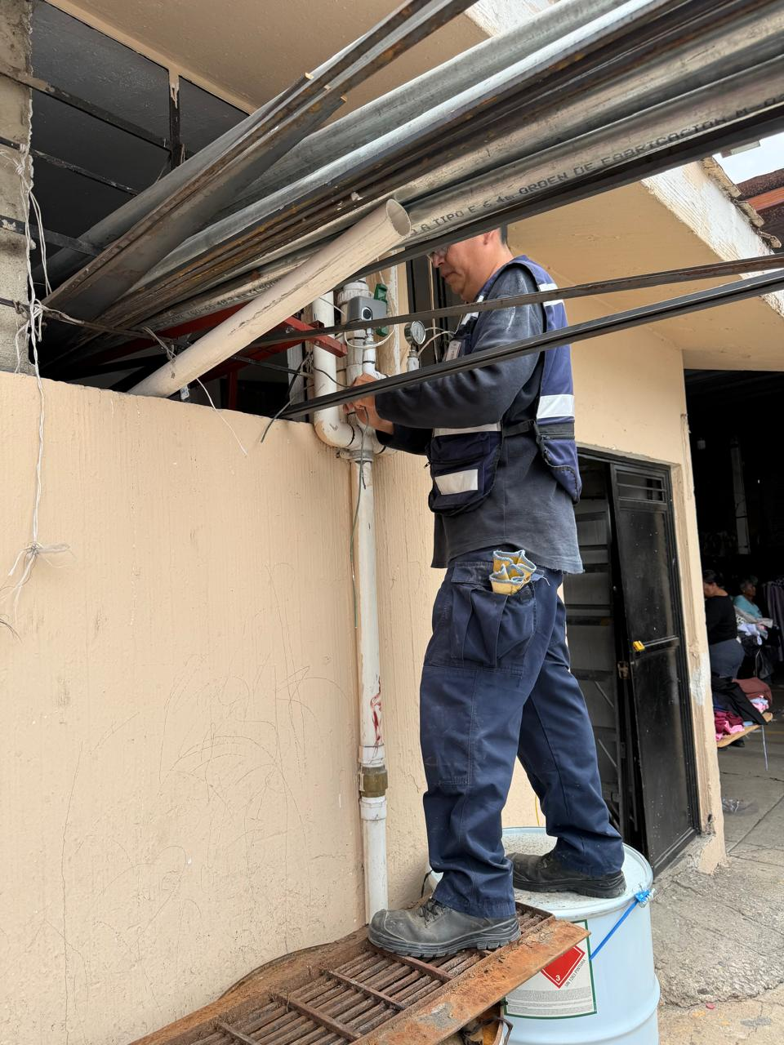
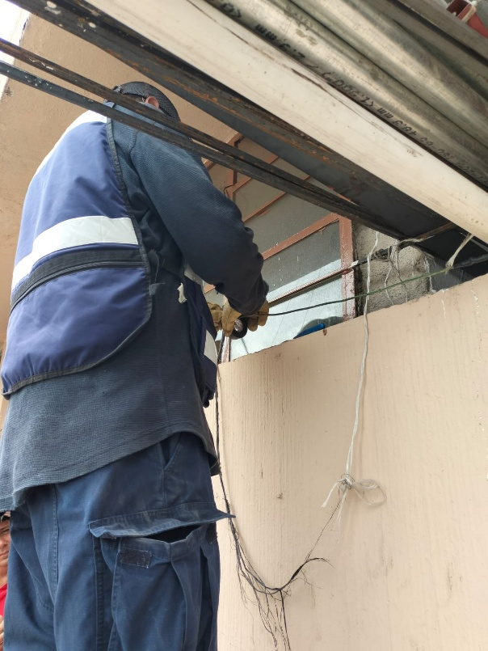

Se cambian 2 reflectores en la Calle San Diego # 11 y # 4 en la Providencia.

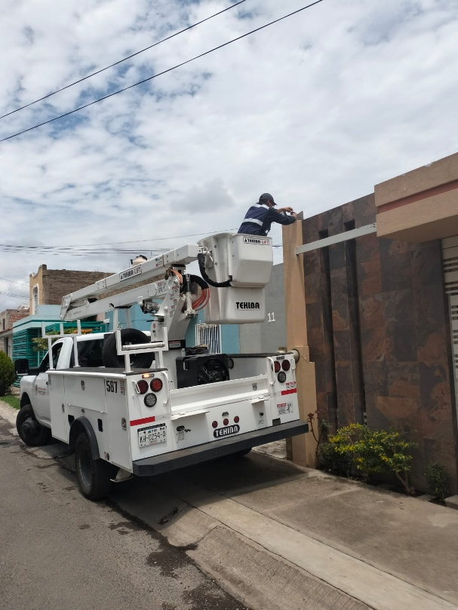
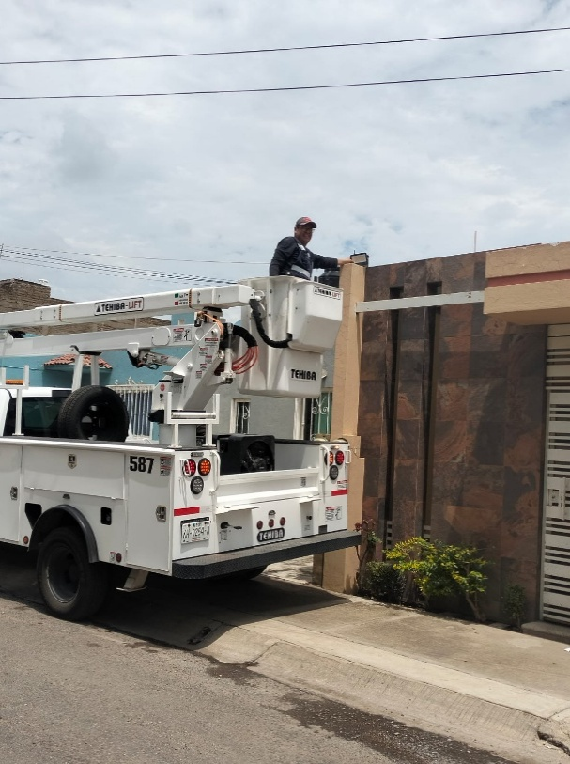

Se retira línea con Socket y focos, en el árbol frente a presidencia.

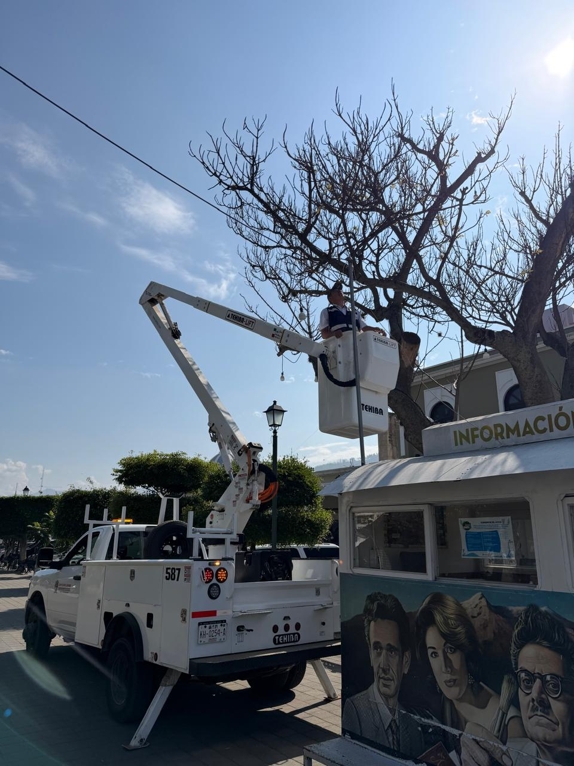
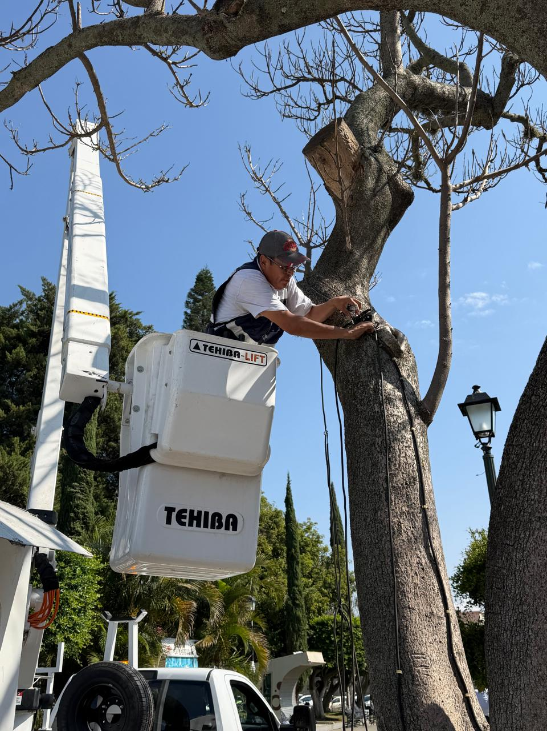

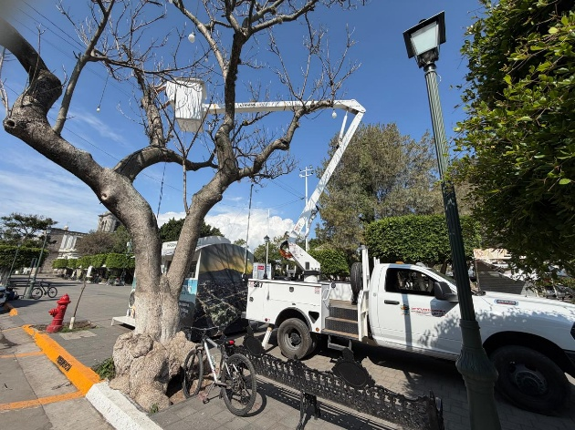
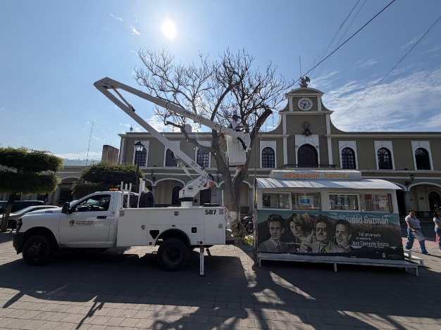

Se restira línea de Telmex en el Jardín 5 de Mayo.

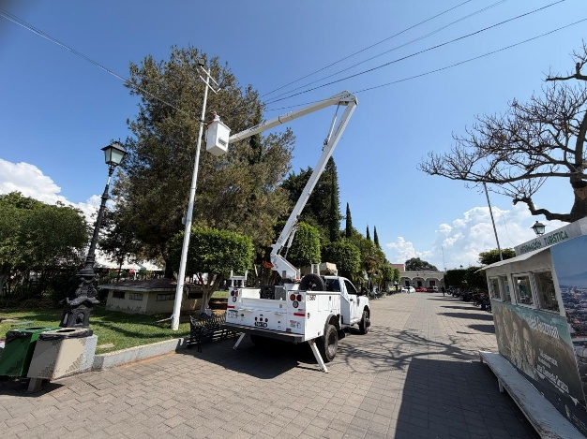

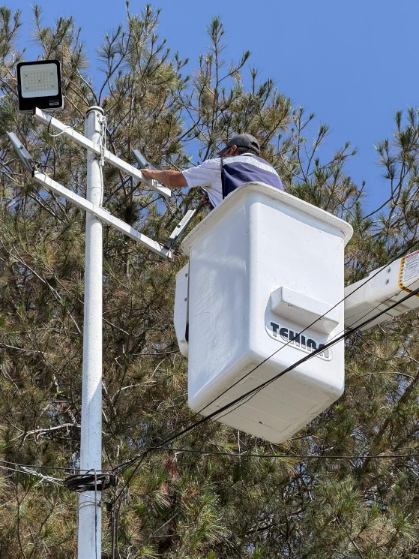
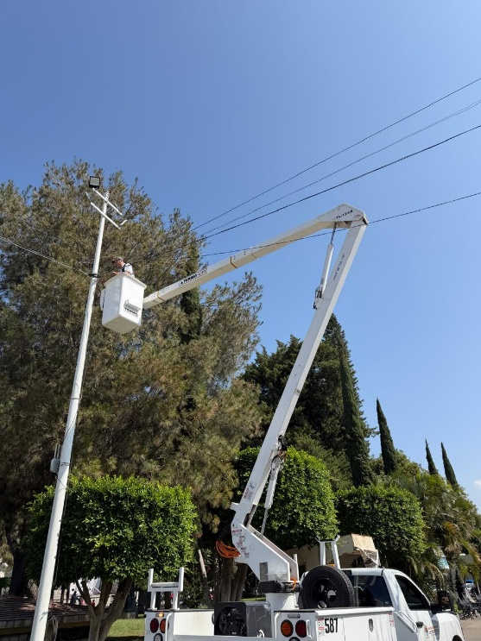

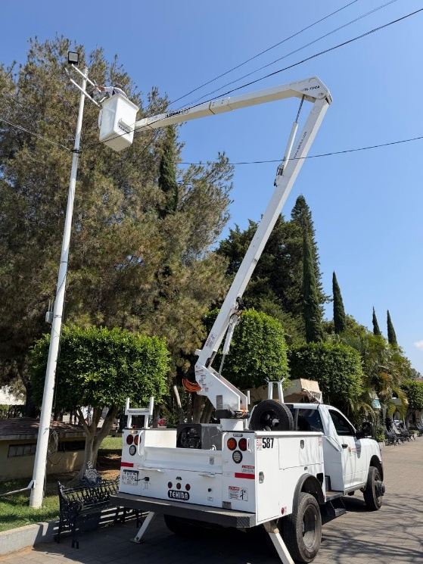

Se retira luminaria caída en la Glorieta de la Diosa Zapotlatena.

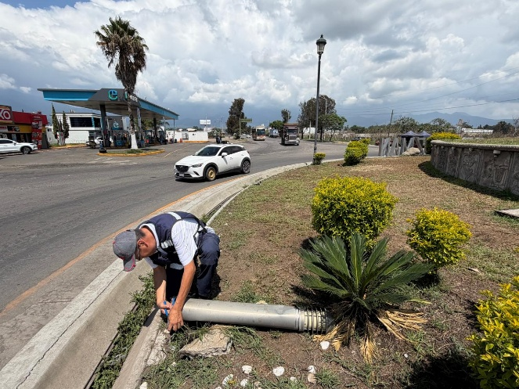
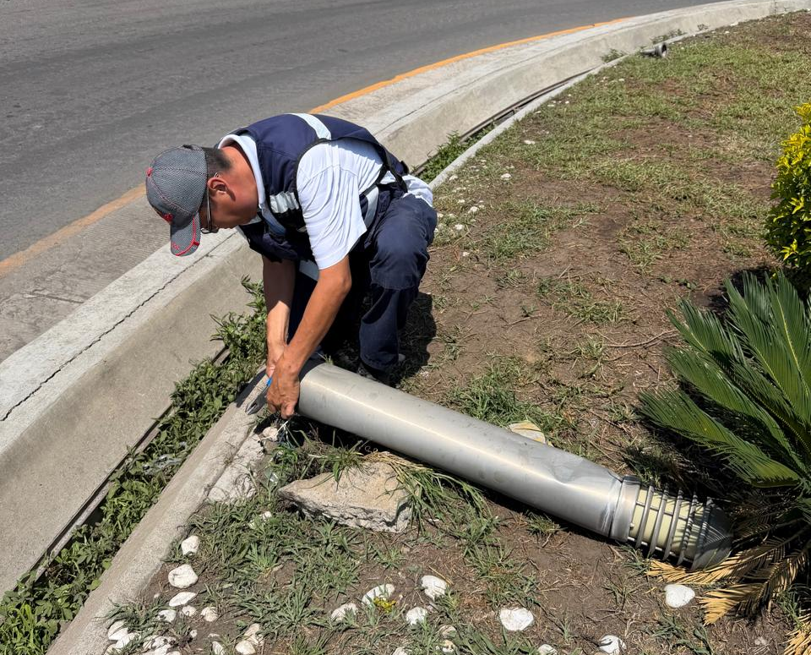

Se conecta mufa del módulo de turismo en el Jardín 5 de mayo.

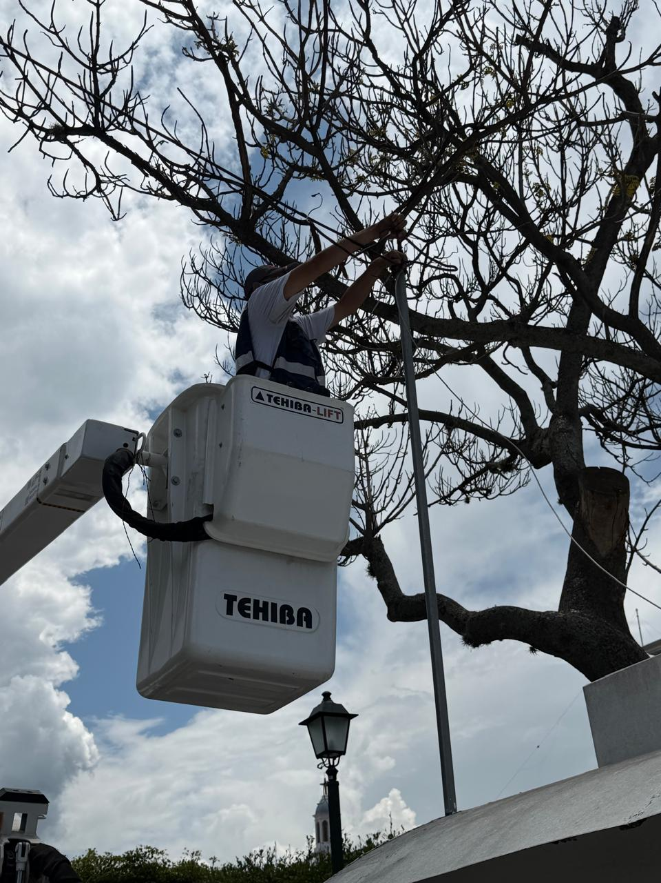
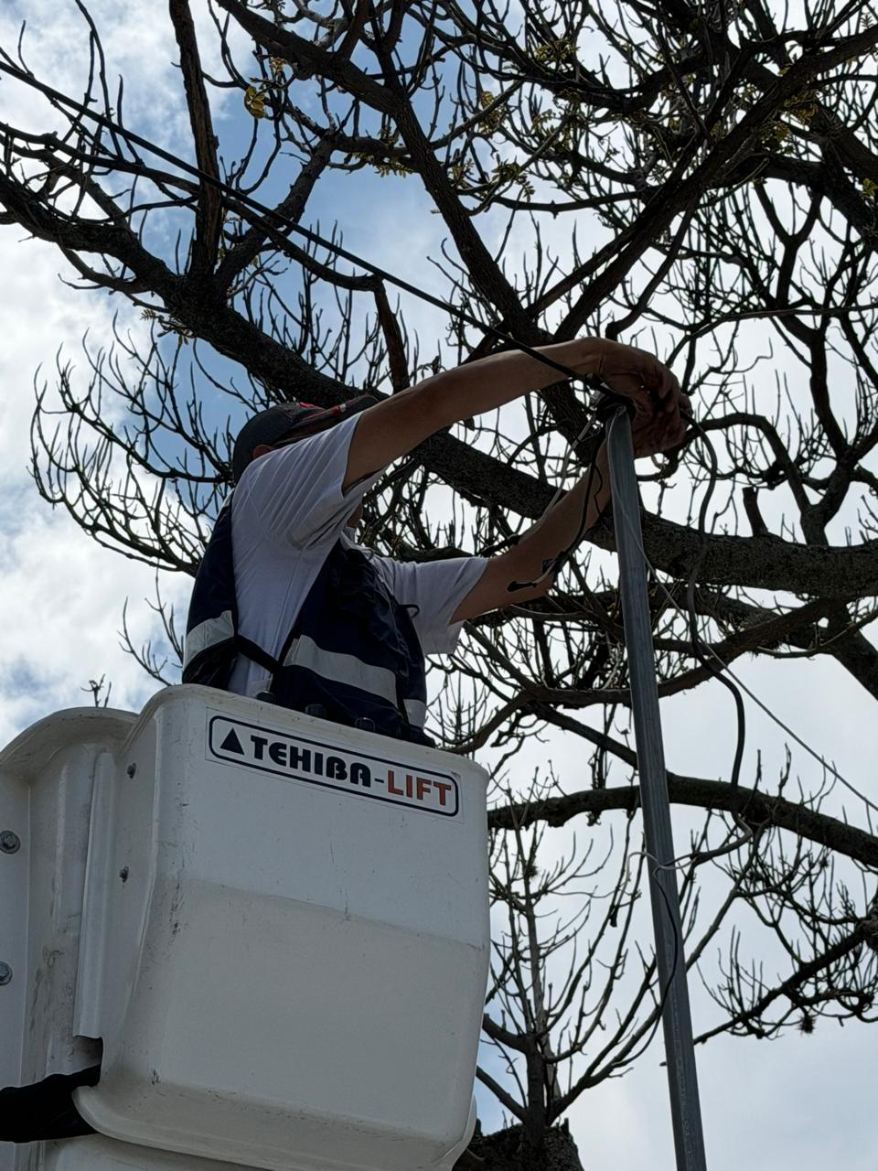

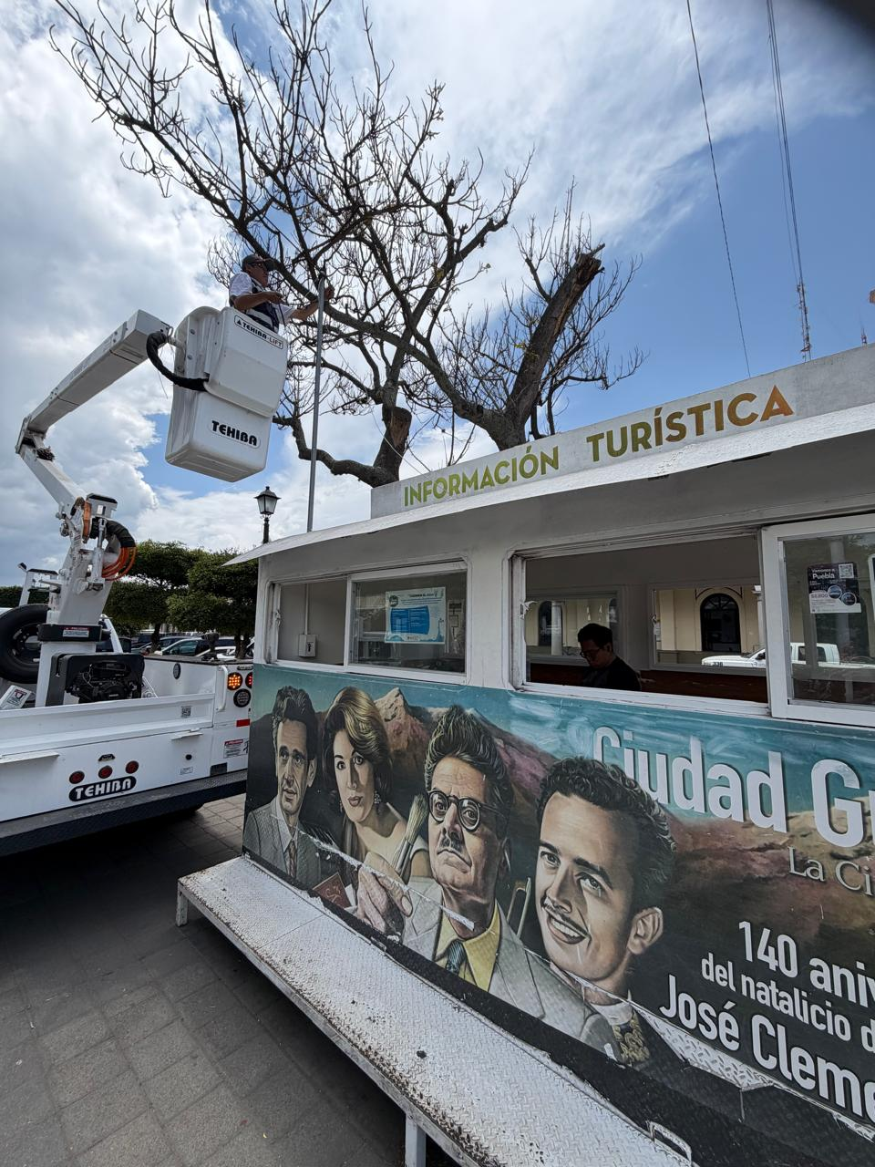

Se instala caja de distribución de centro de carga en la calle Federico del Toro para el festejo del partido de fútbol.

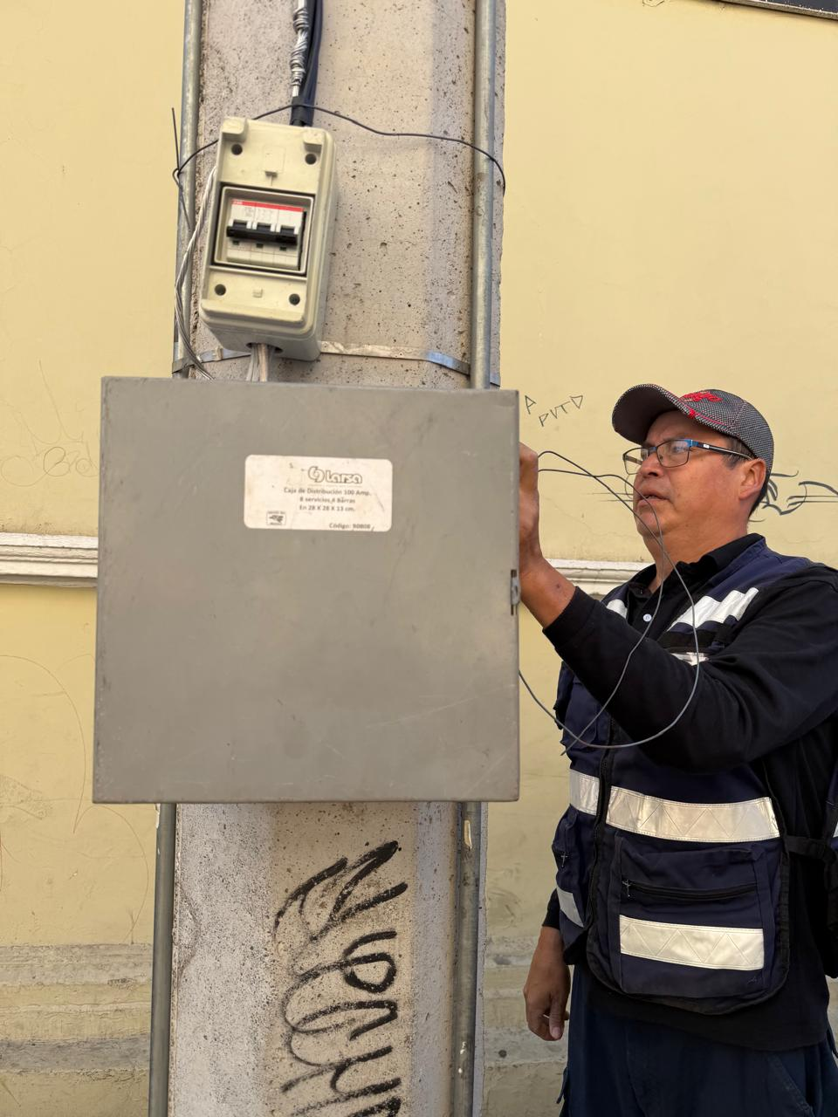
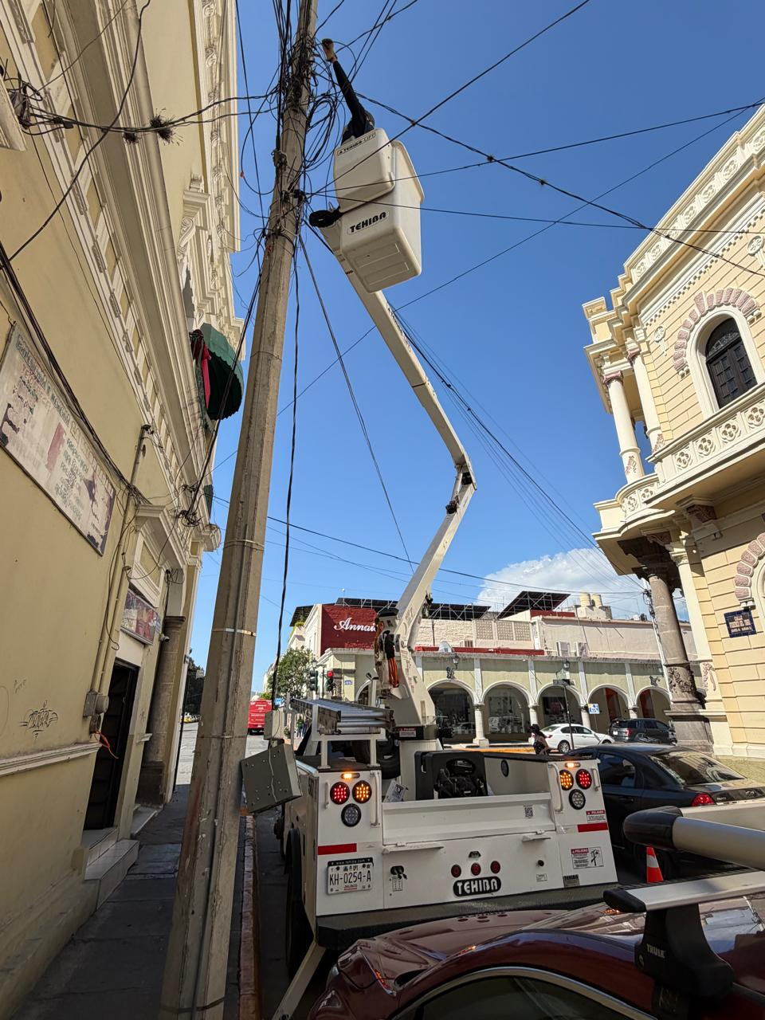

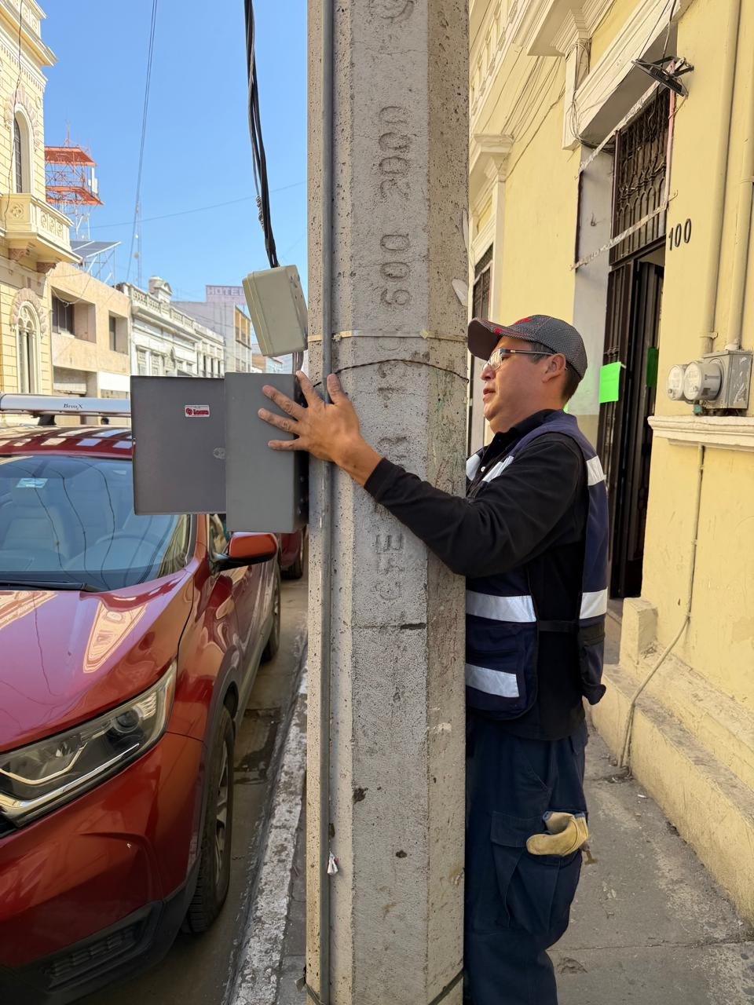
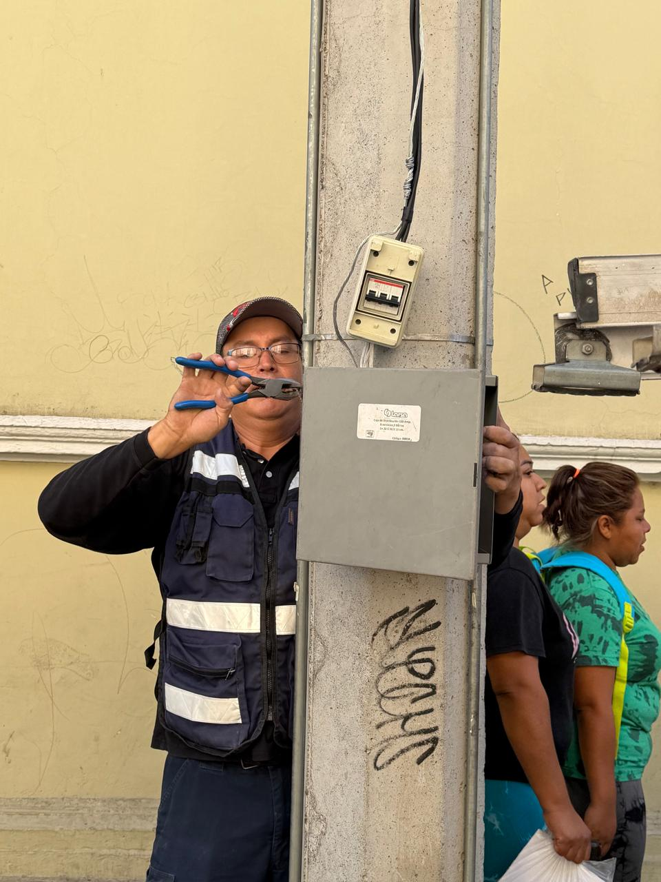

Se conecta línea a 127 volts para baños portátiles.
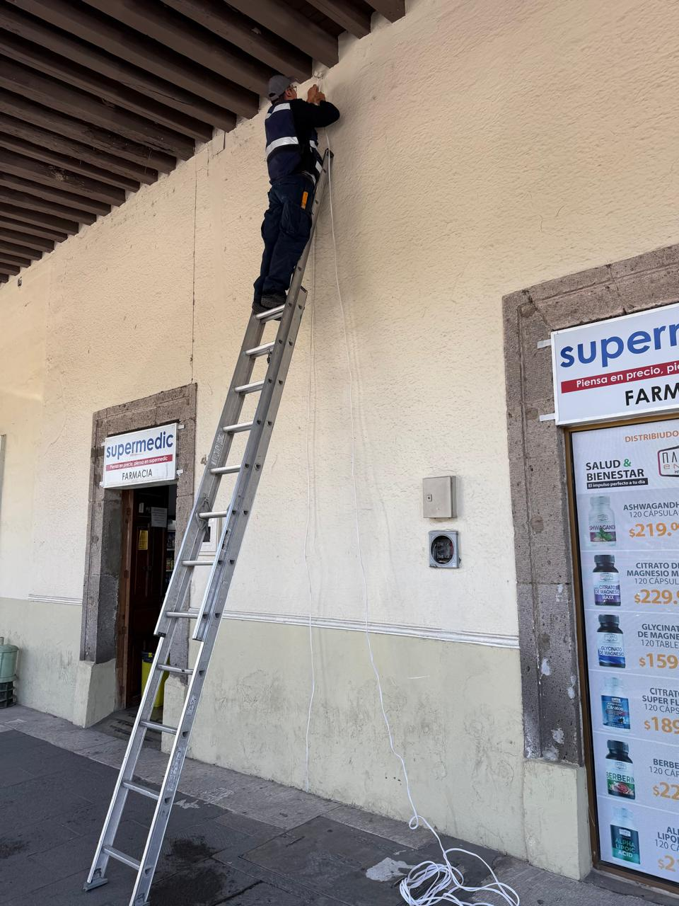
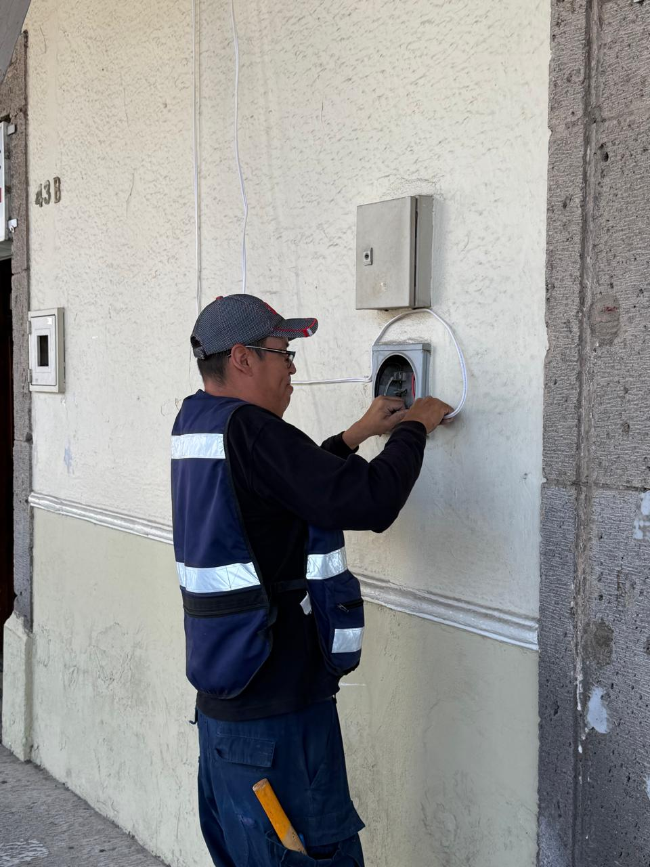

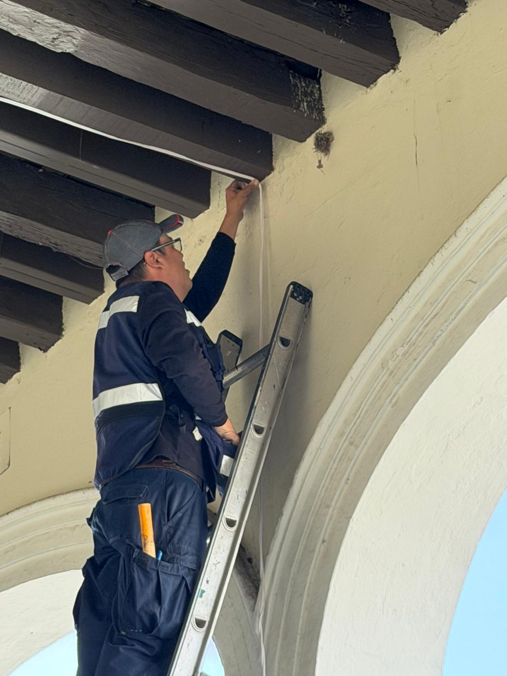
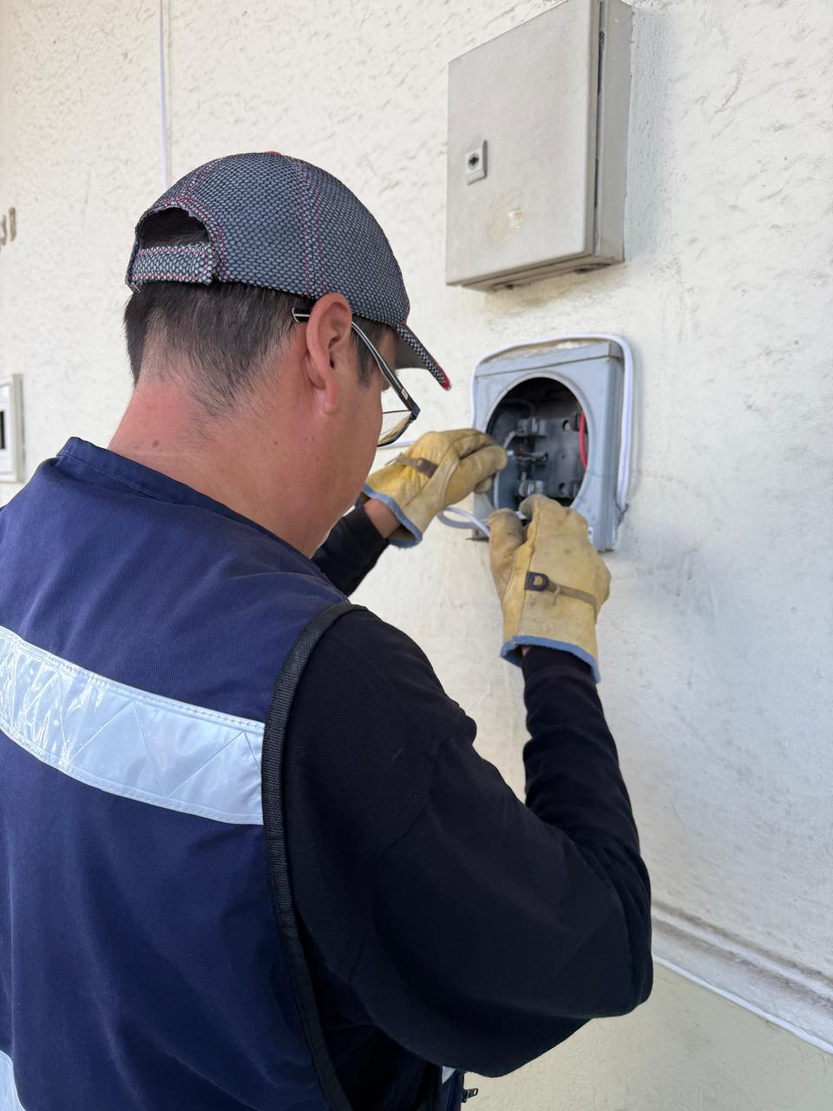

Se cambia reflector dañado en el mercadito Constitución.

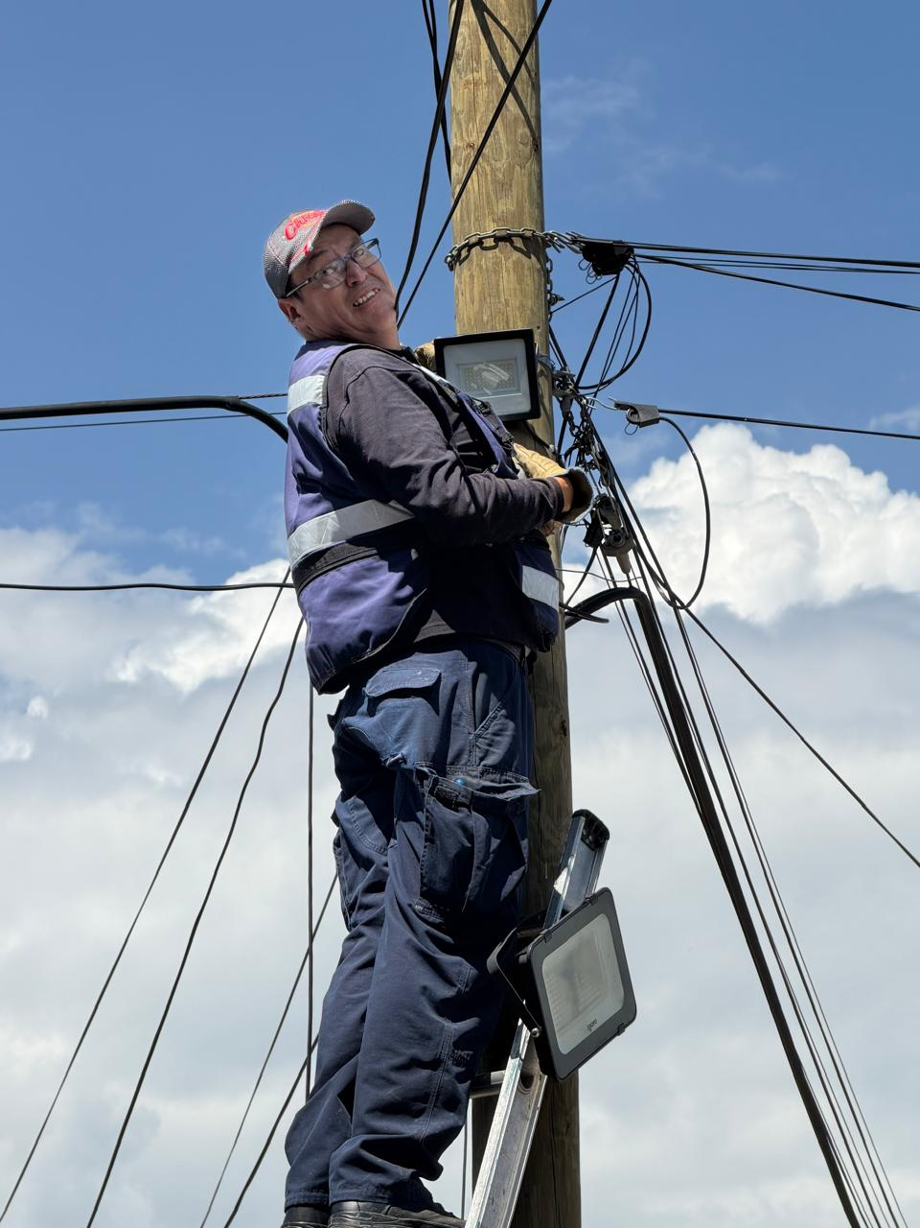
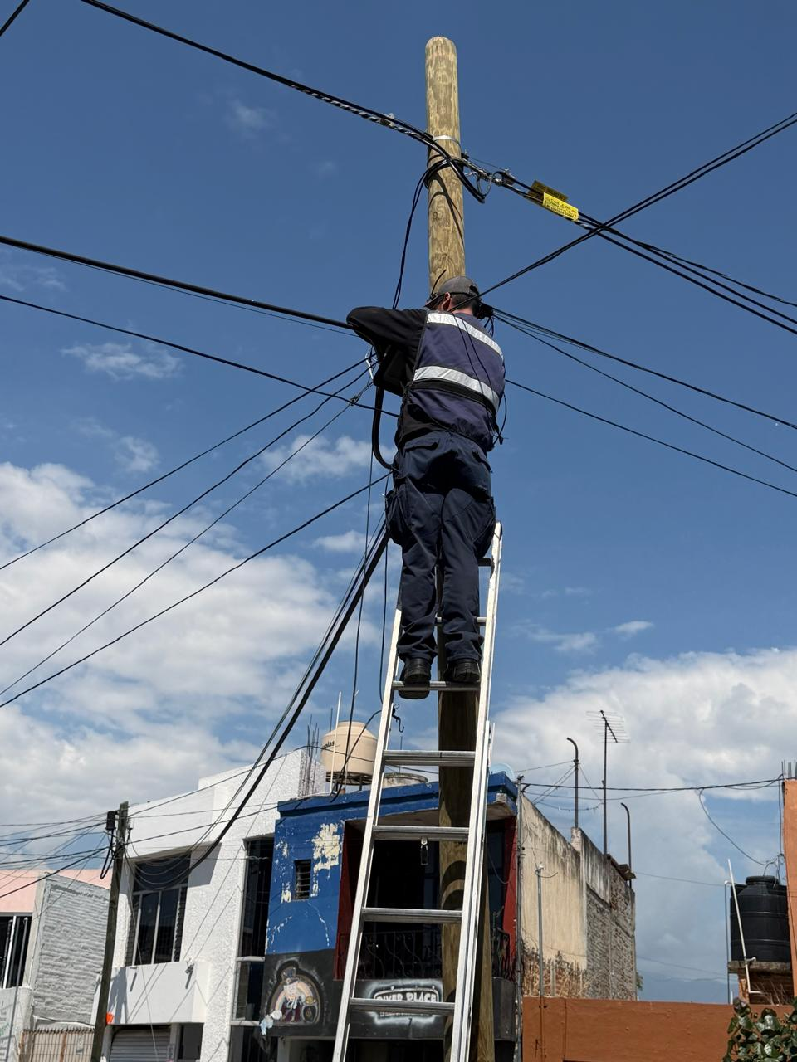

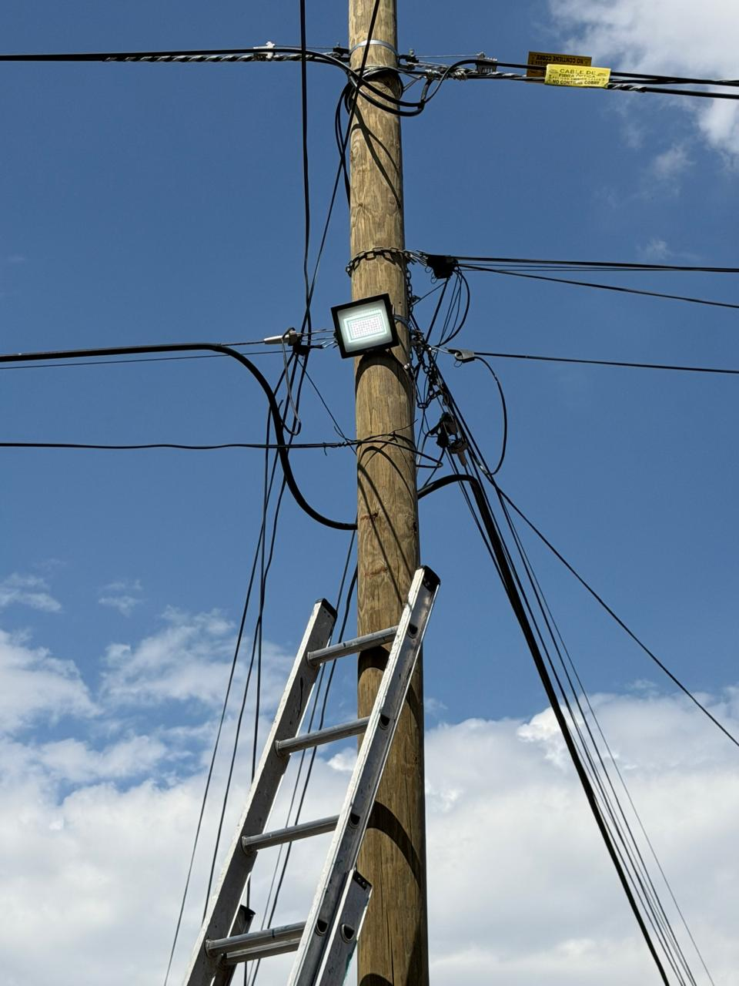
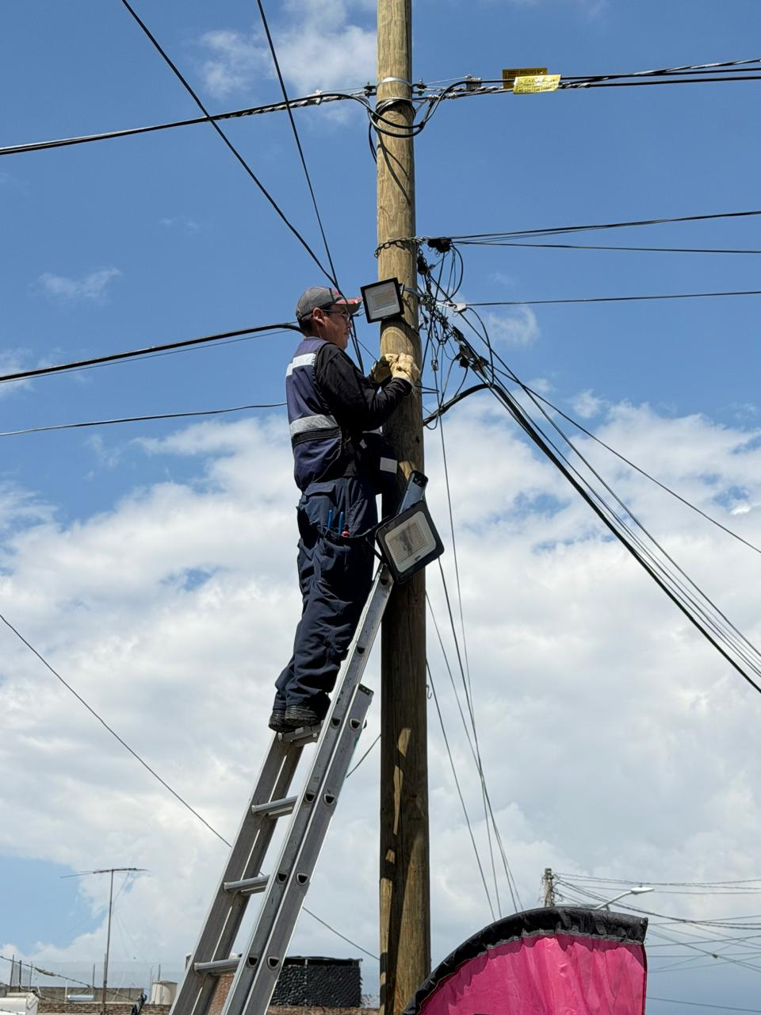

Se cambia lámpara de leds de 50 watts en la calle Jorge Villaseñor Colonia constituyentes.
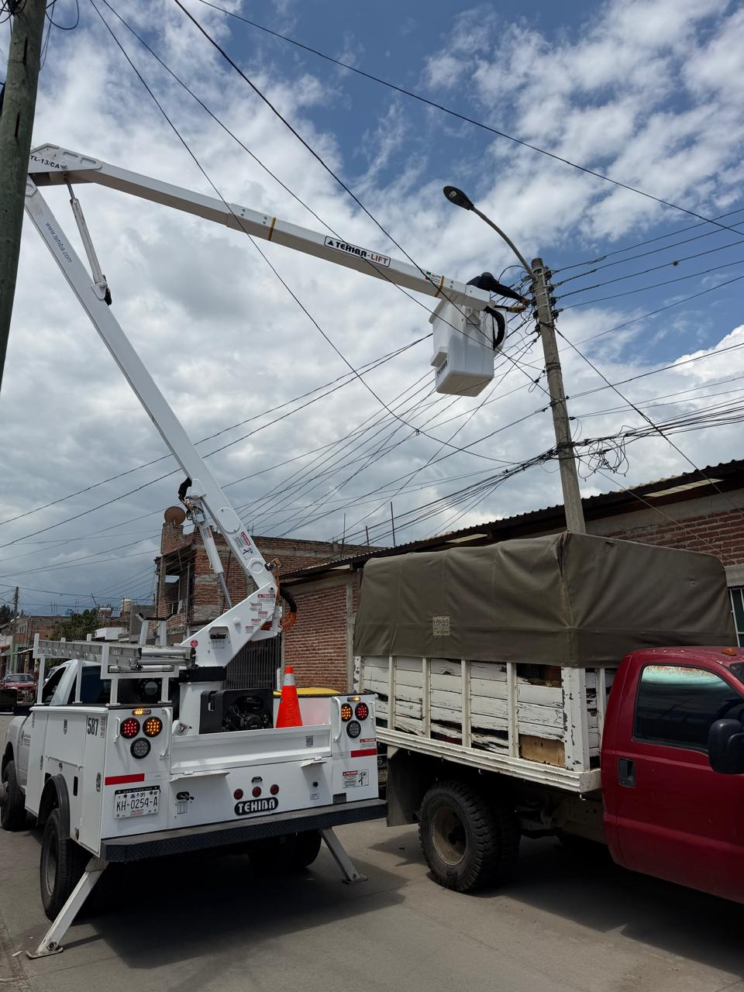
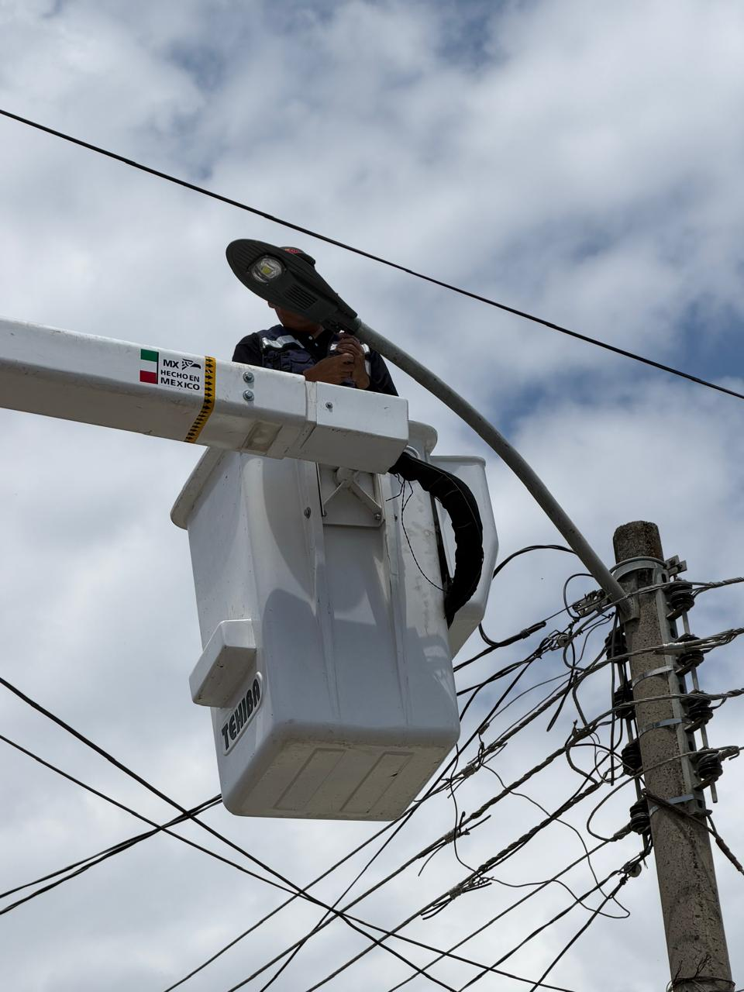

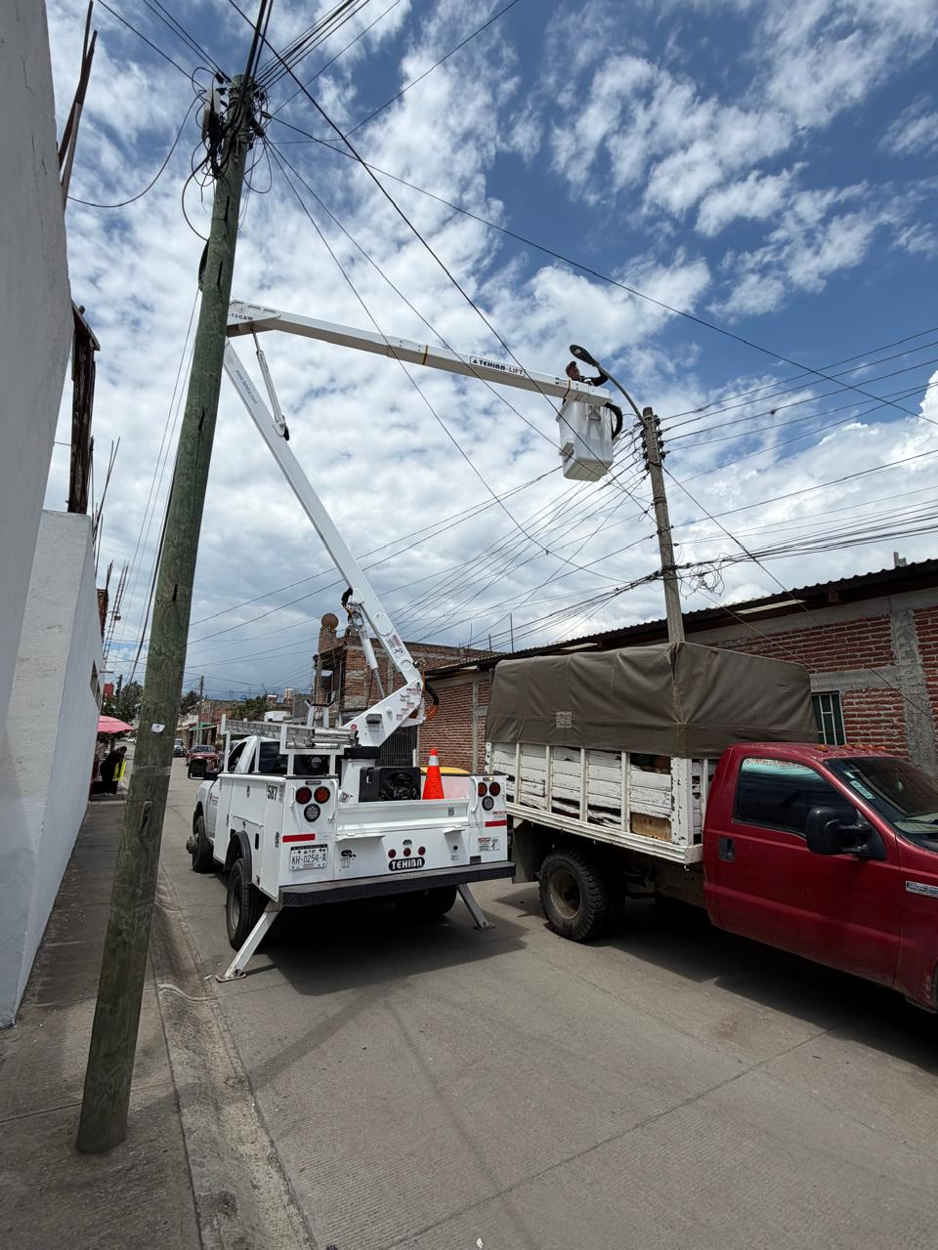
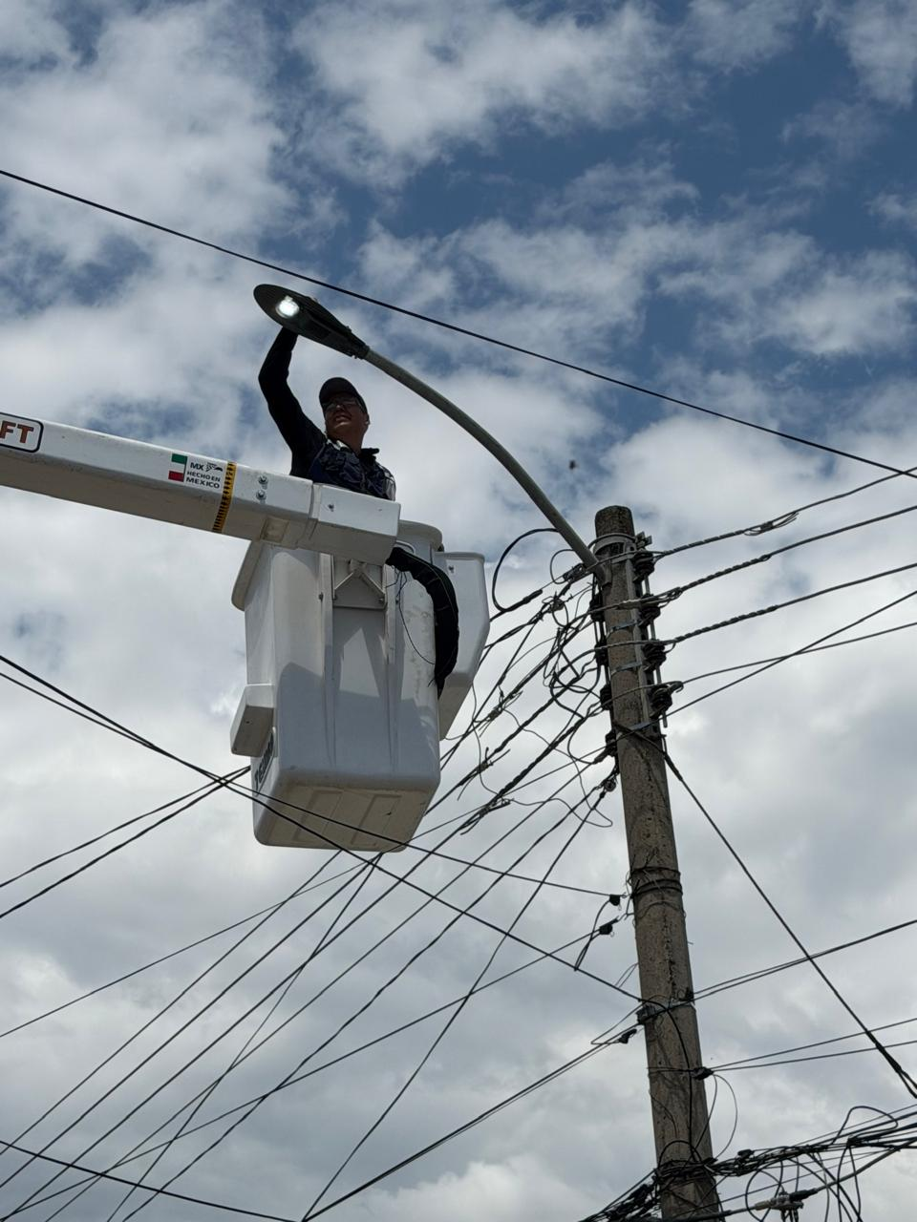

Circuito prendido se repara en el jardín de la Colonia Ejidal.

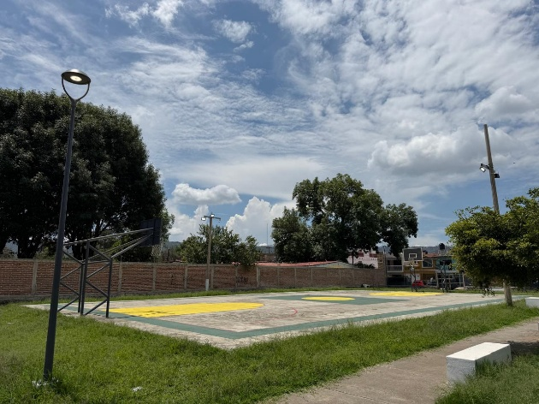
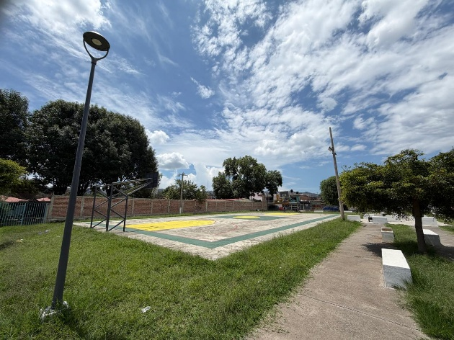

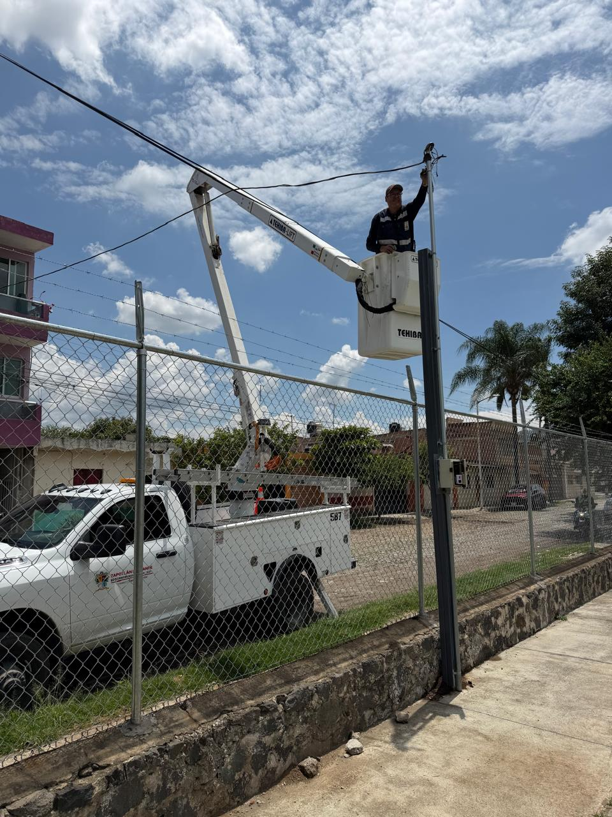

Se realiza guardia en Jardin principal para el evento de fan zona Zapotlán.
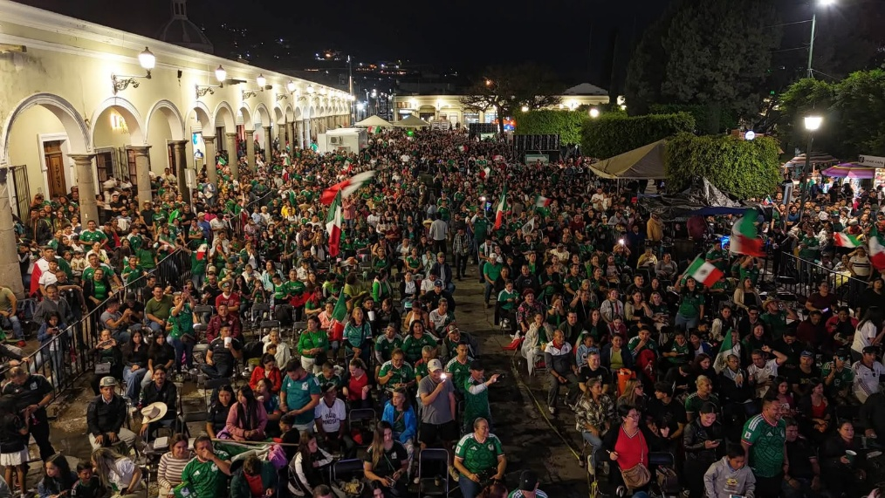
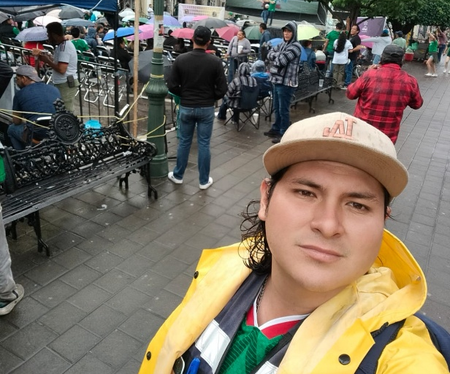
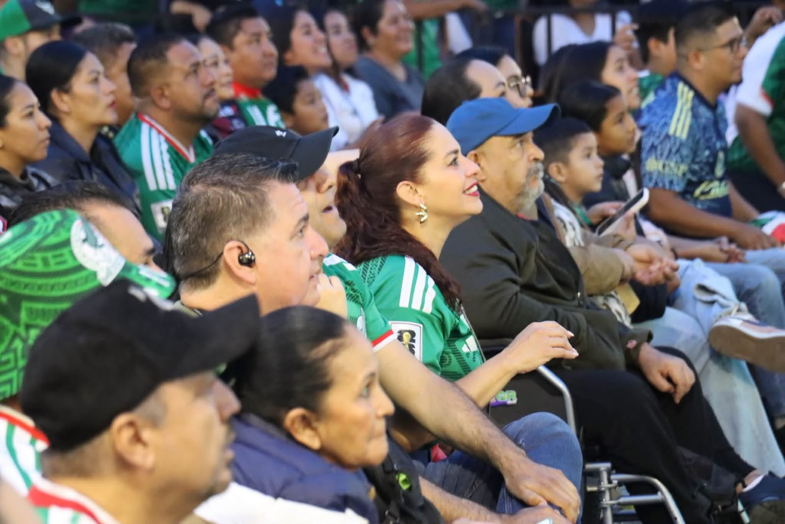

Se retira caja de distribución en la calle Federico del Toro para el festejo del partido de fútbol.

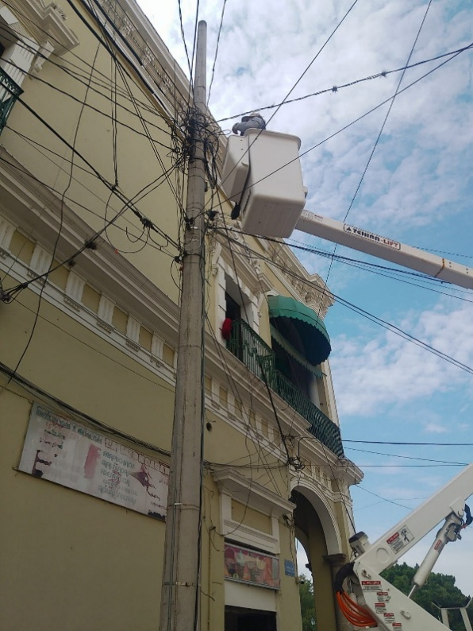
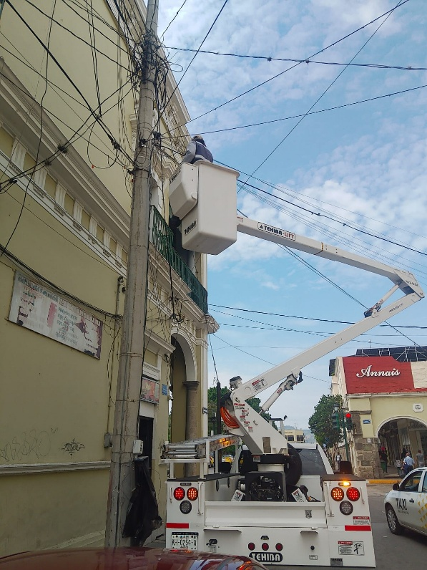

Se retira línea para baños portátiles.

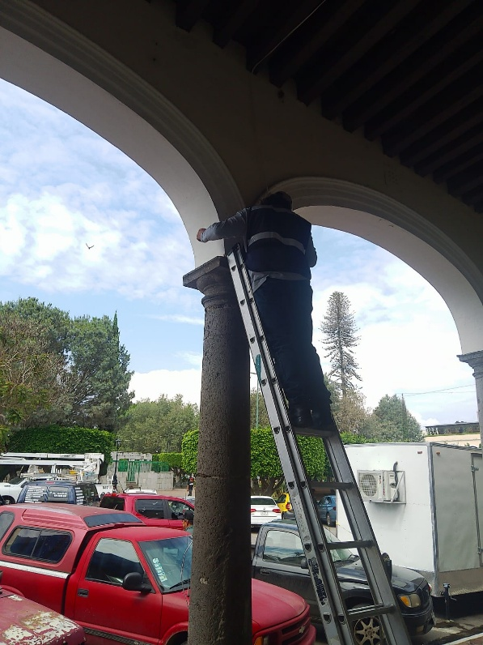
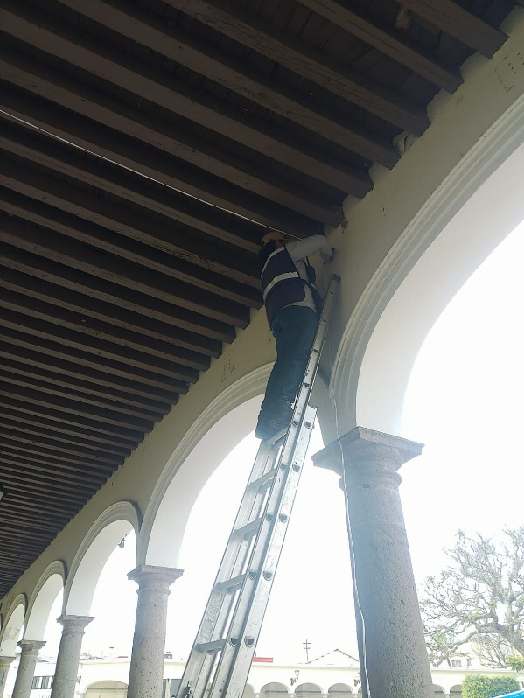

Se acomodan postes en el Malecón Laguna.

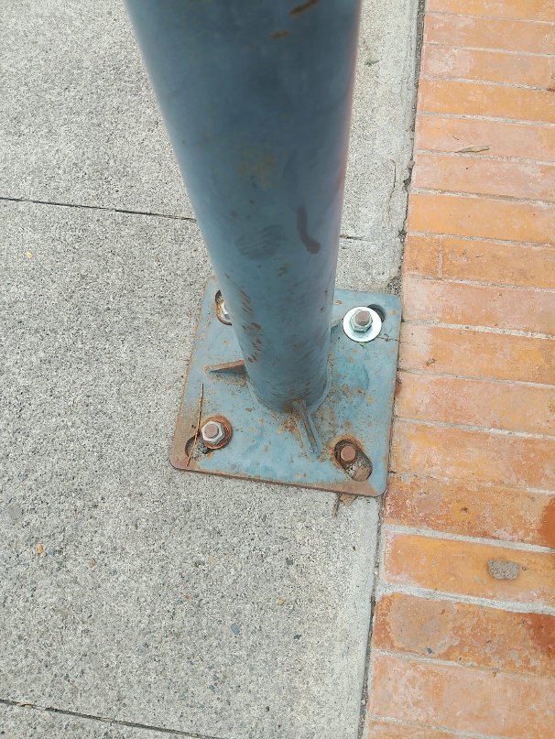
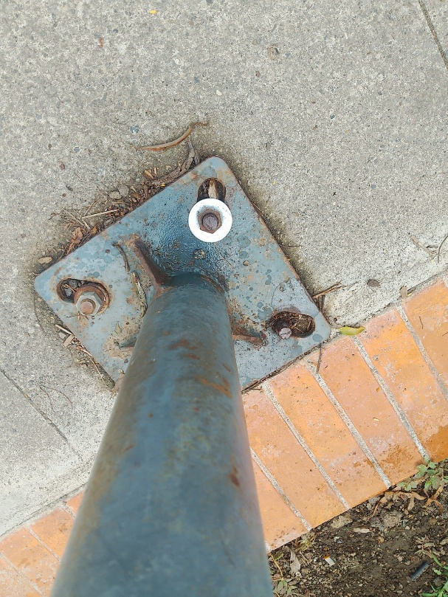

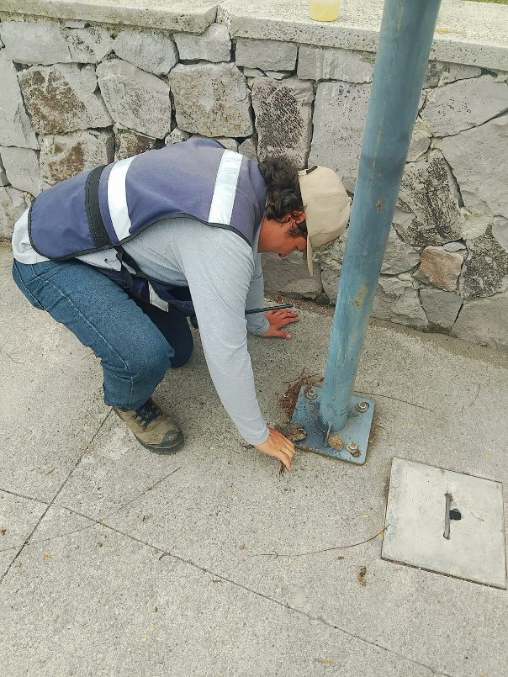
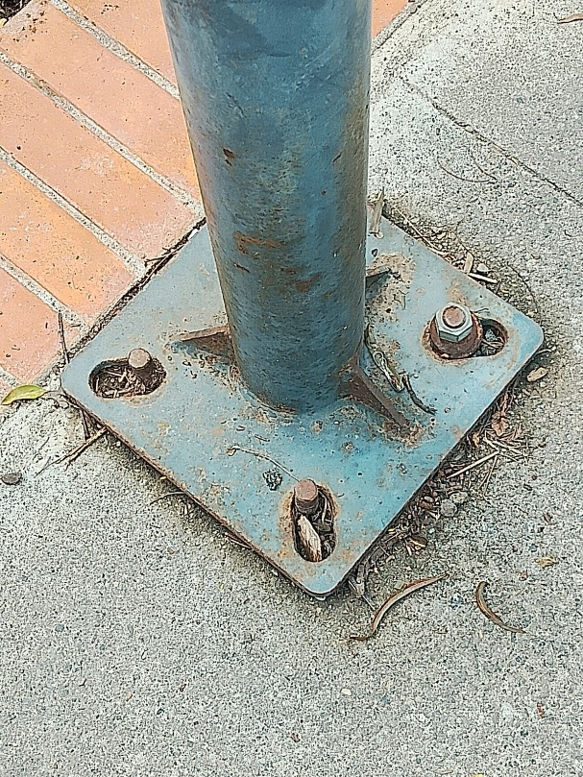

Se realiza Censo de luminarias 2026 con CFE.

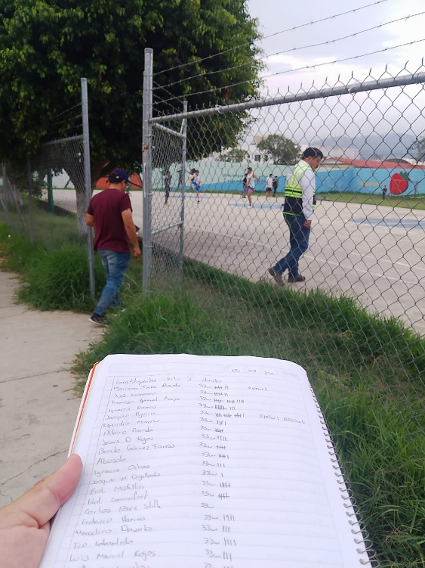

Se programa reflectores RGB en color rojo en fachada de Palacio Municipal, Quiosco y fachada de la Escuela de la Música.

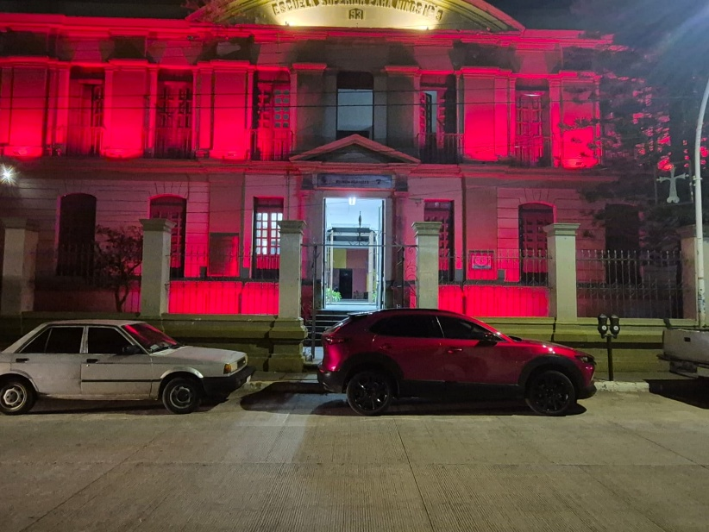

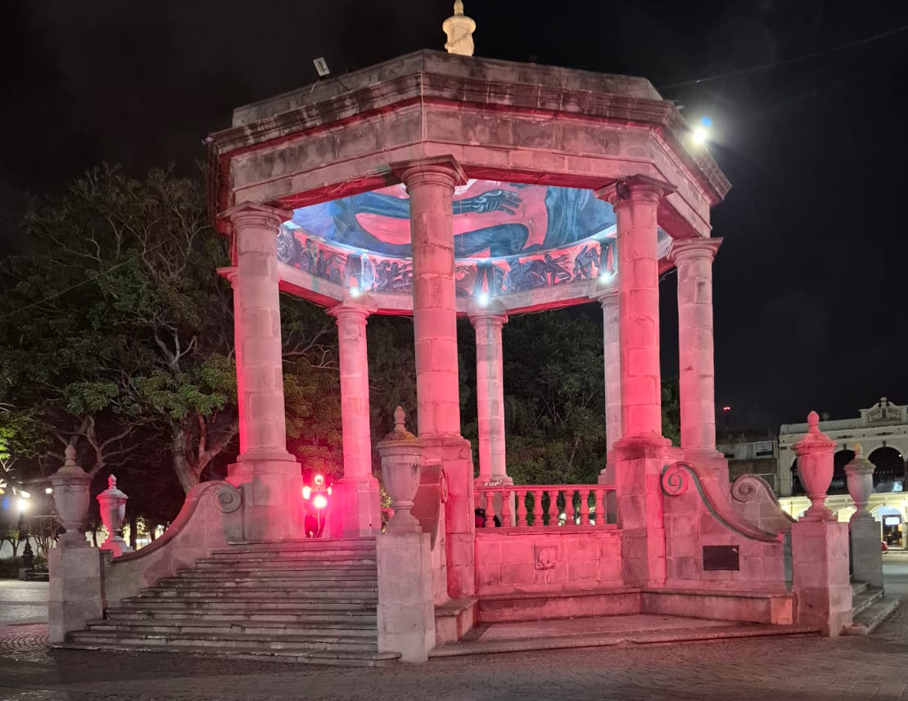
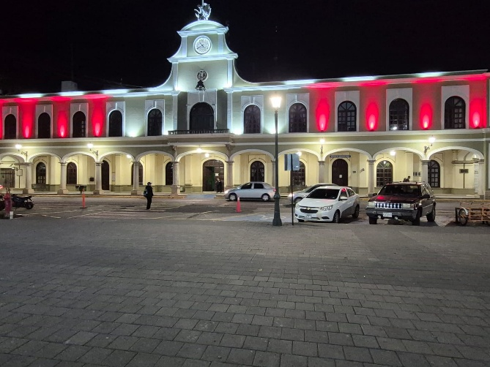

Se realiza Rondín Nocturno para detectar lámparas apagadas o circuitos apagados.
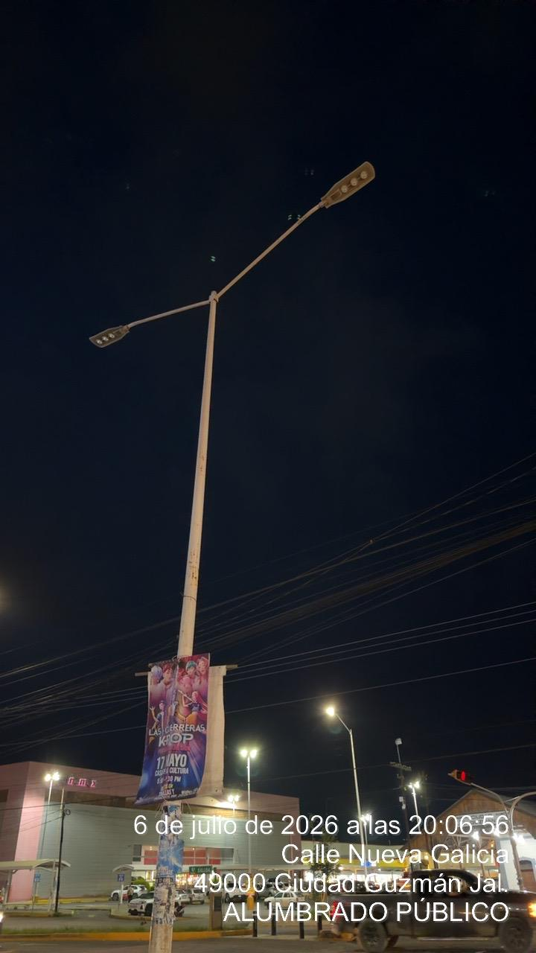
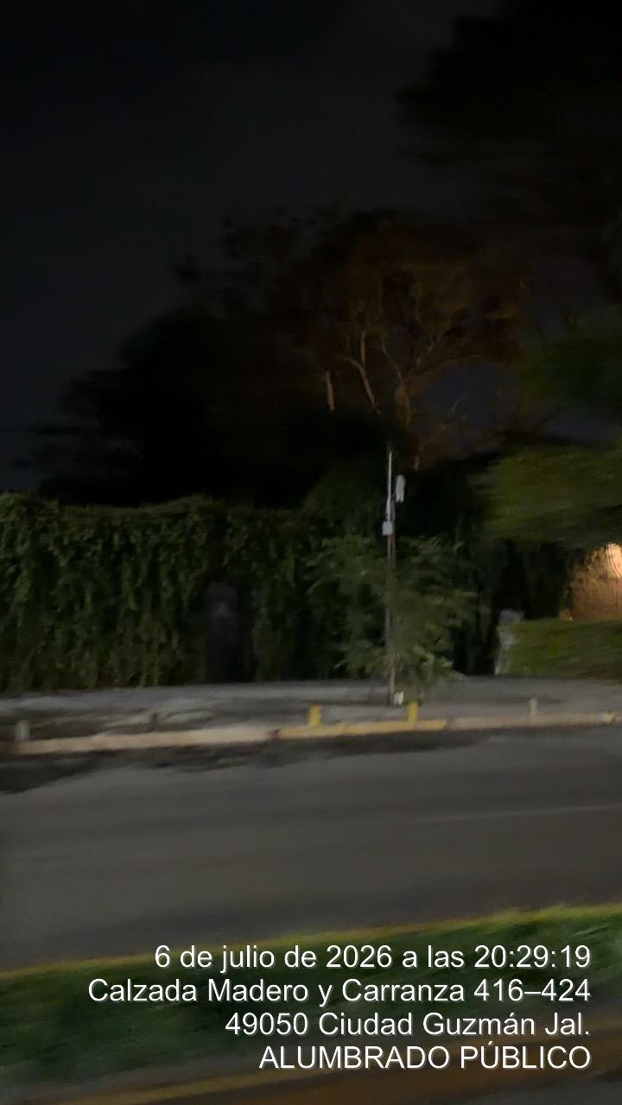

Se realizan planos del Censo del Sector I.

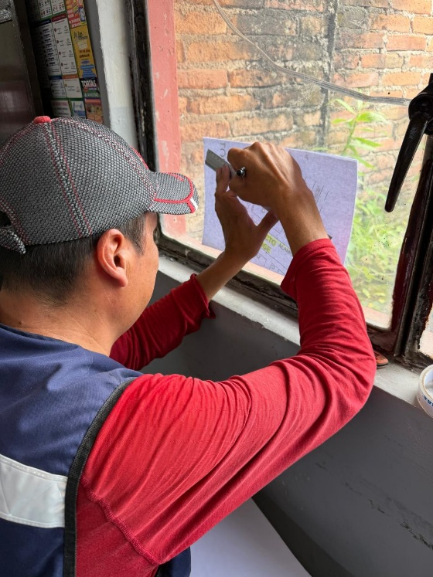

Se desconecta la base de medición vieja y se realizan nuevas conexiones, hacia la base del nuevo medidor.

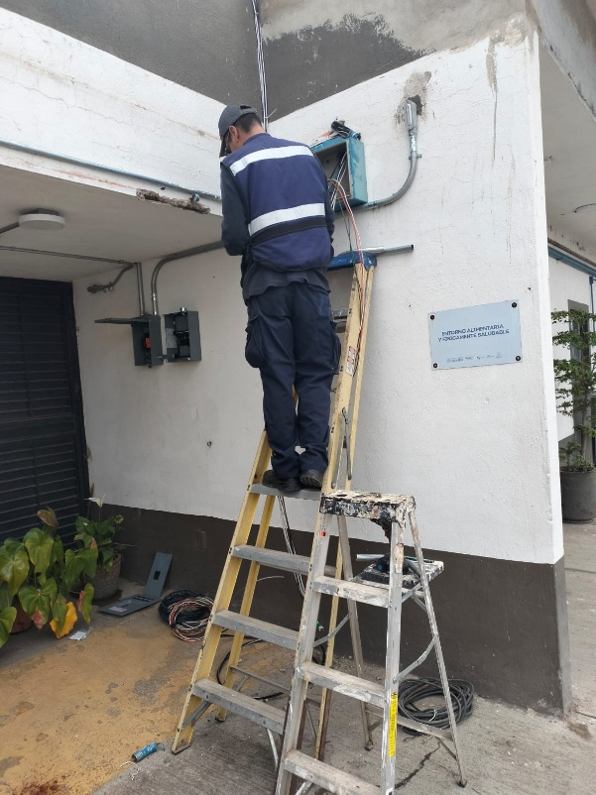
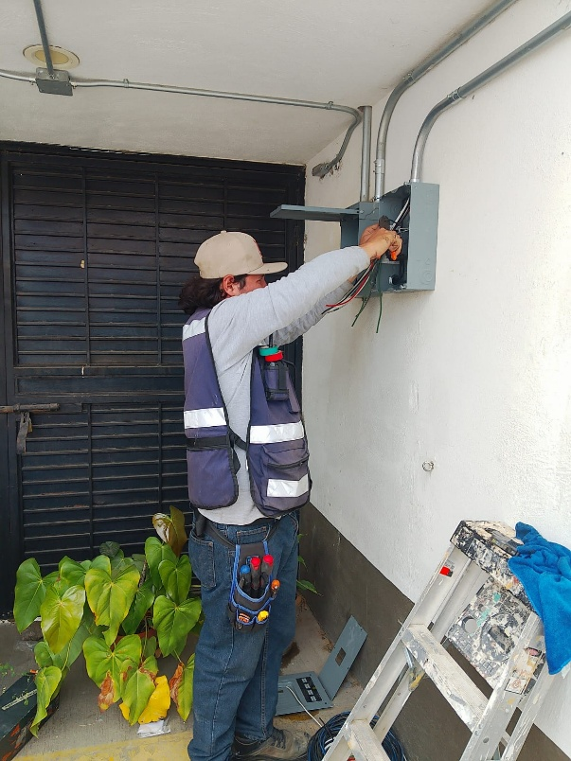

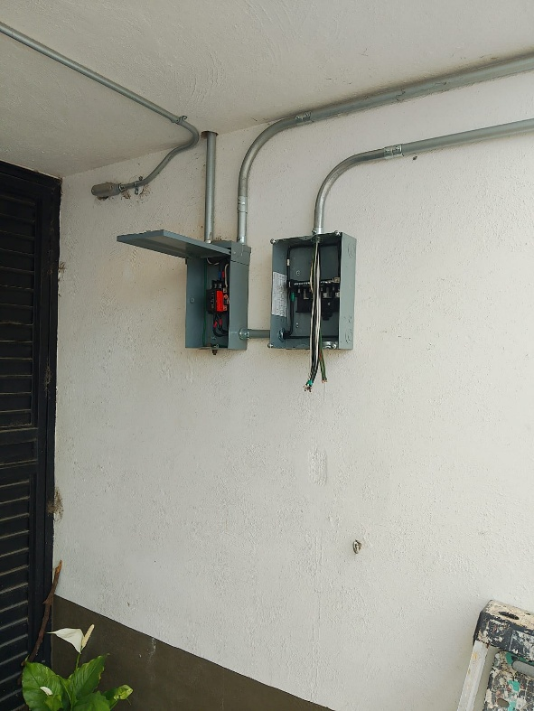
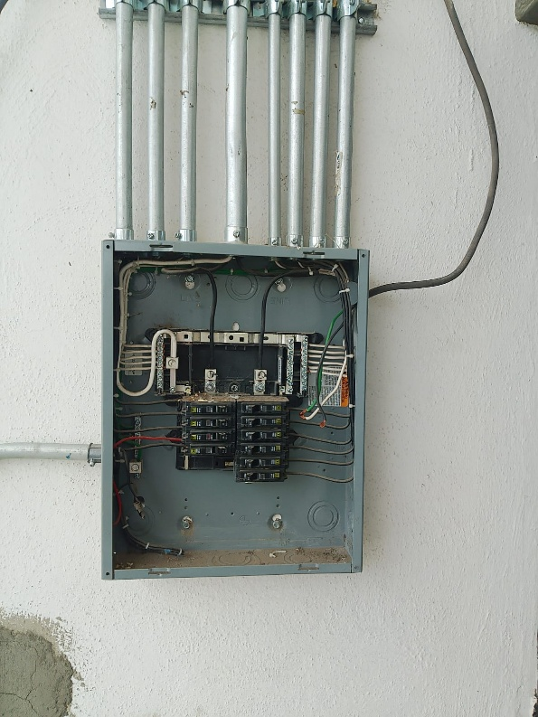

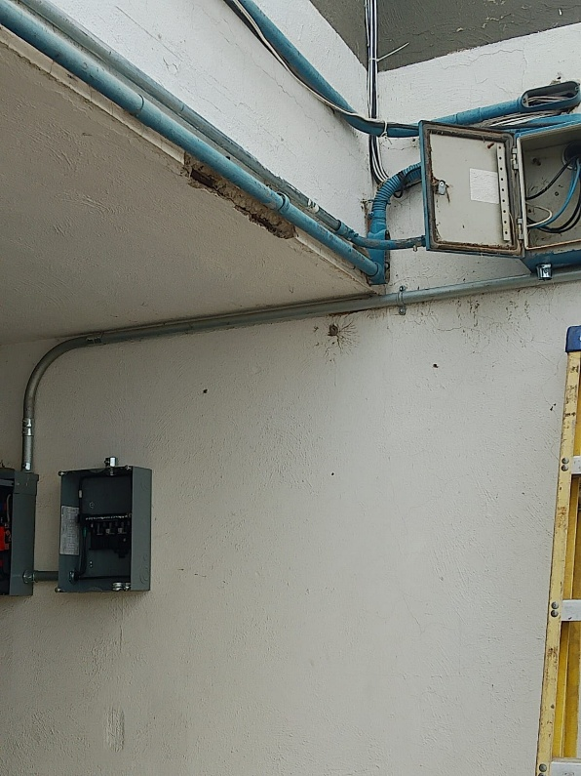
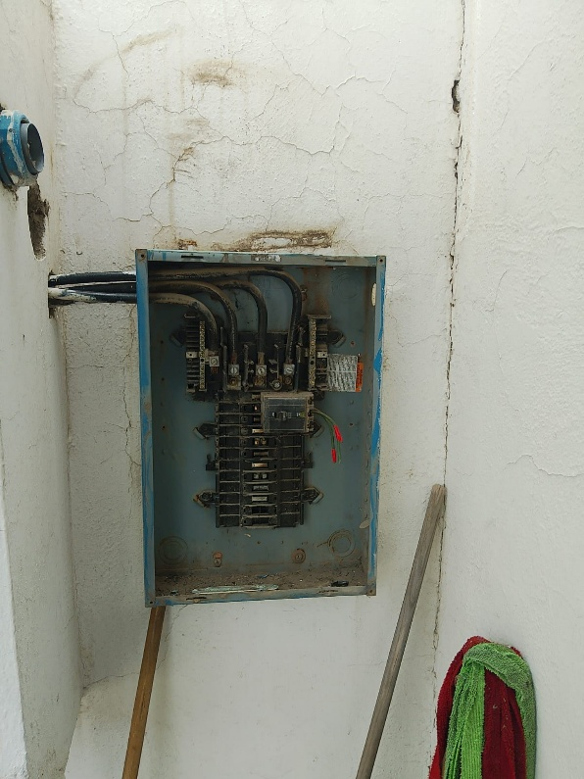

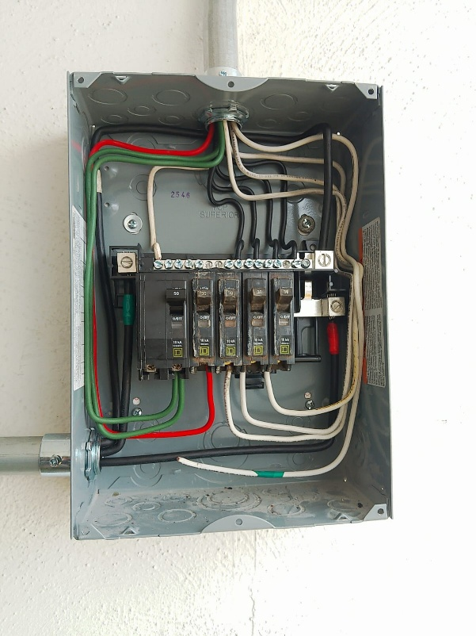

Se continua con planos del Censo del Sector I.
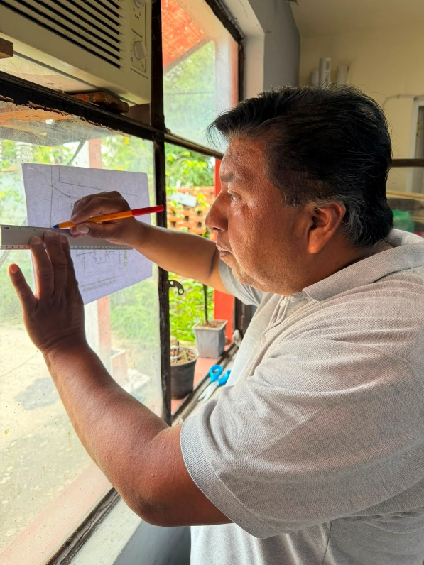

Se corrige falso contacto de fotocelda, en circuito de faroles, en Obras Publicas.

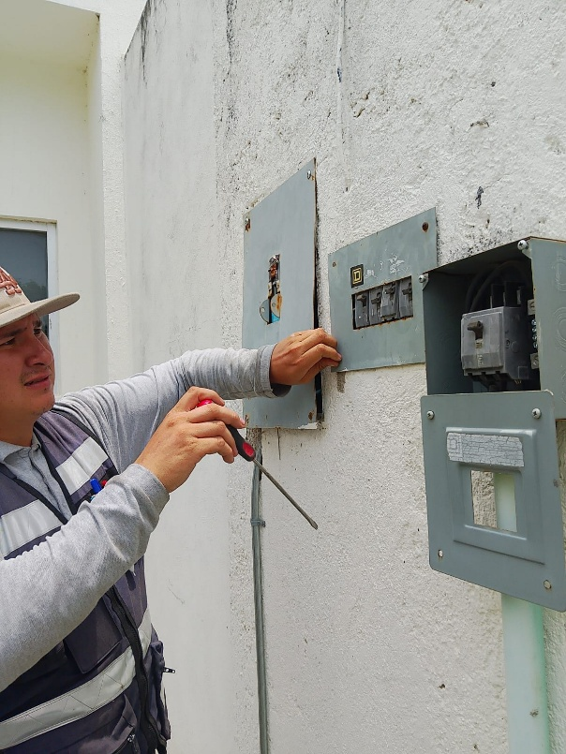
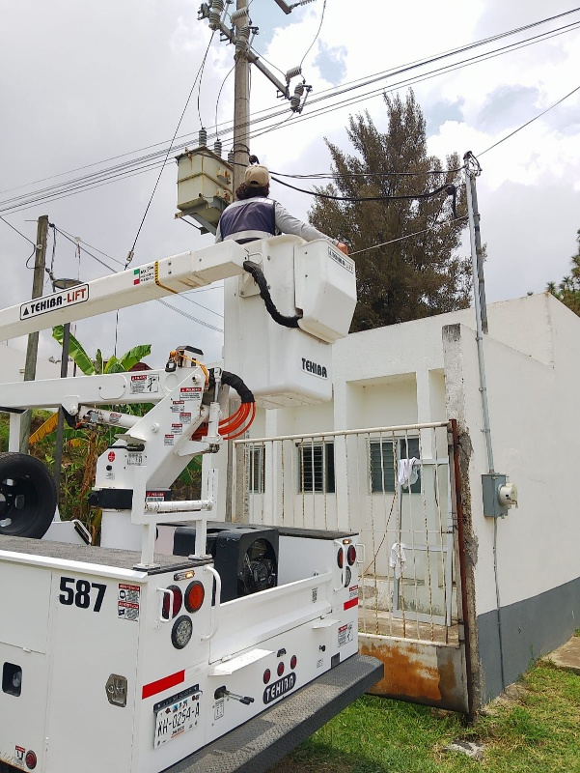

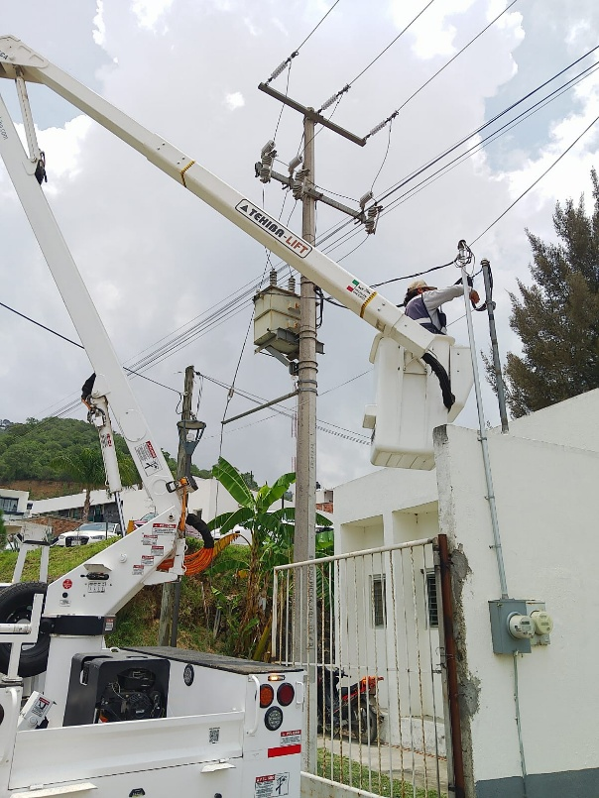
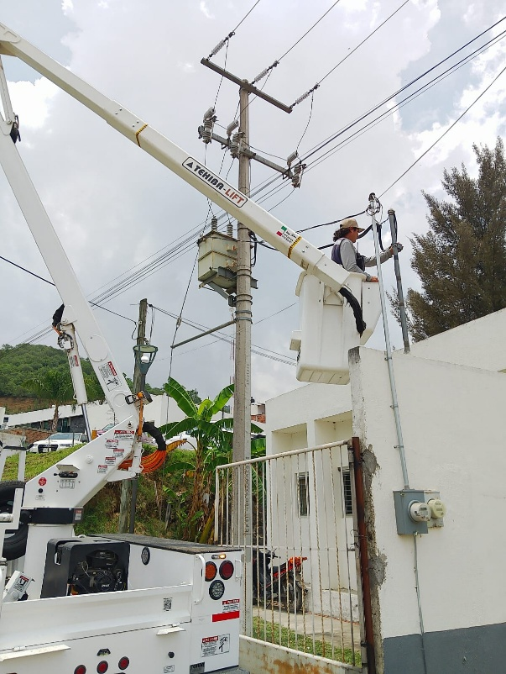

Se apoya a la Jefatura de Tianguis Municipal, en llevar tubo roscado.
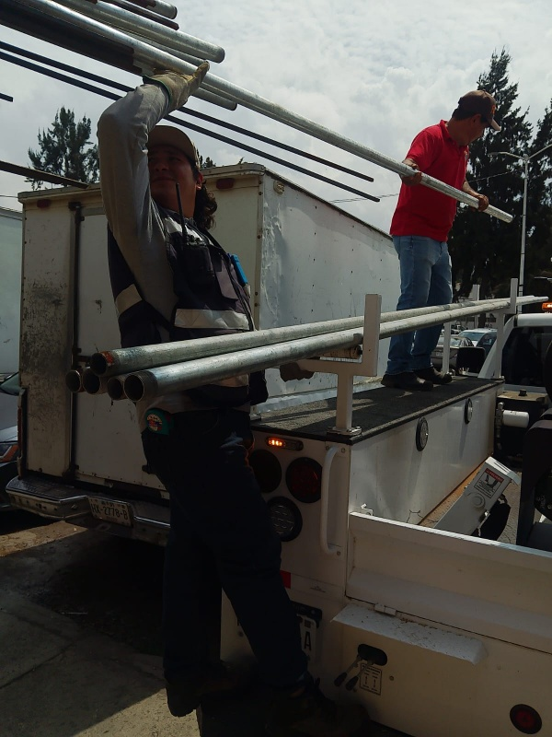

Se continúa Censo de luminaria con CFE Sector II.

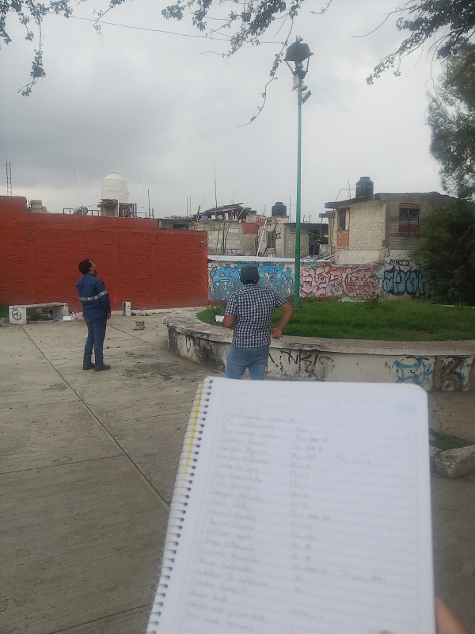

Se realiza Rondín Nocturno para detectar lámparas apagadas o circuitos apagados.

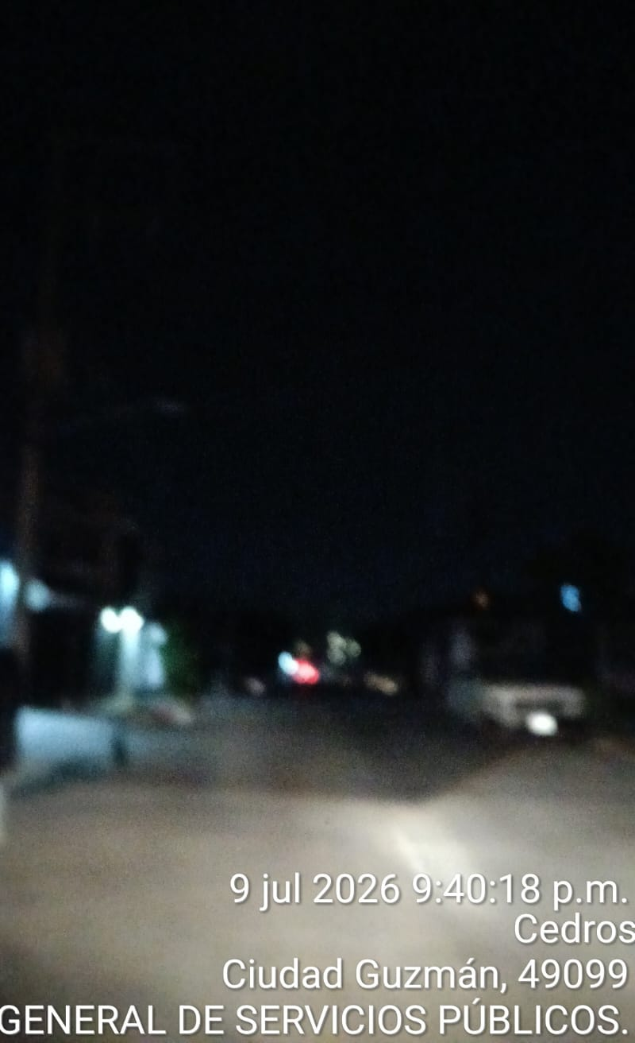
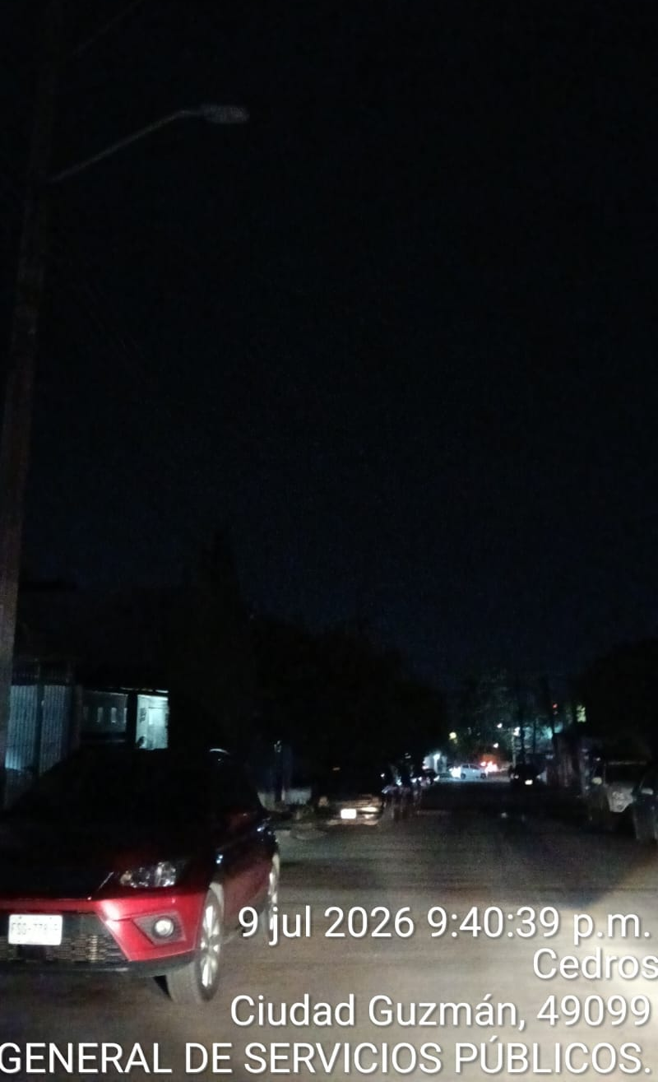

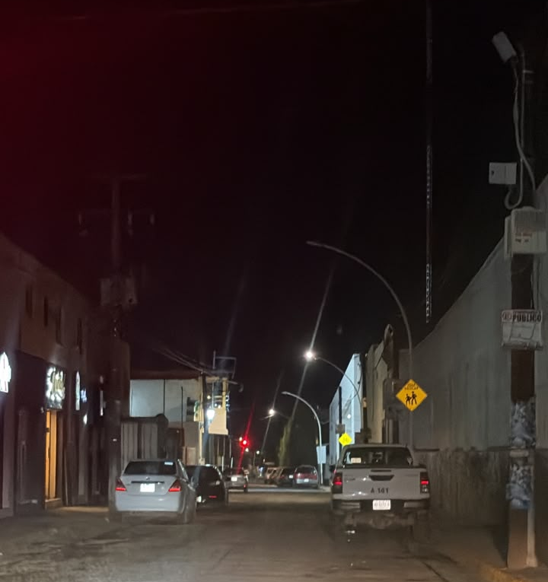

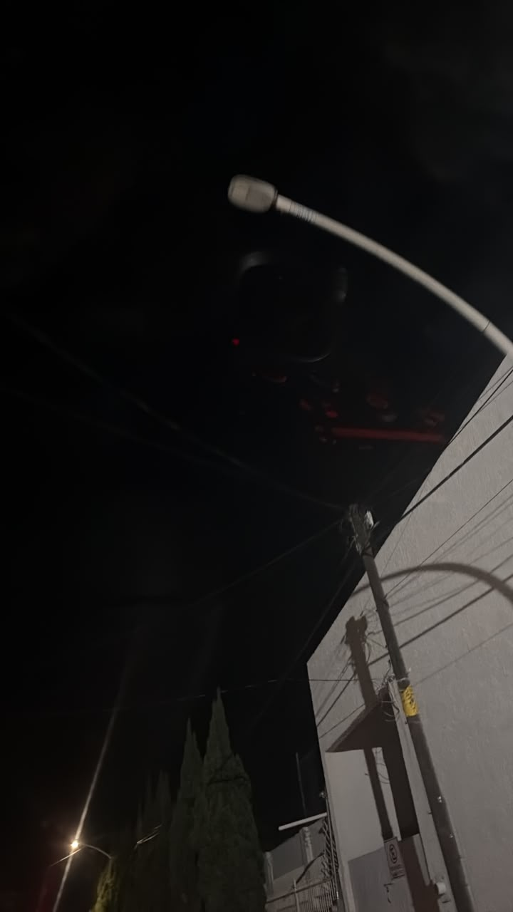
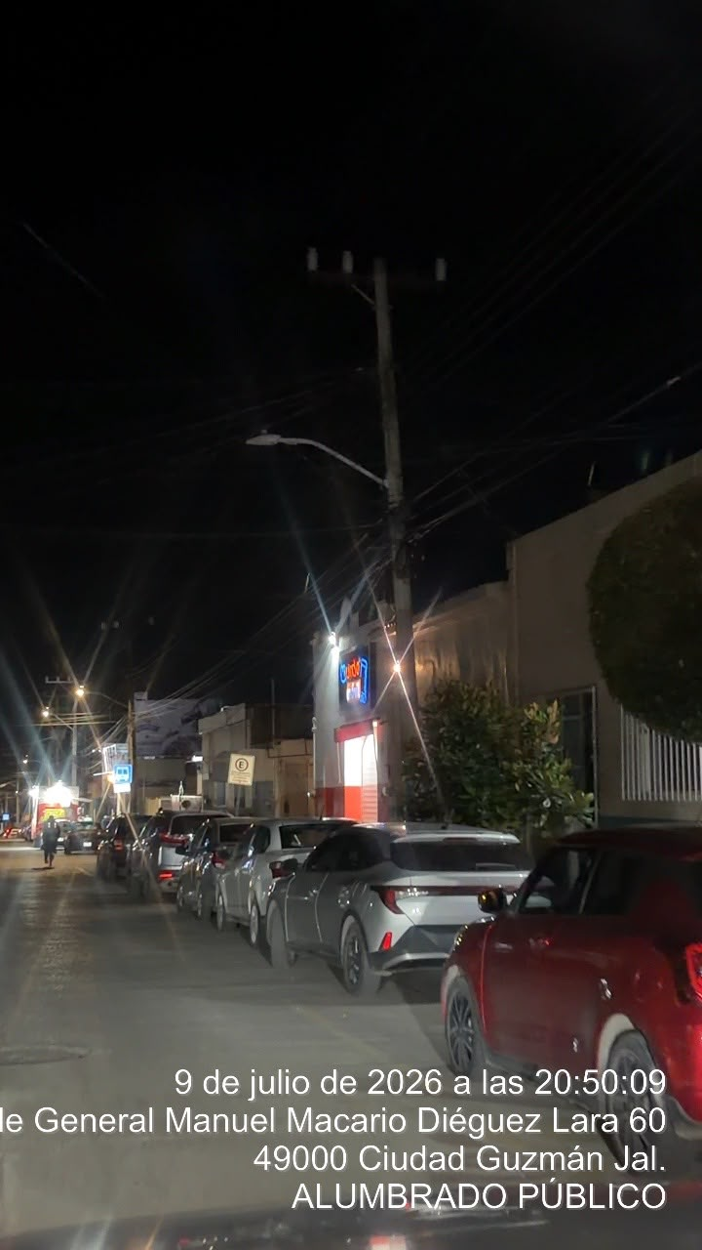

Se cambia base de fotocelda de los faroles de Obras Públicas

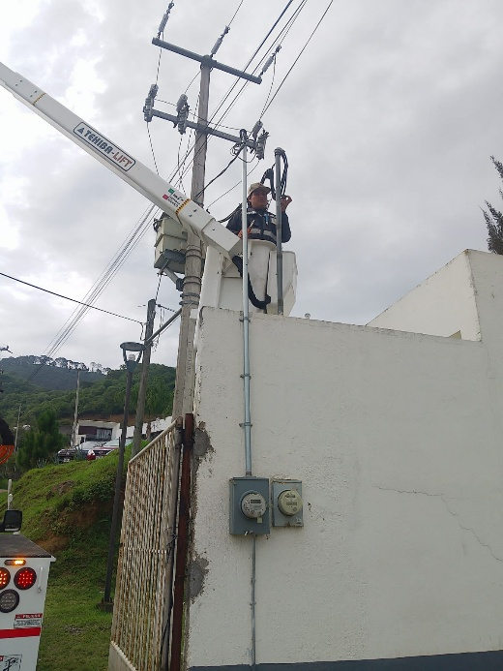
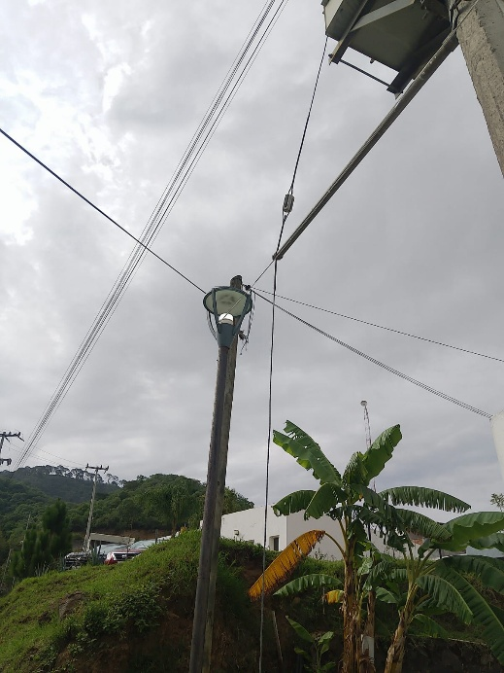

Se continúa con la realización de planos para el censo del sector II.

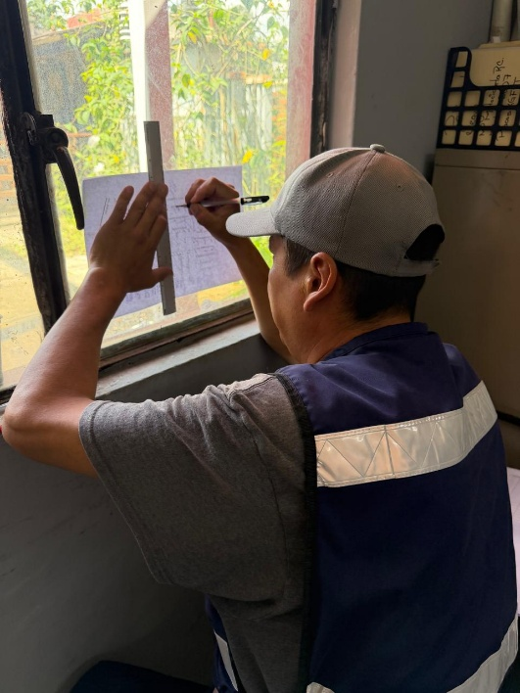

Se realiza reporte semanal de actividades de la Jefatura de Alumbrado Público.

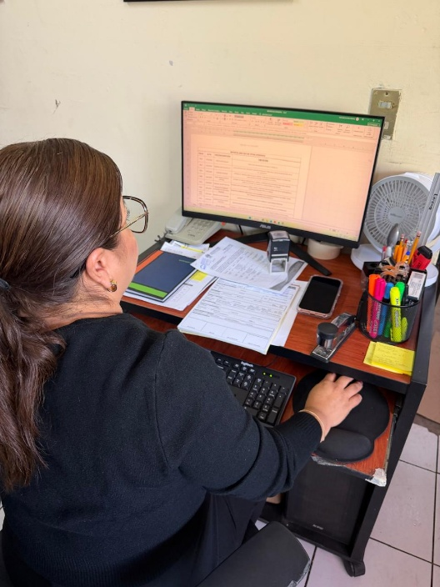

Se realiza Censo de luminarias 2026 con CFE Sector II.
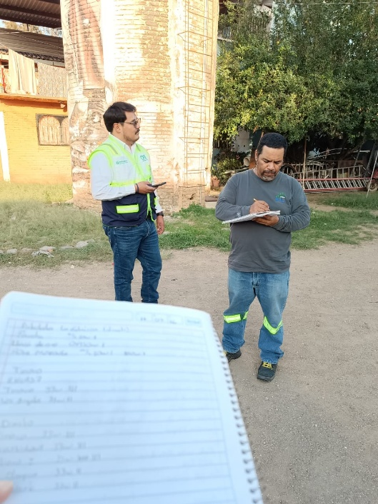

Se revisan postes dañados en las Colonia Camichines, Senderos San Miguel
y San Felipe I y II.

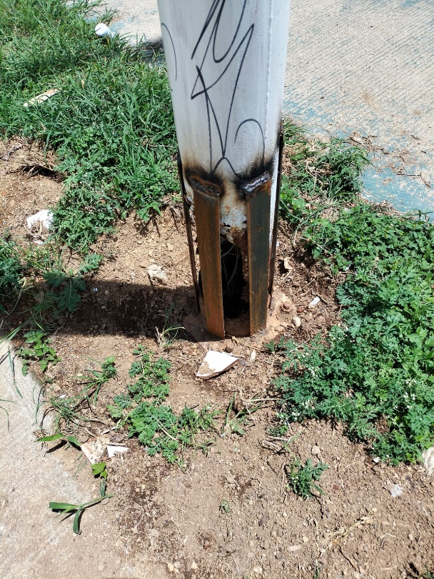
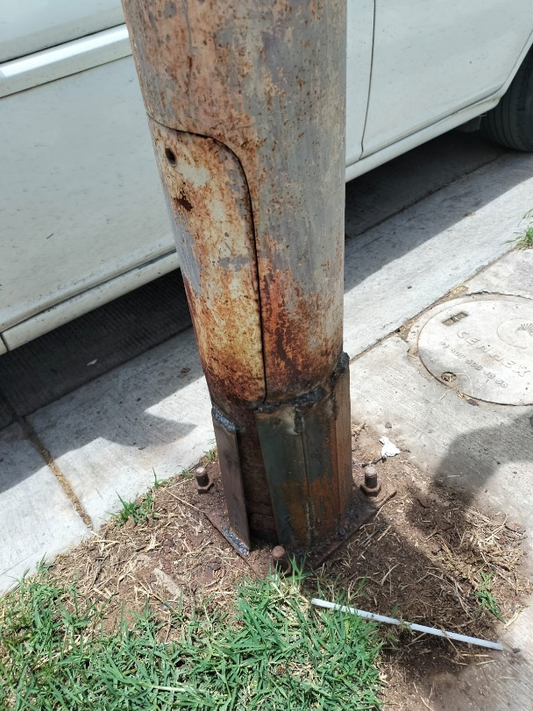

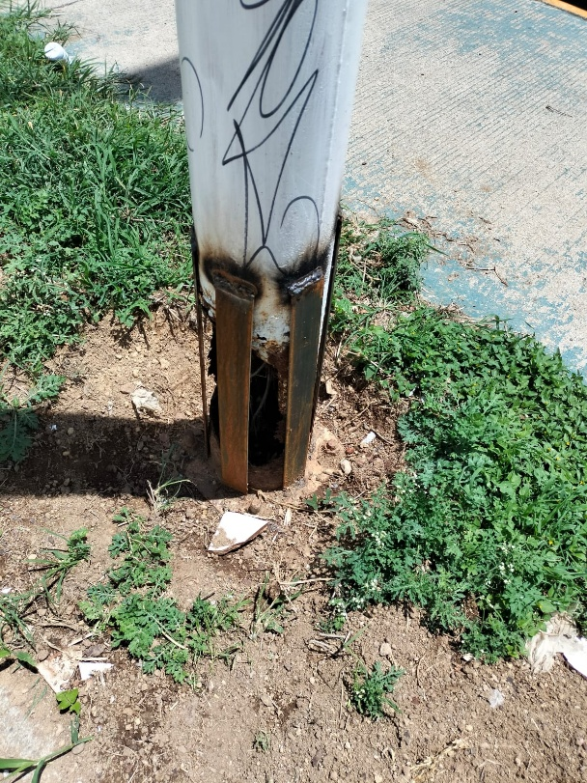
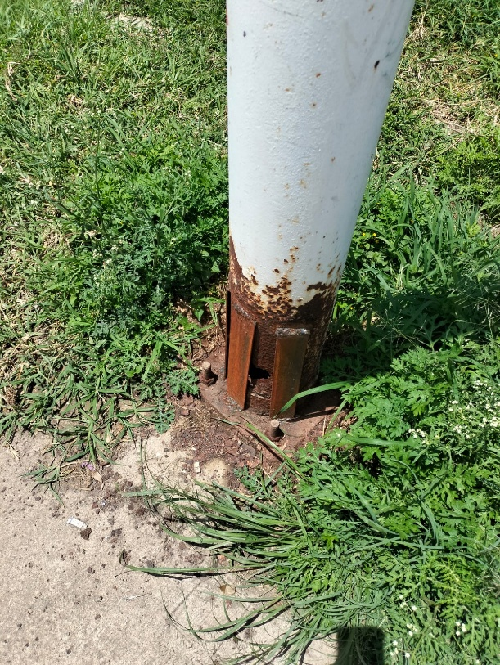

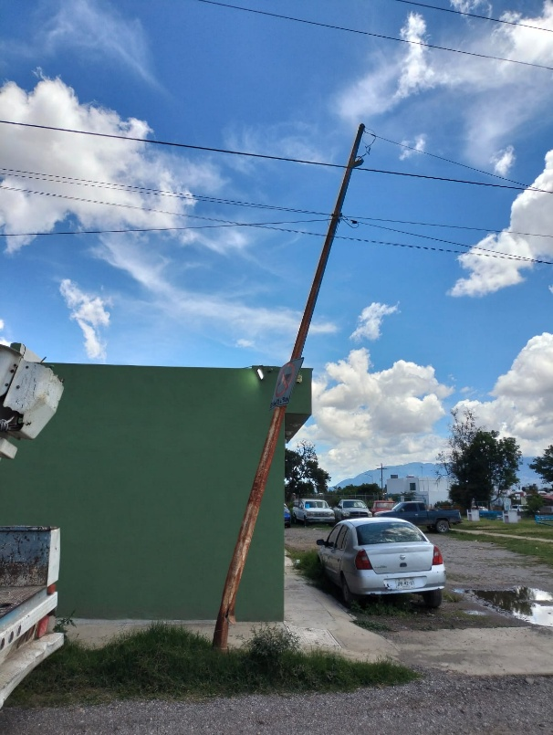
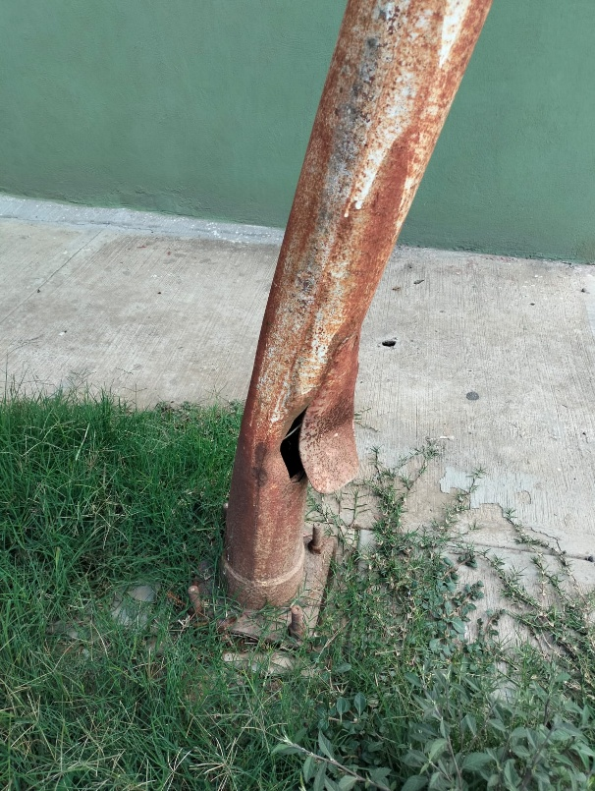

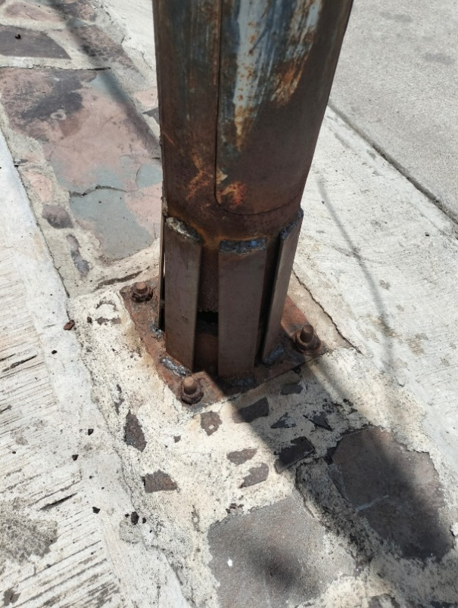
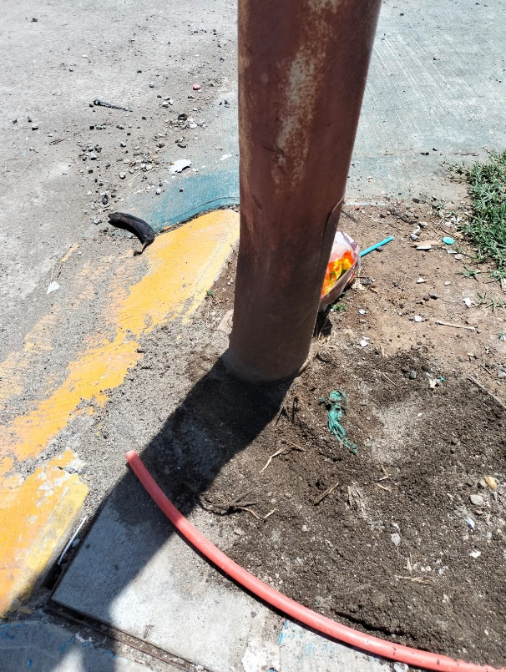

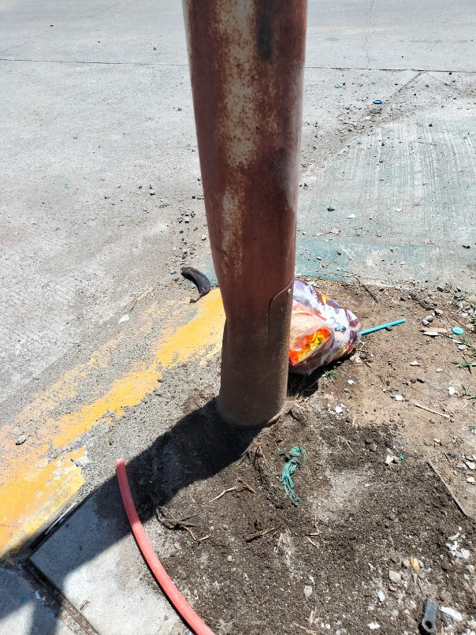
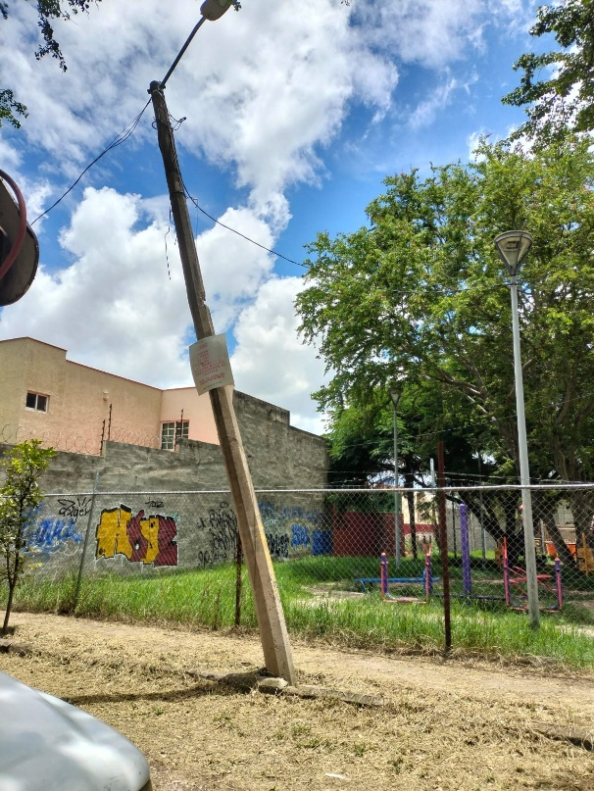

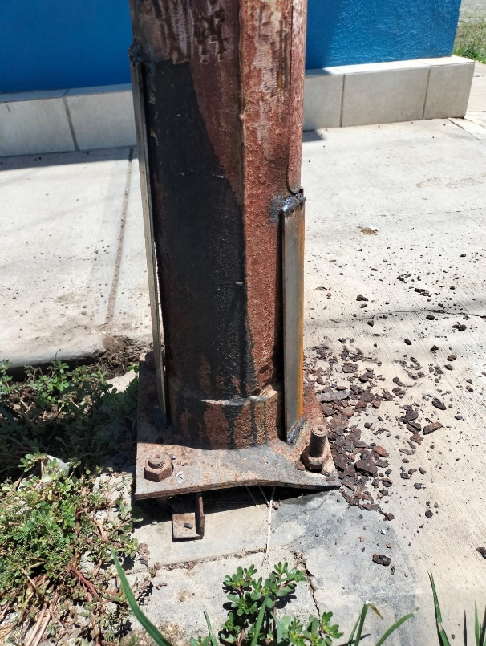

Se realiza Censo de luminarias 2026 con CFE Sector II.

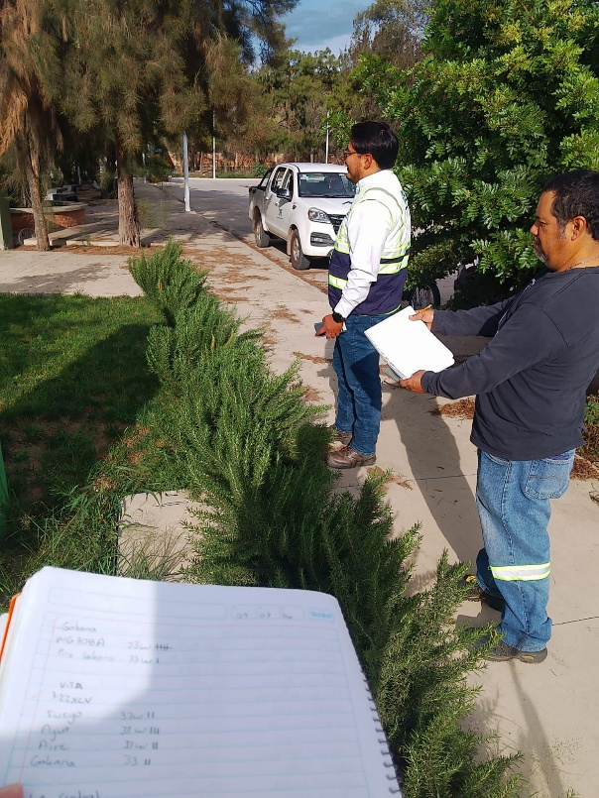

Se apoya al Templo de la Comunidad de Apastepelt en instalar un Timer del alumbrado exterior del Templo.

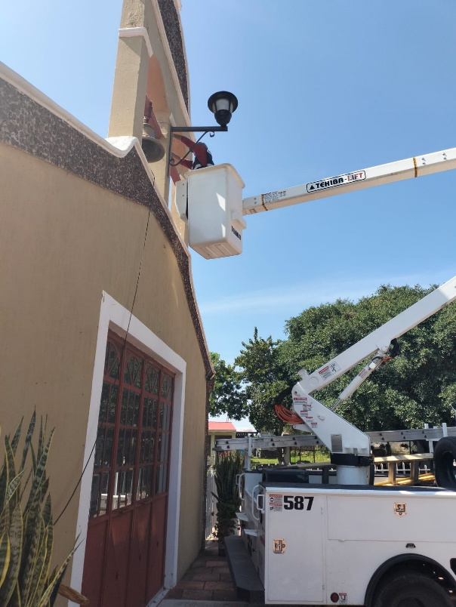
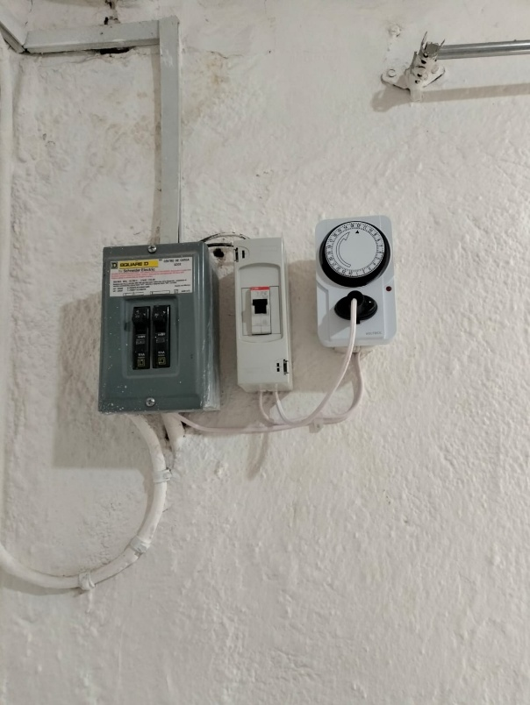

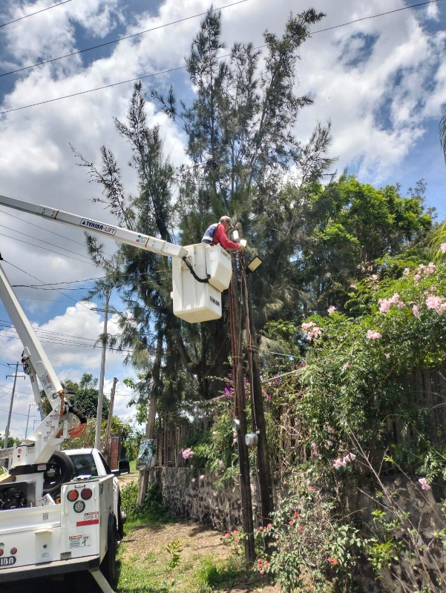
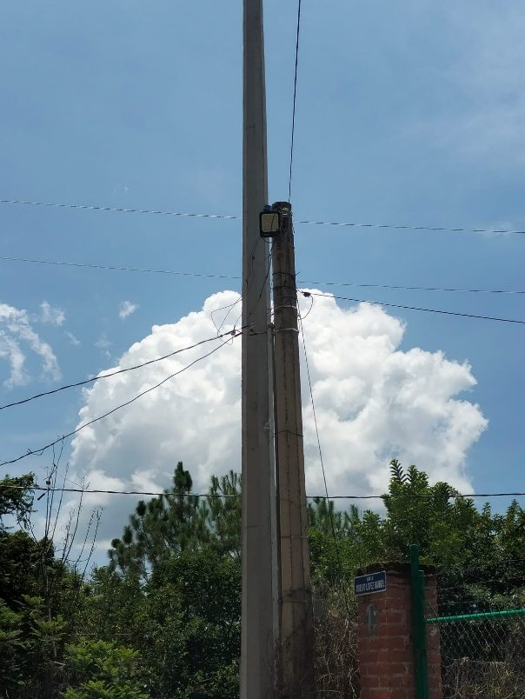

Se acude a la Plaza San Luis en la Calle General Anaya Col. Constituyentes, para realizar la instalación de todos los faroles.

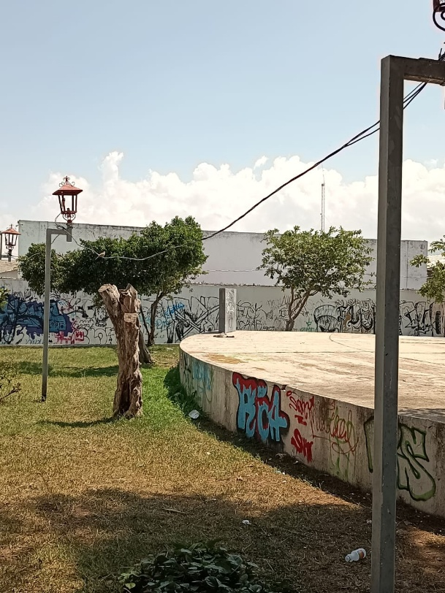
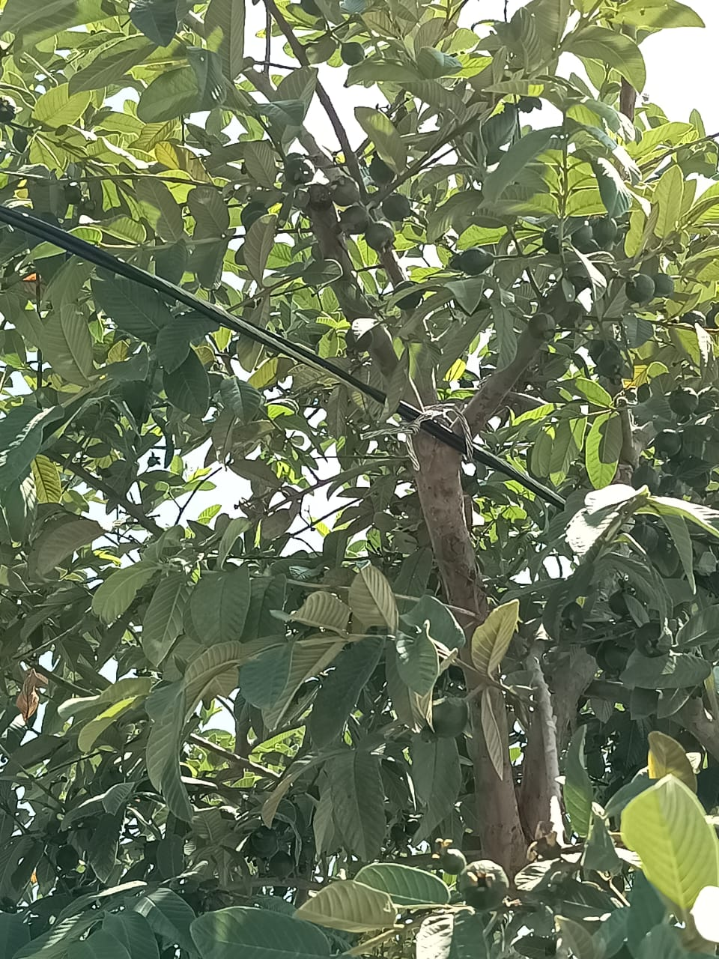

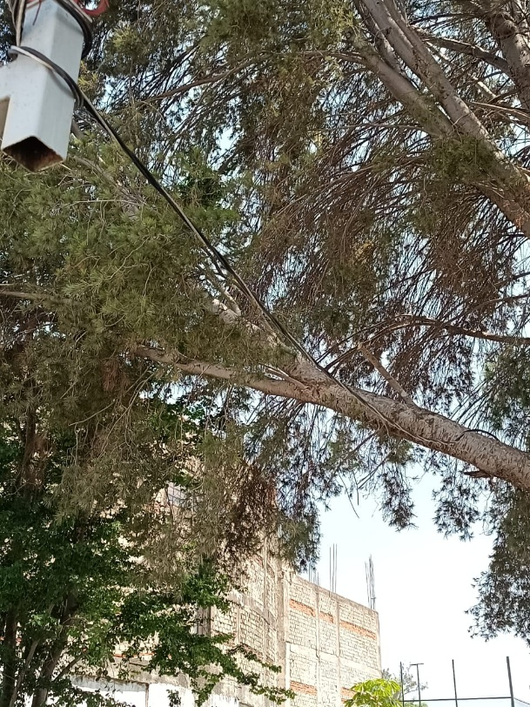
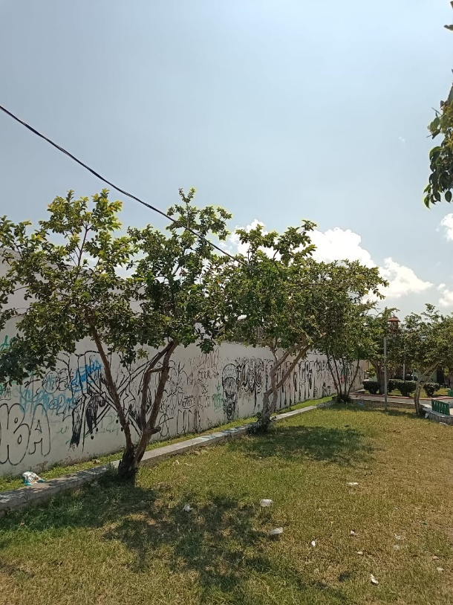

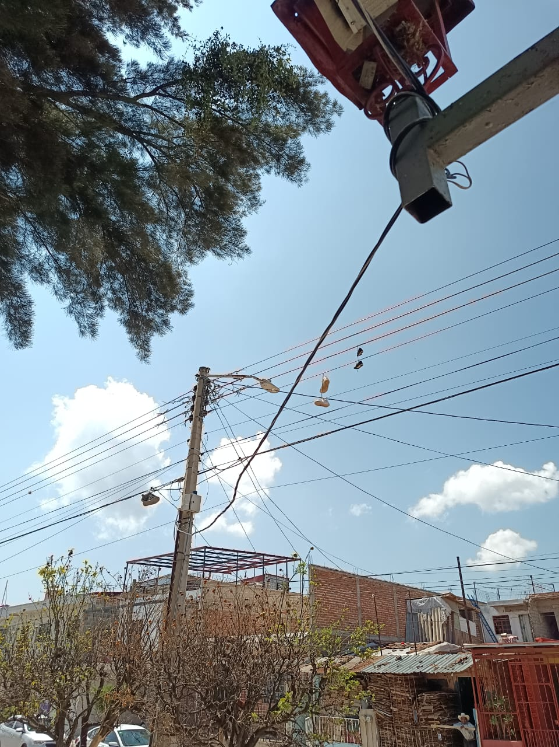
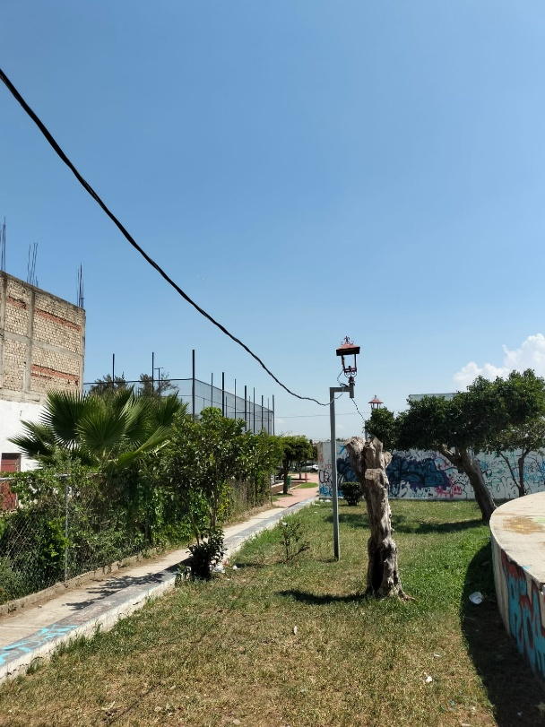

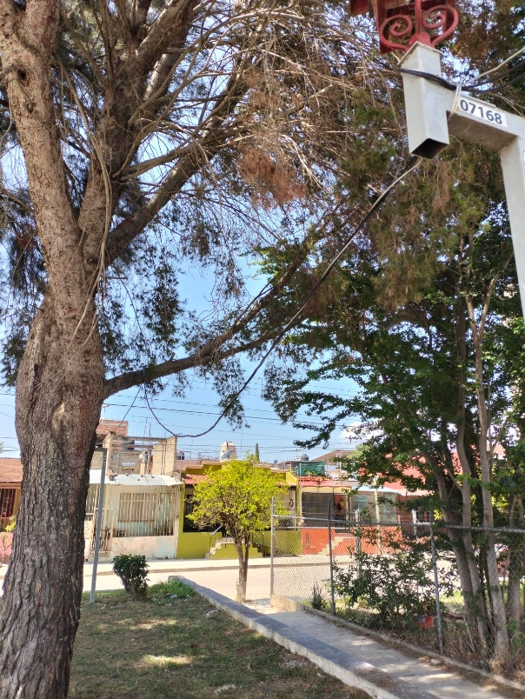
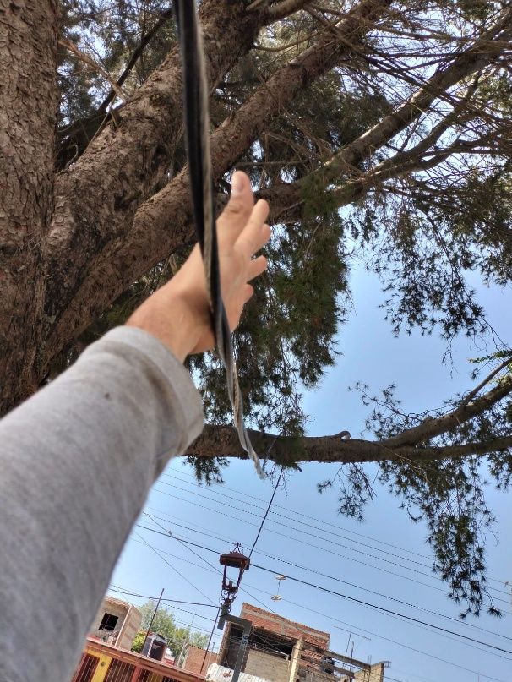

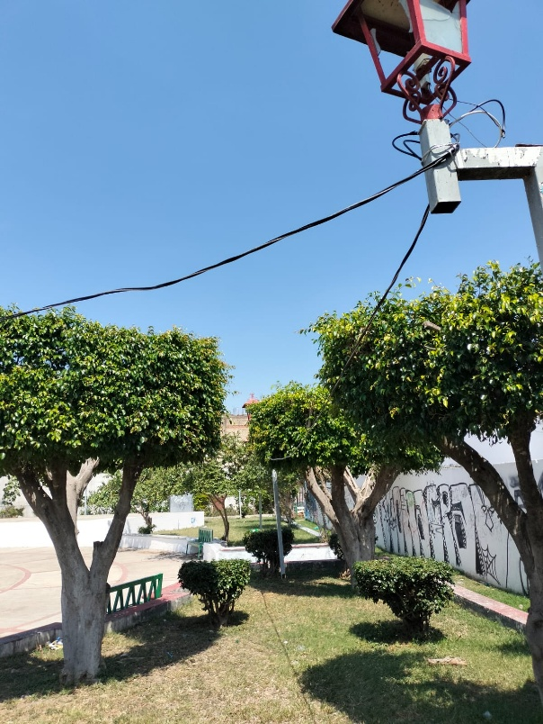
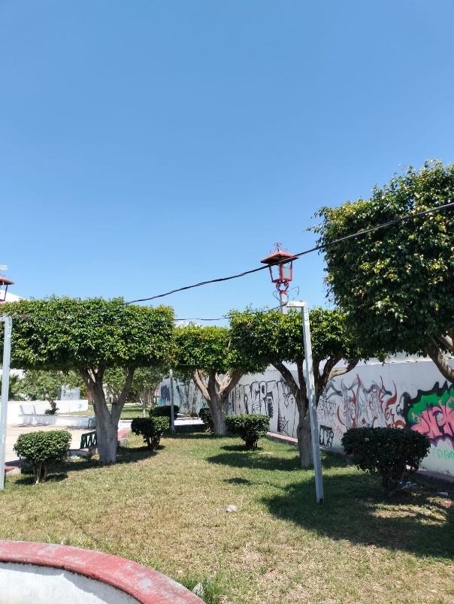

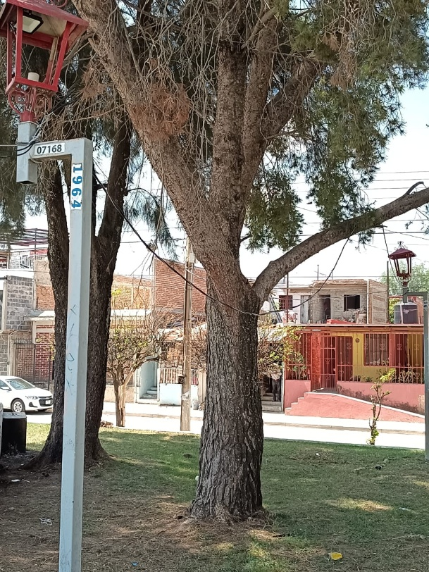
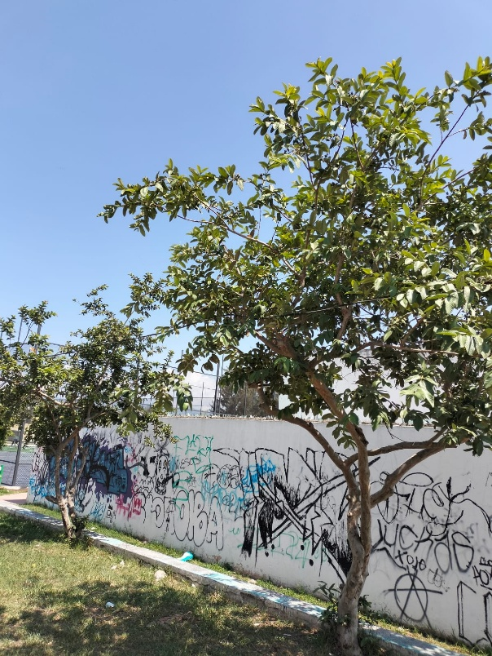

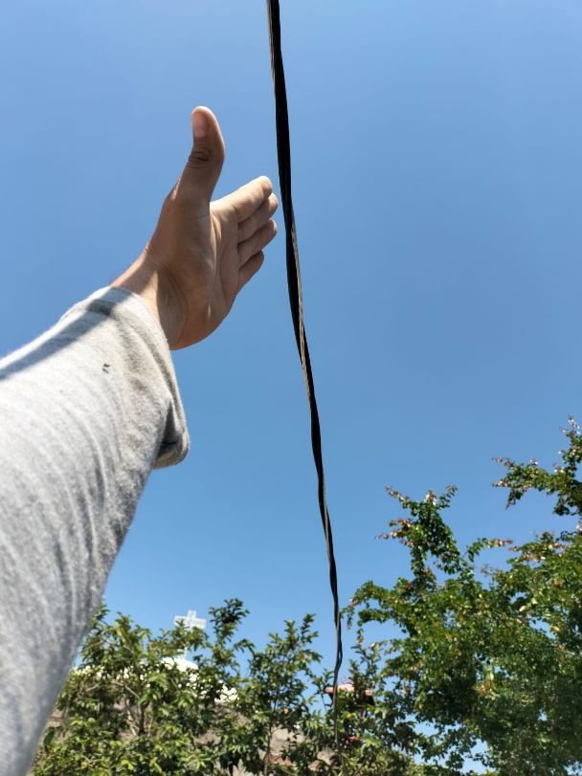
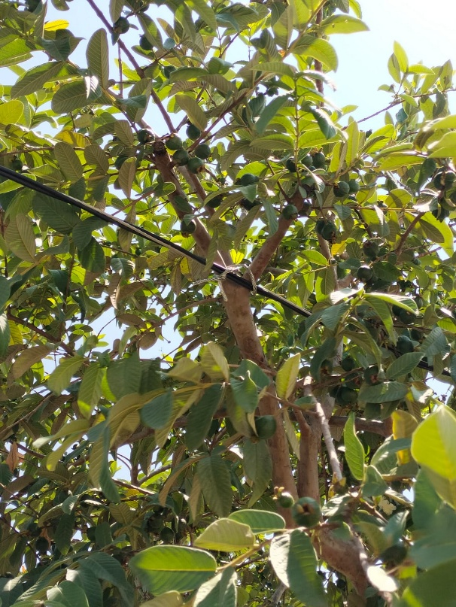

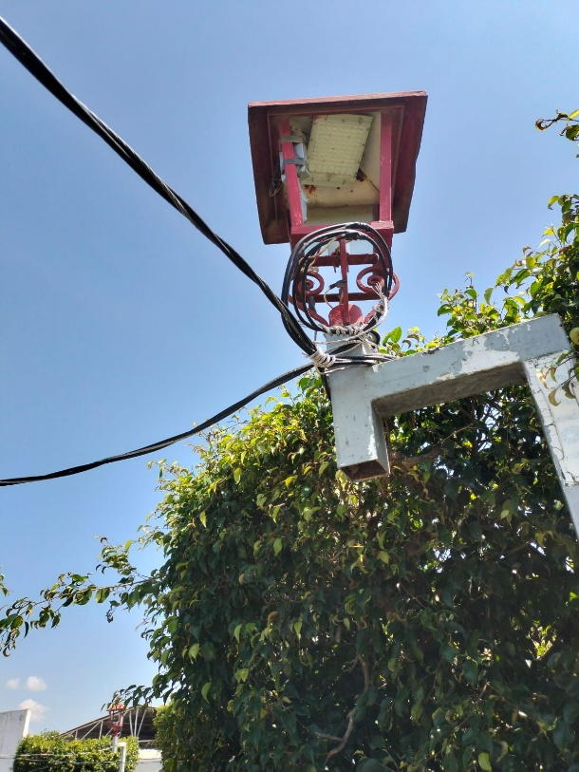

Se acuden al censo con CFE sector II 16-07-2026.

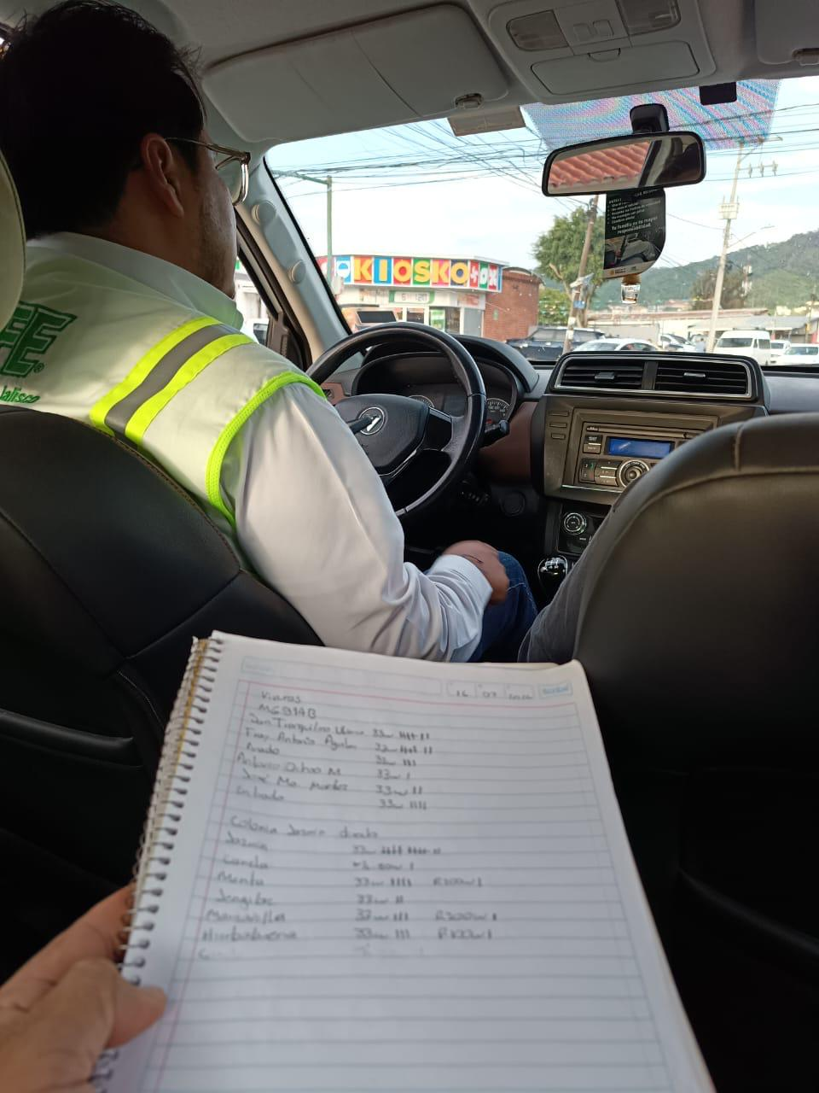

Se cambia reflector de leds de 100 watts en el Tianguis Municipal.

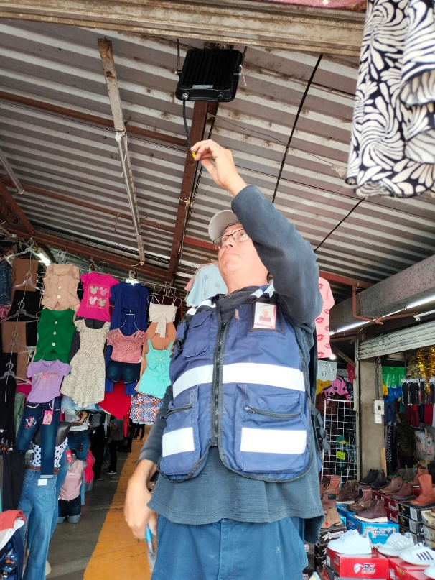
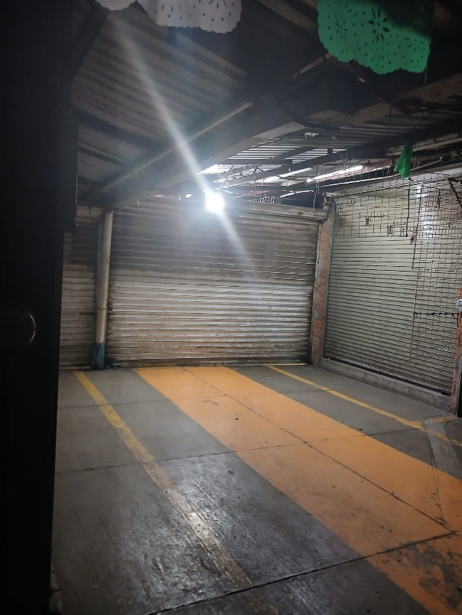

Se corrige falso contacto en línea principal y se ambos reflectores de Leds de 200 watts dañado y foco de 59 watts en el interior del Cementerio Municipal.
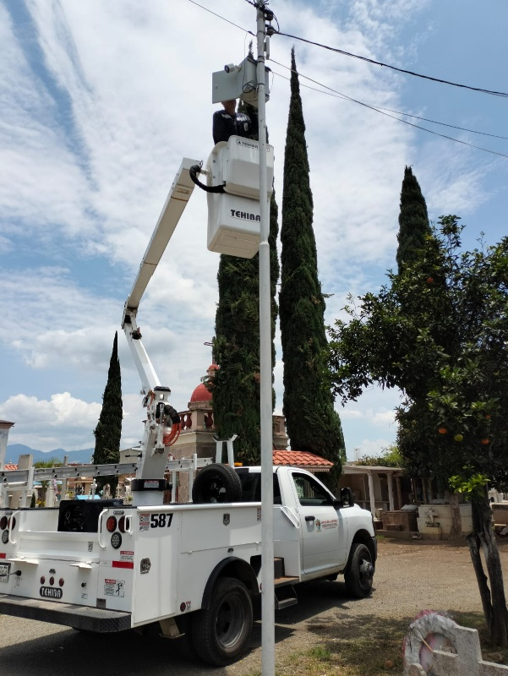
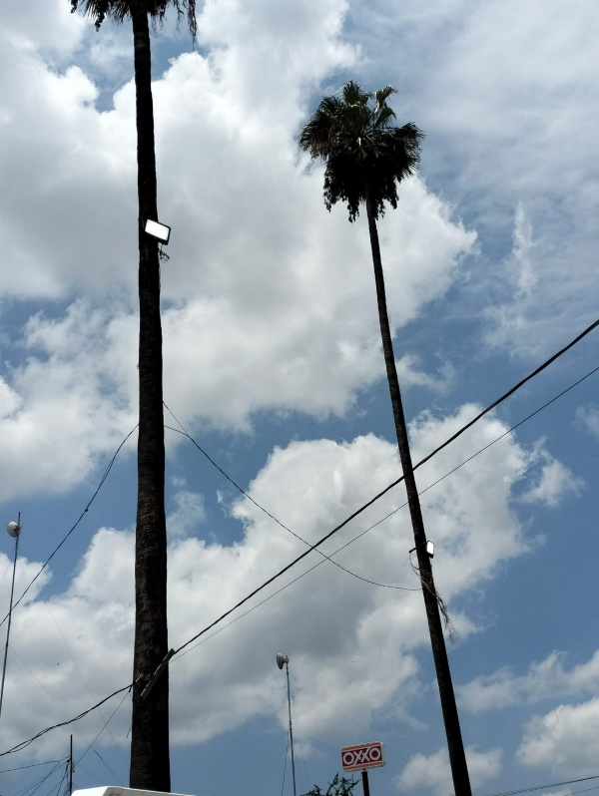

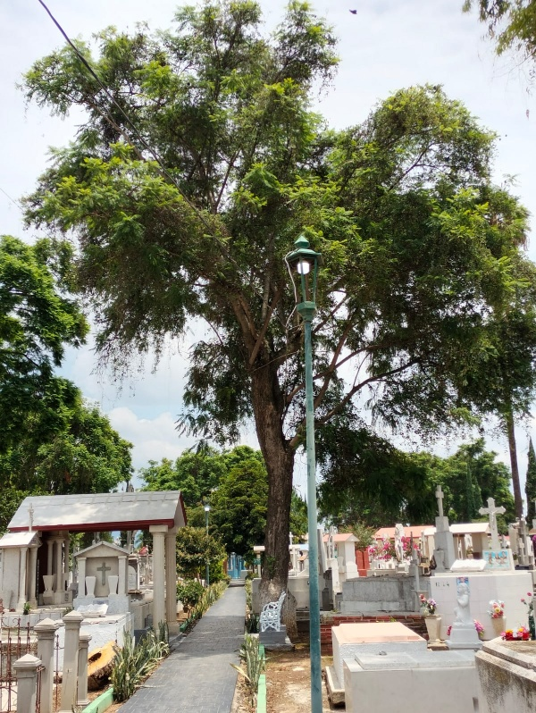
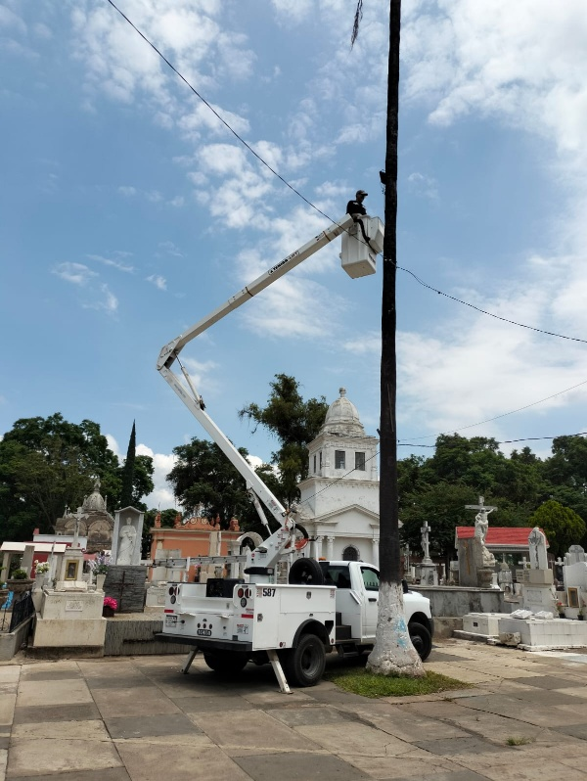

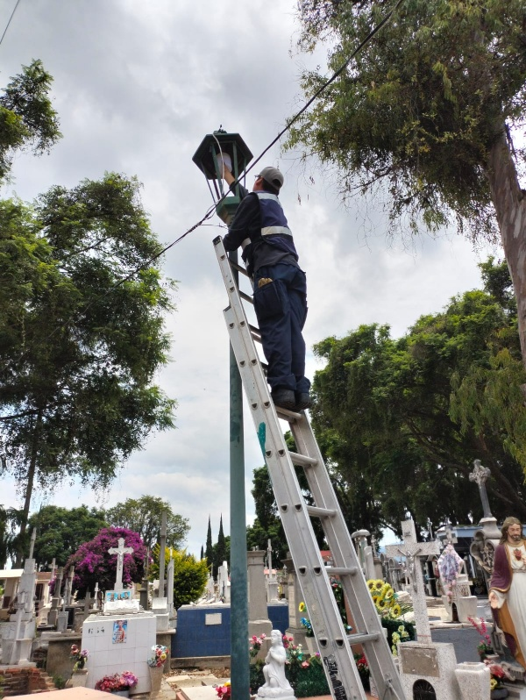
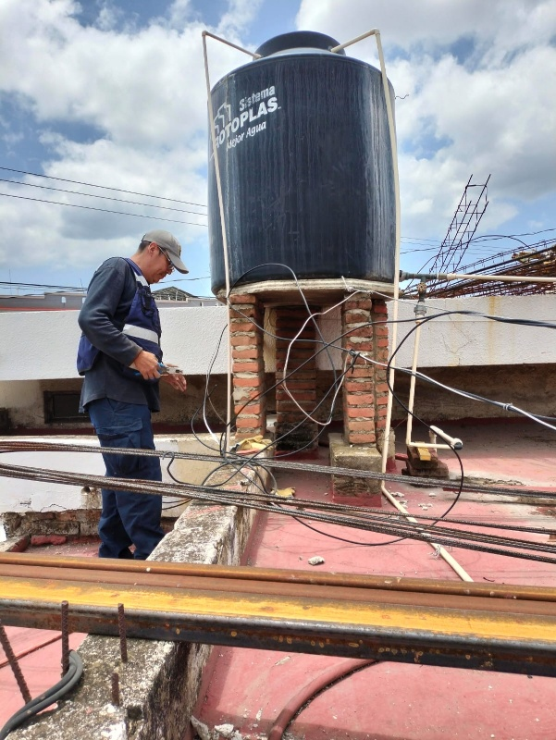

Se retiran reflectores en el Cerro los Bautistas.

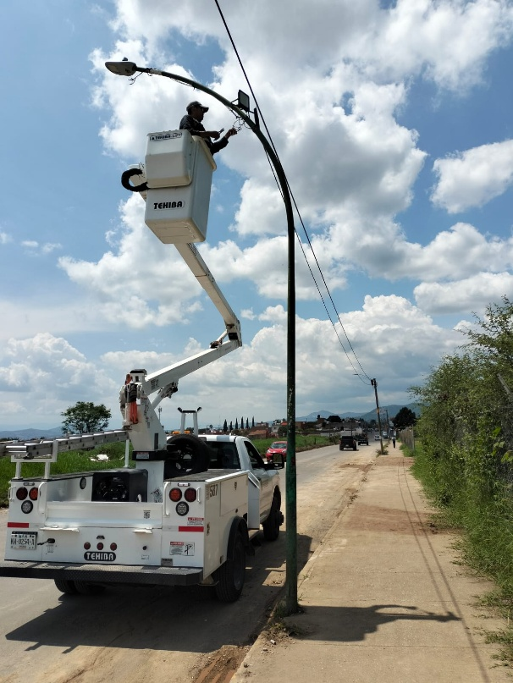
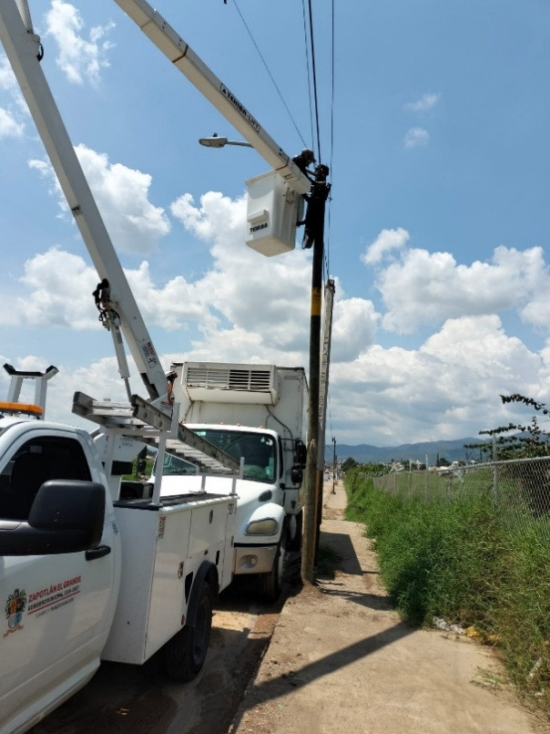

Se revisan vehículos y se prueban funcionamiento en la Academia de Policía.

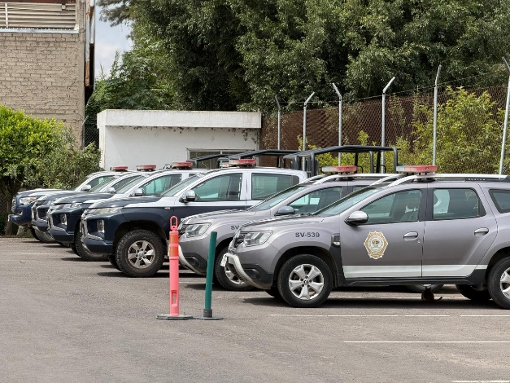
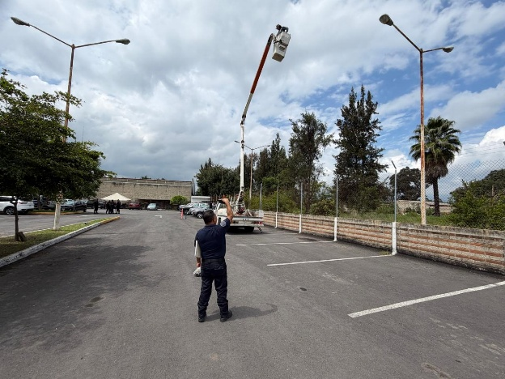

Se continúa realizando el Censo de luminarias con CFE sector II 17-07-2026.

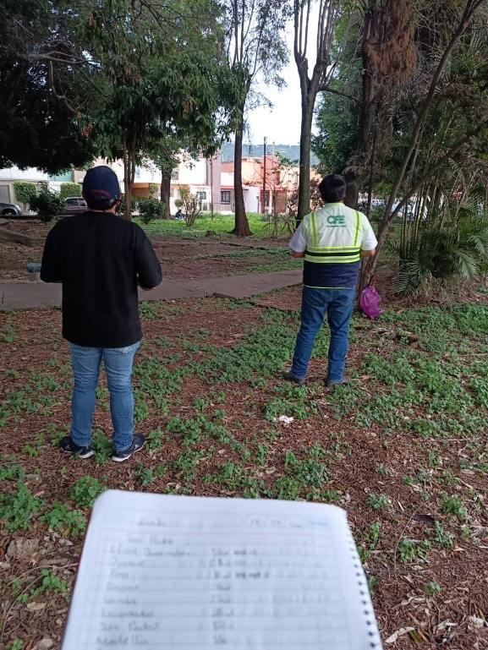

Se toman fotos de nuevas luminarias en el Estadio Olímpico.

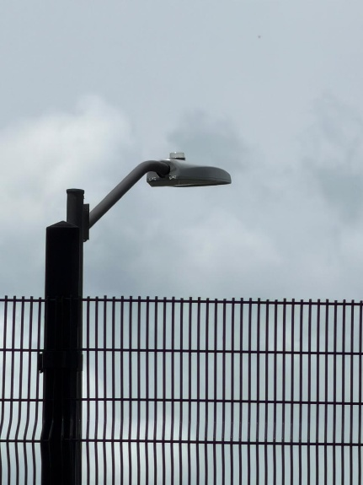
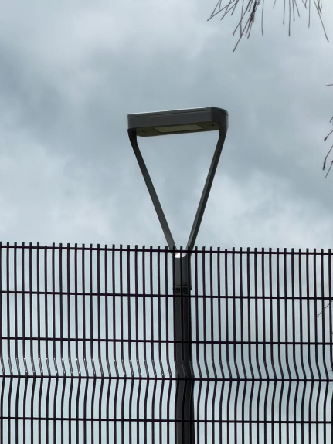

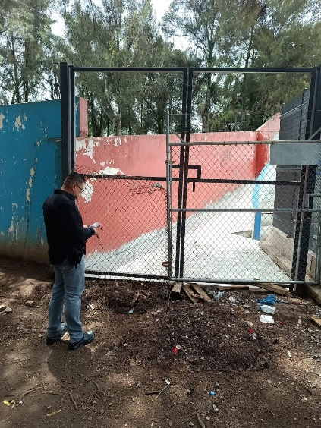
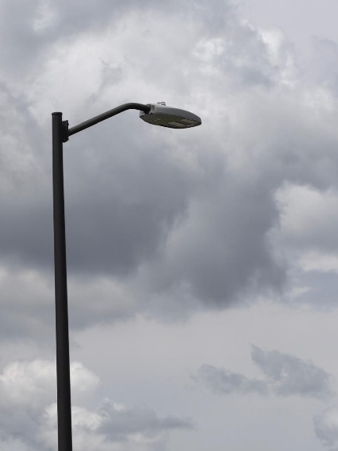

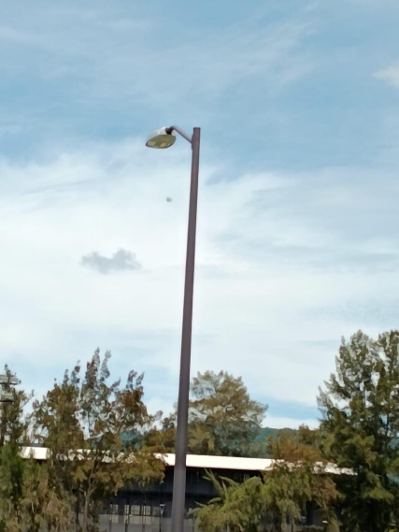
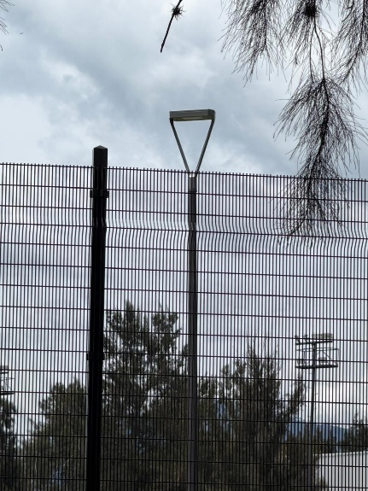

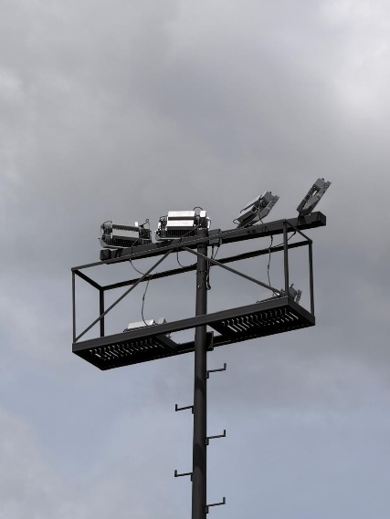

Se continúa realizando planos del censo sector II.
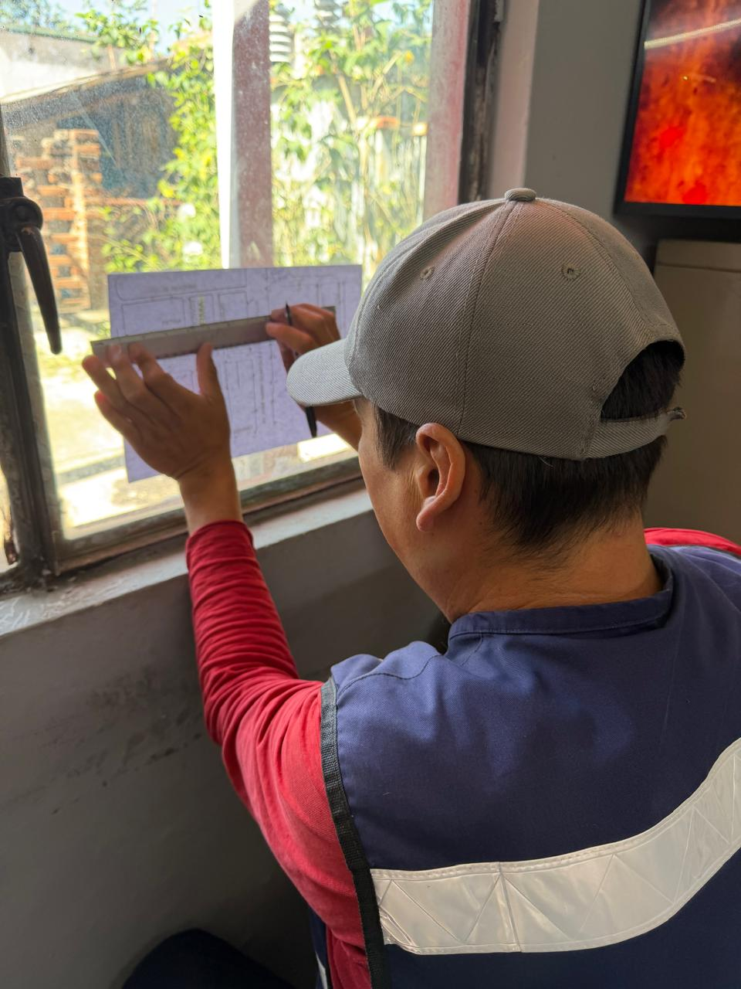

Se organizan las cajas de archivo muerto de Alumbrado público.

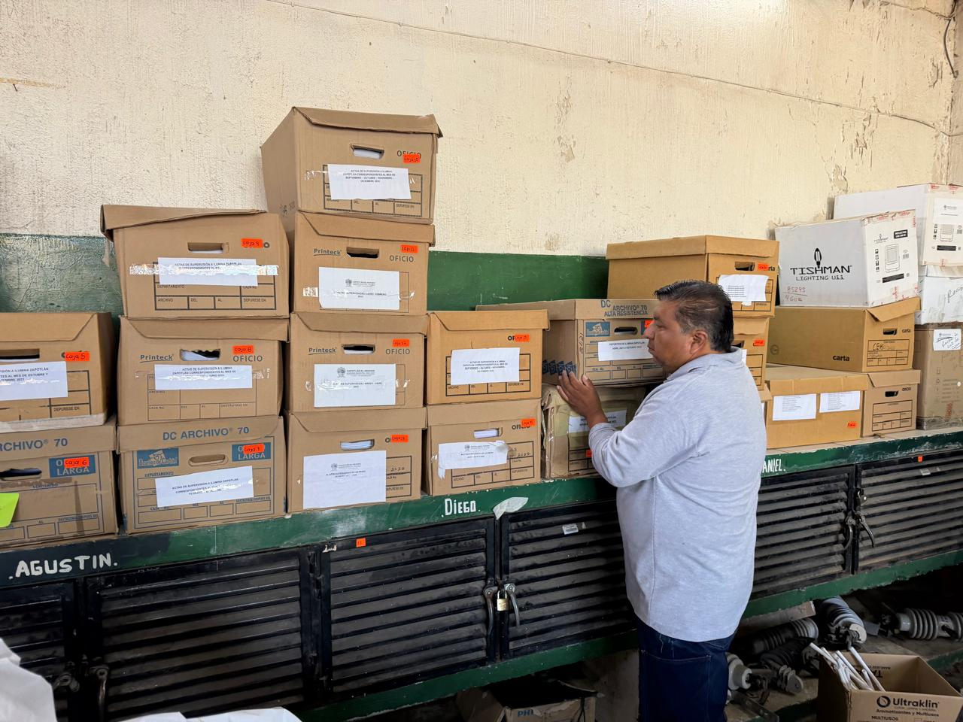

Se realiza Rondín Nocturno para detectar lámparas apagadas o circuitos apagados.
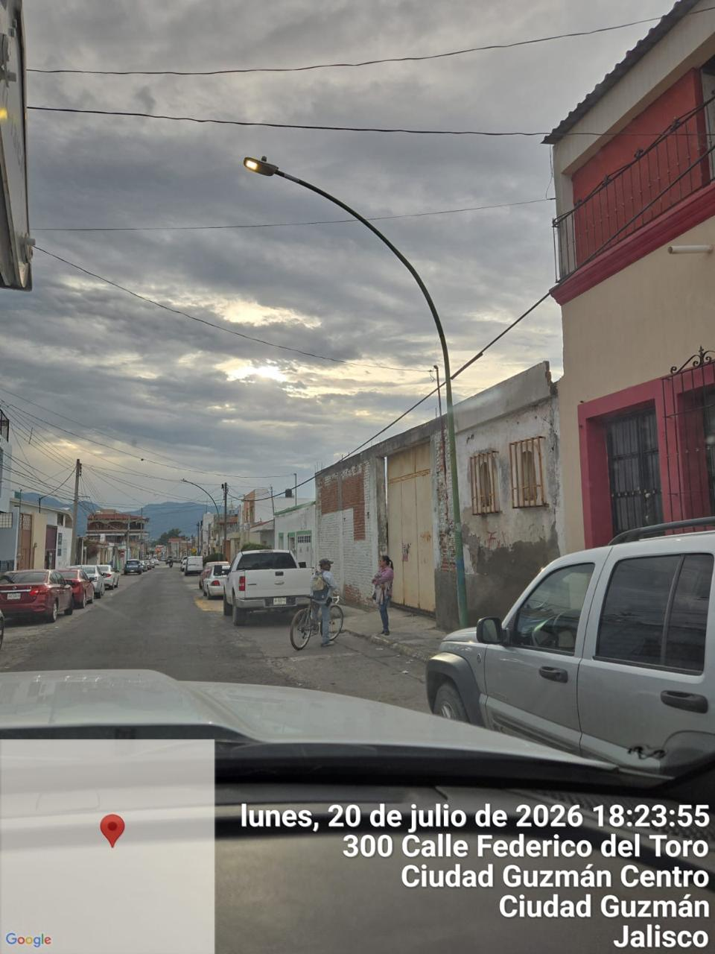
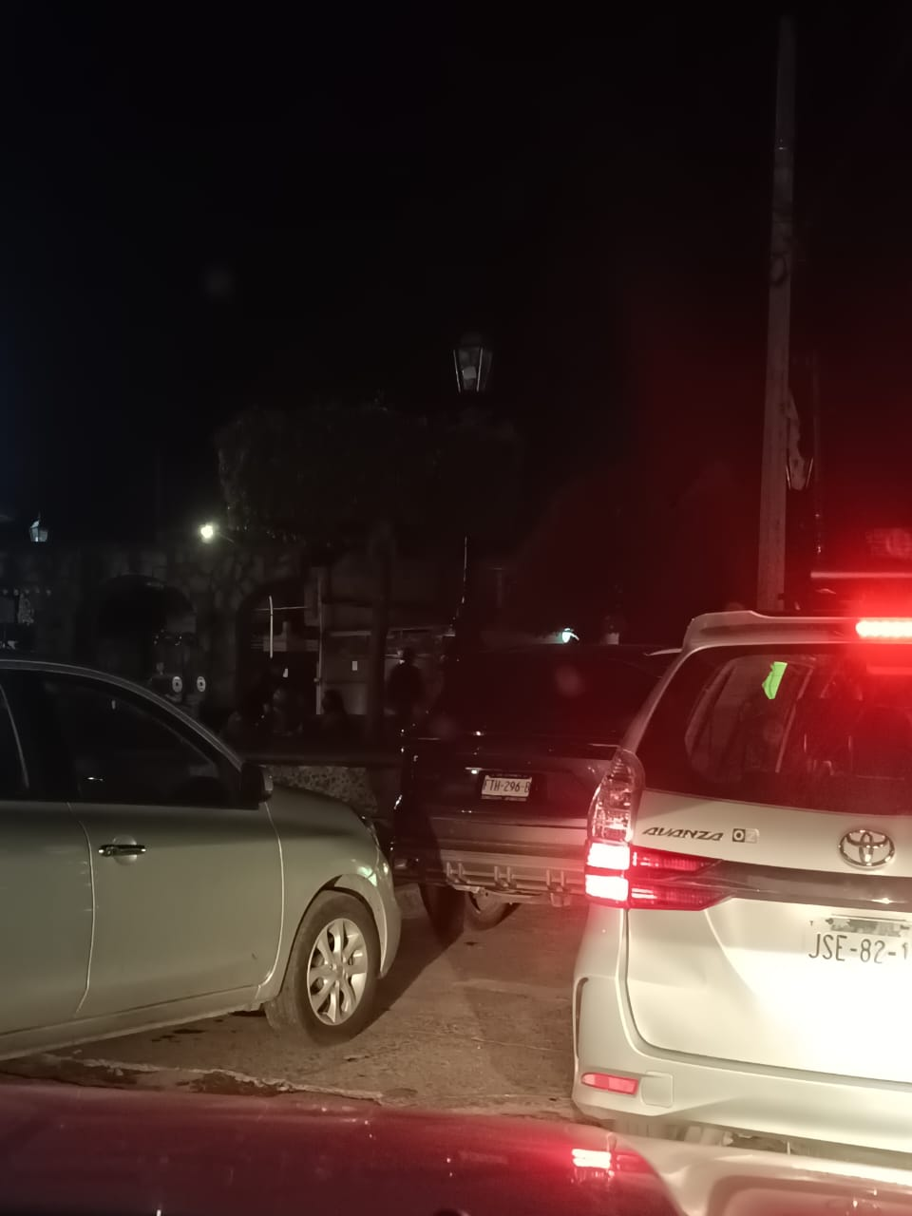

Se supervisa el ingreso sur de la avenida Alberto Cárdenas Jiménez.

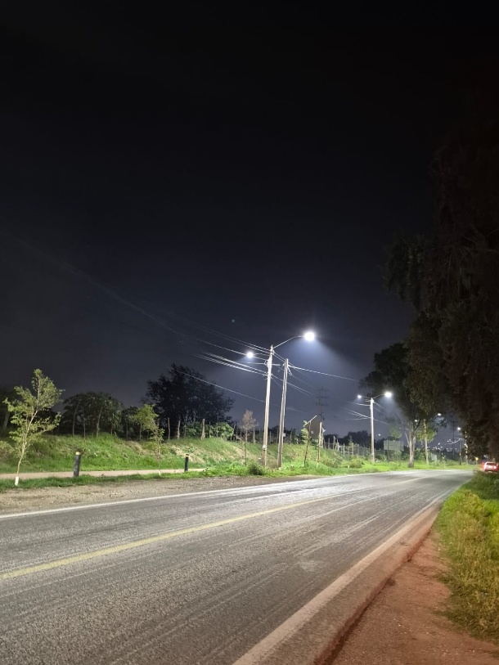

Se acomodan los 4 reflectores de los bustos del jardín 5 de mayo.

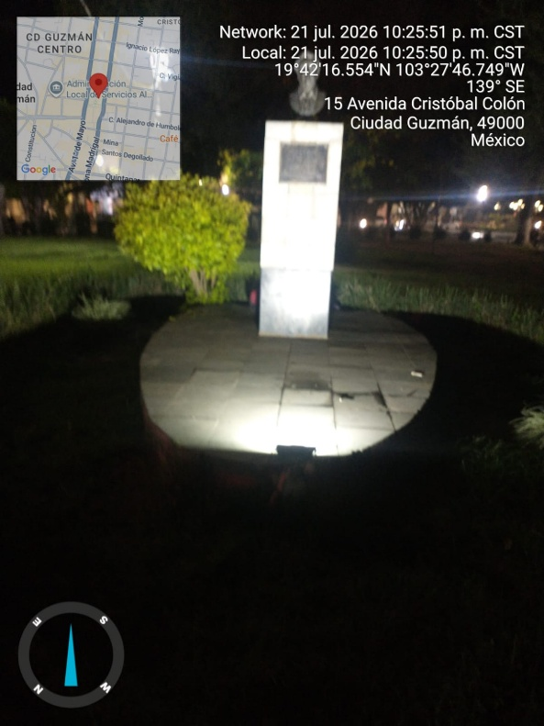
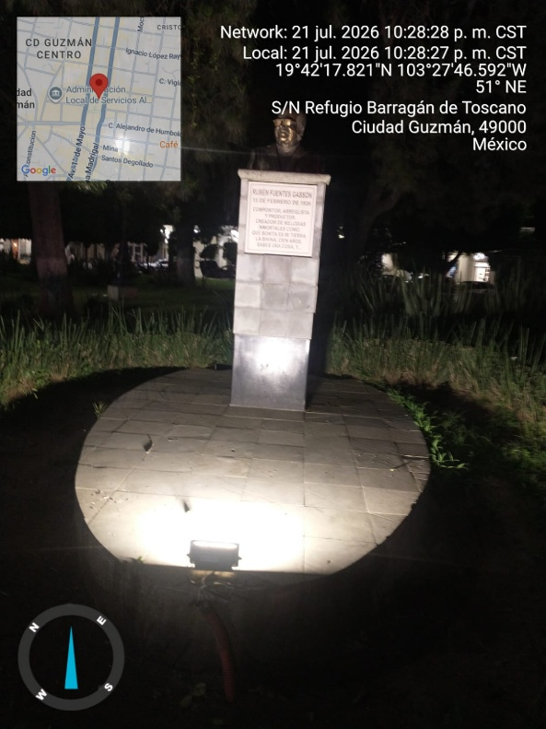

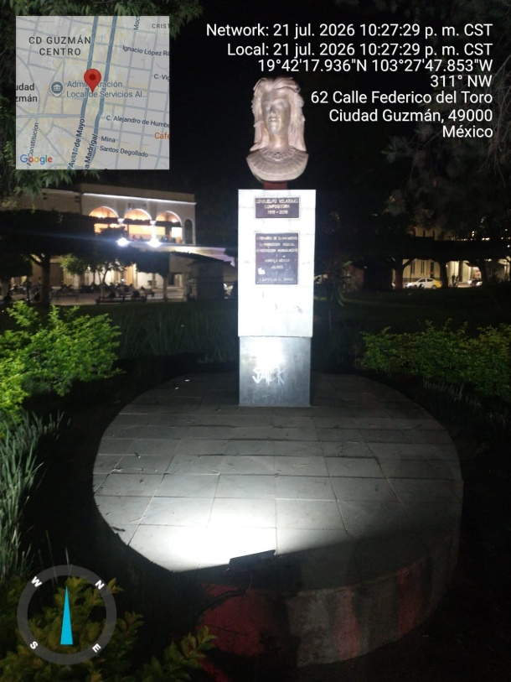
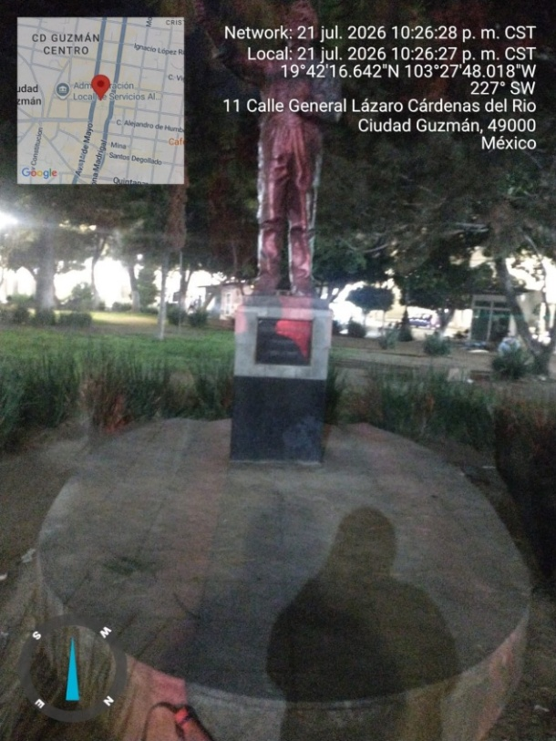

Se acude a Protección Civil Municipal para revisión de cargas.

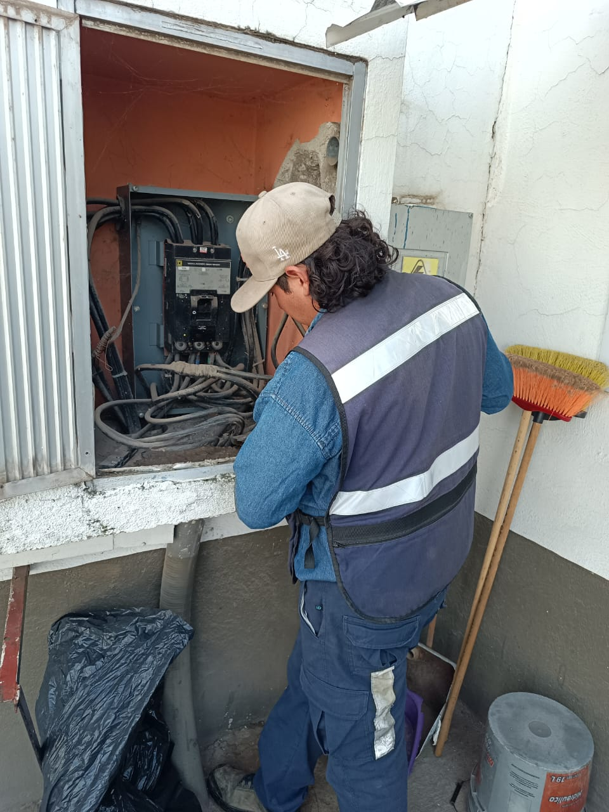
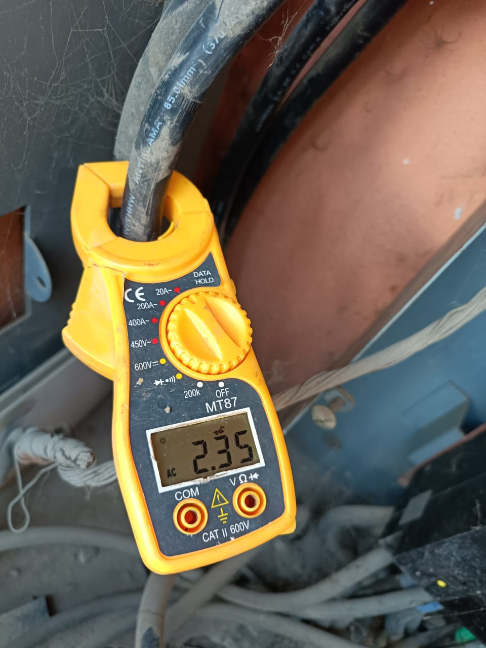

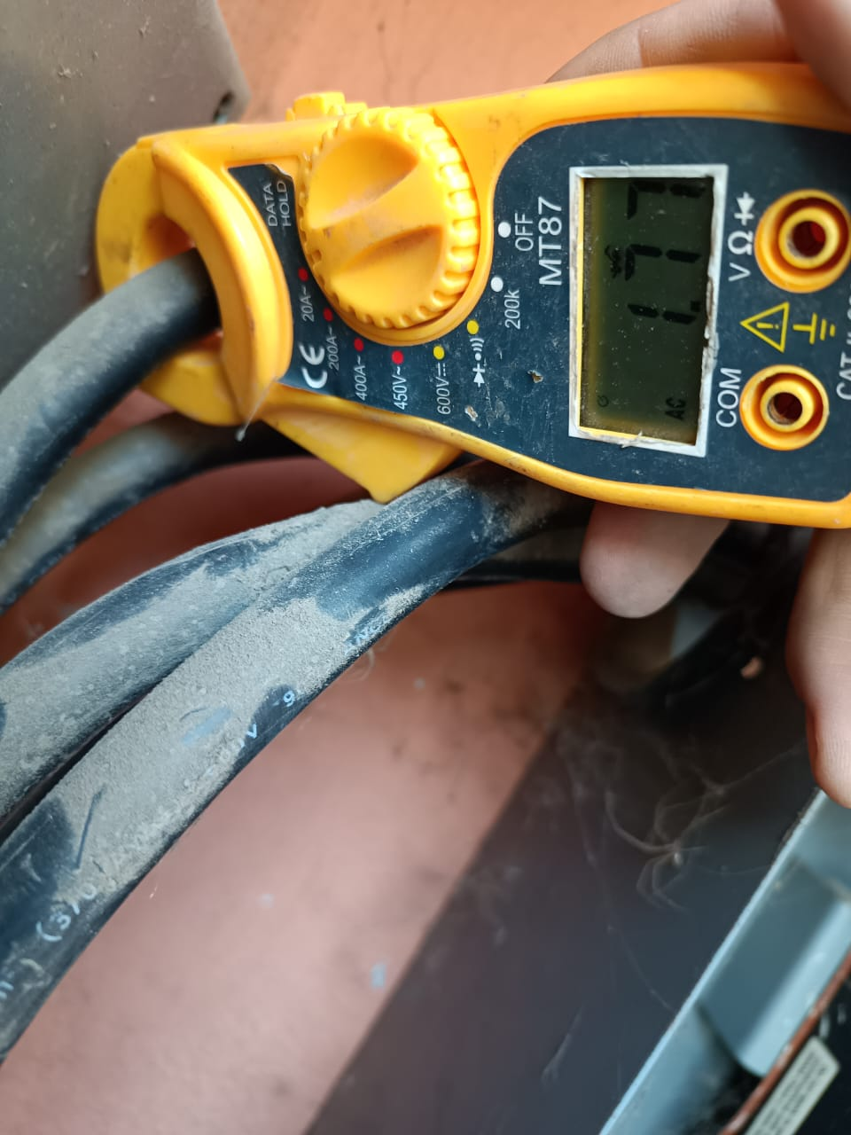
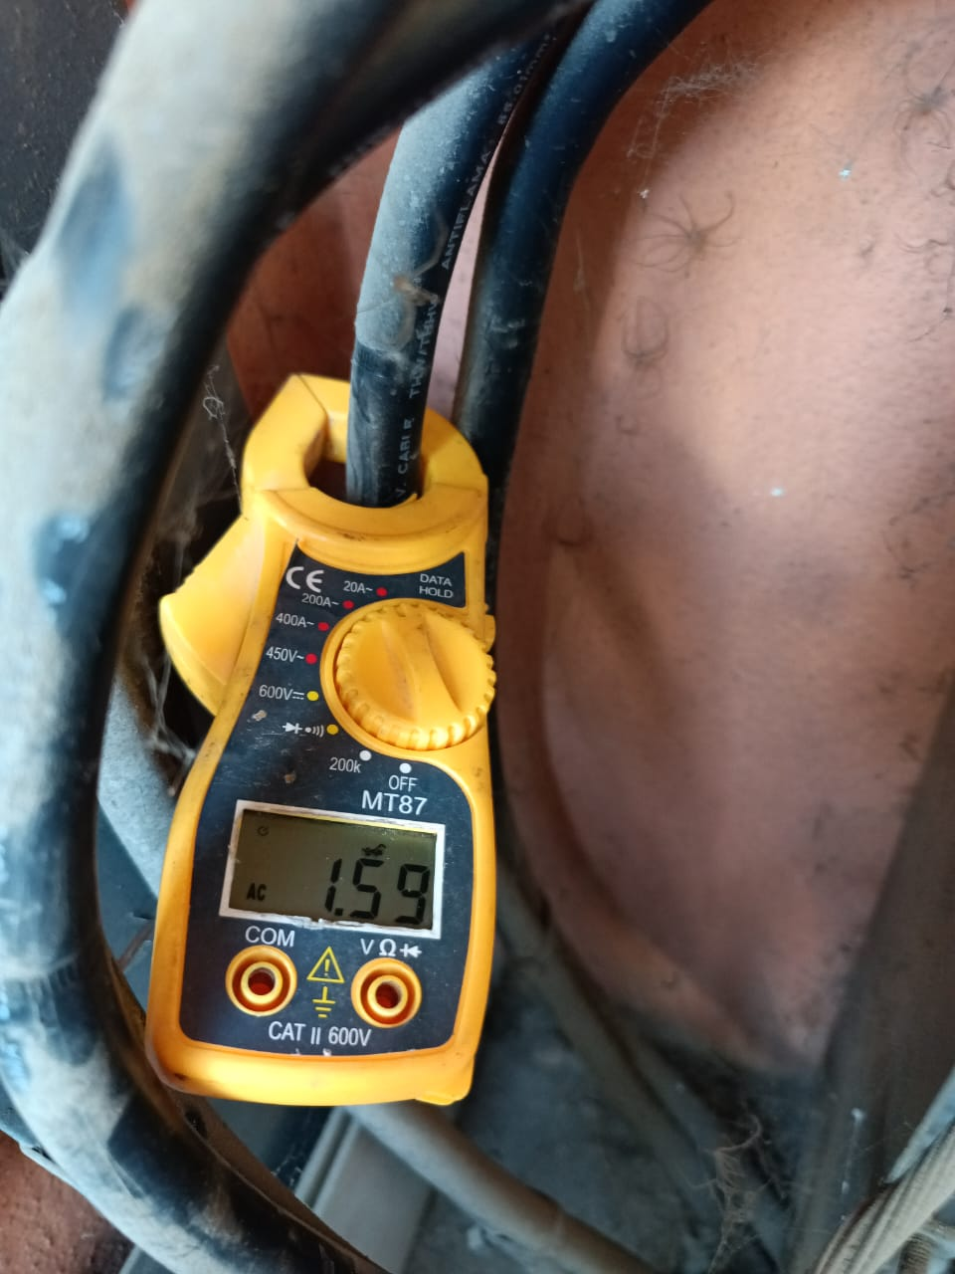

Se acude a un llamado de emergencia por incendio de árbol en la Calle Rayon frente al número 110.

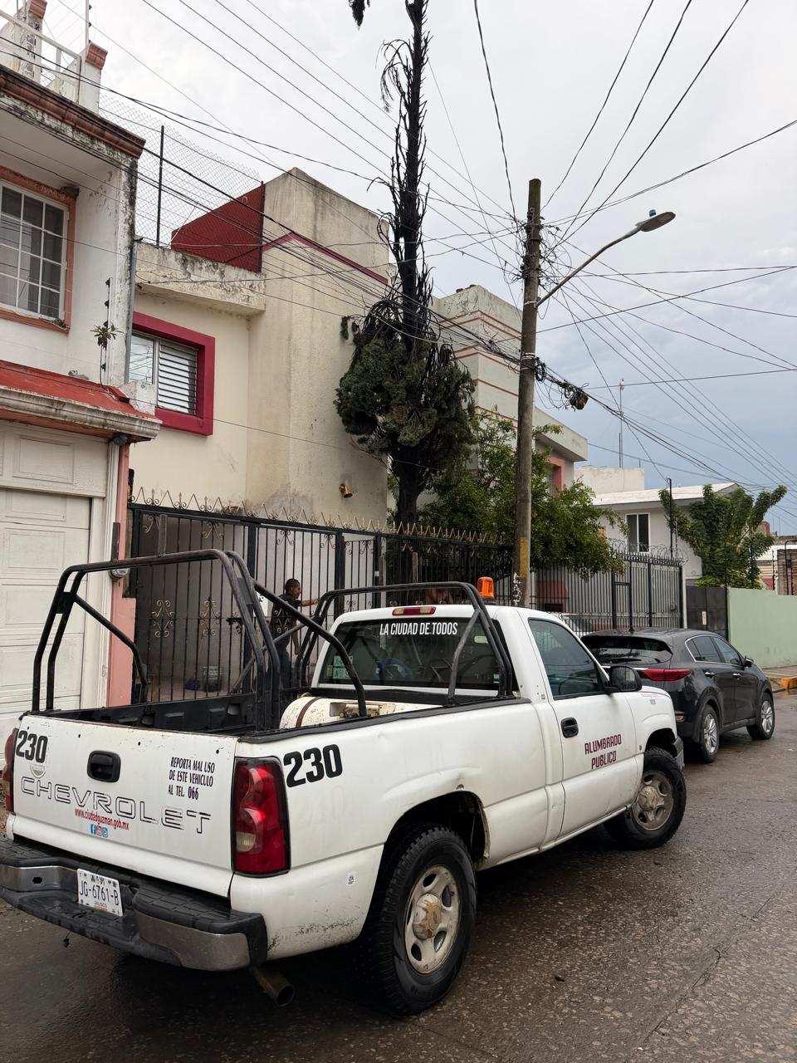

Se realiza guardia en el evento cultural de danza, en el foro Luis Guzmán.

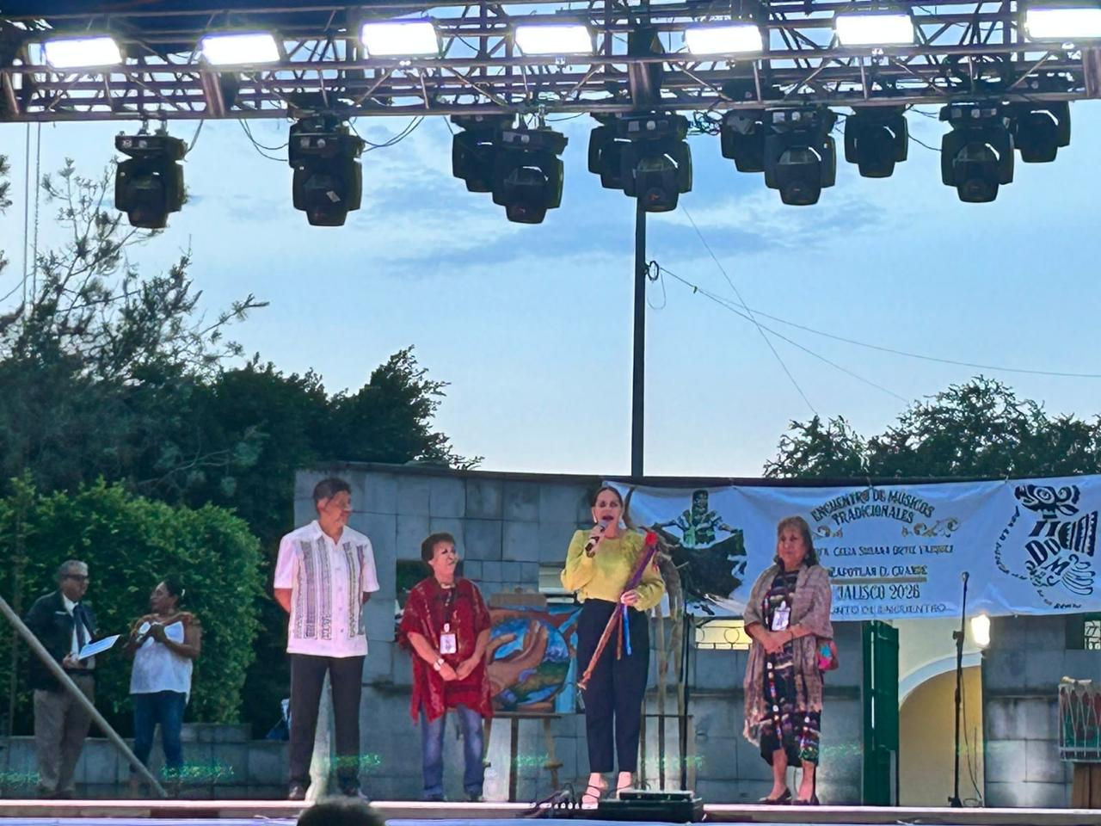

Se instalan líneas, contactos, soquet y focos en toldo para el evento Nacional de Danza en el Jardín 5 de Mayo.

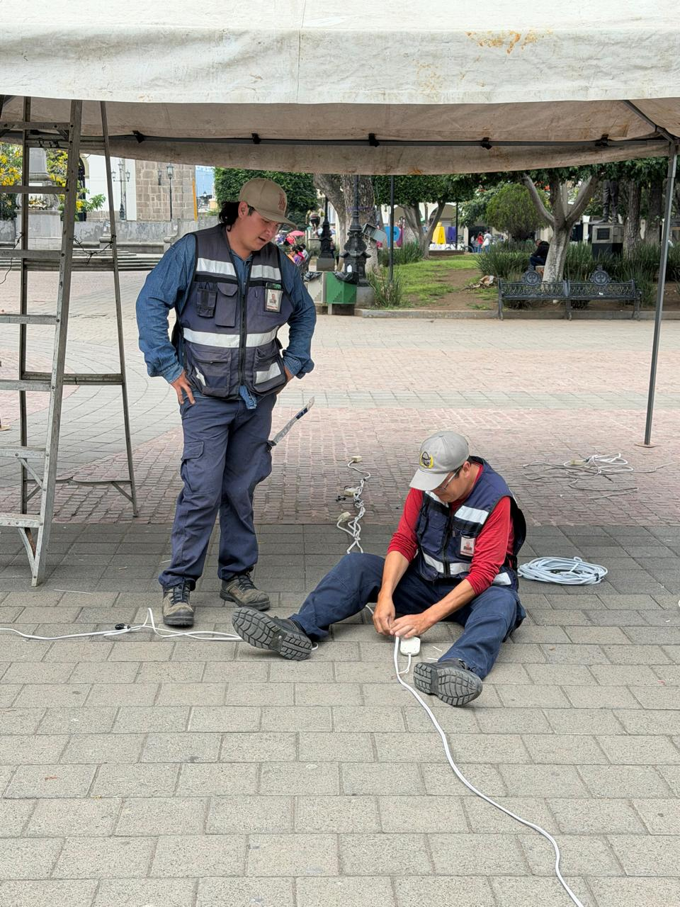
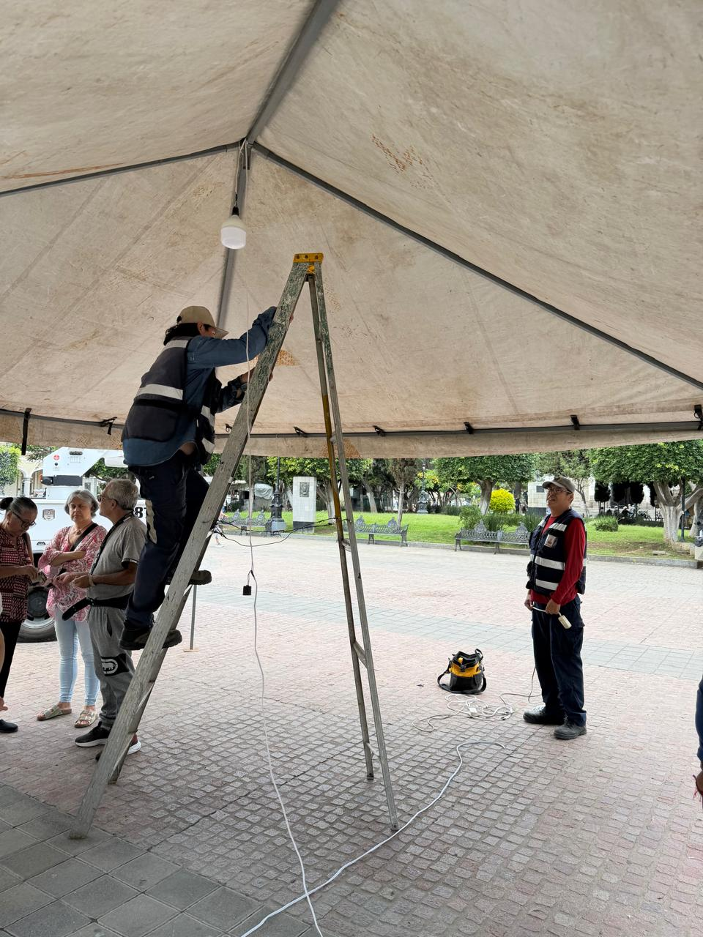

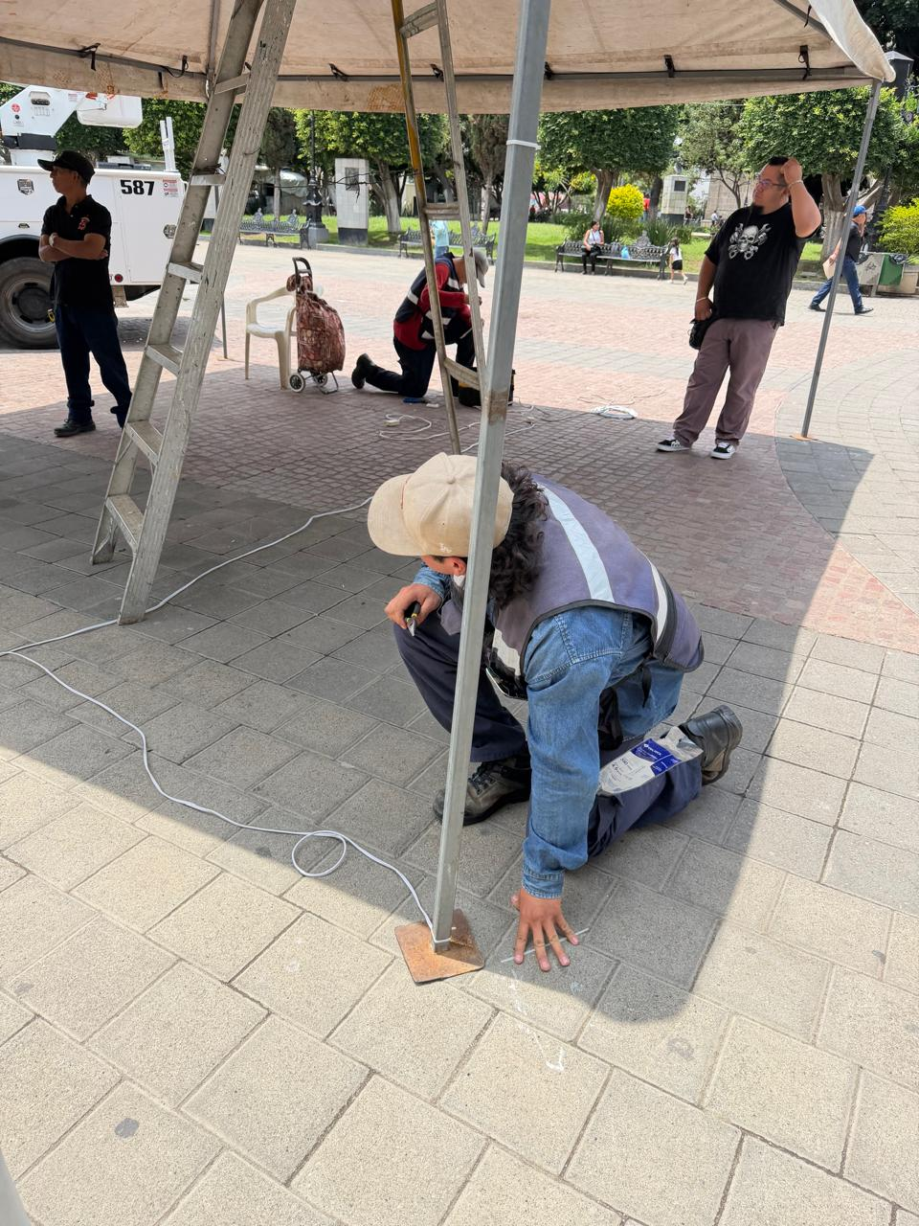
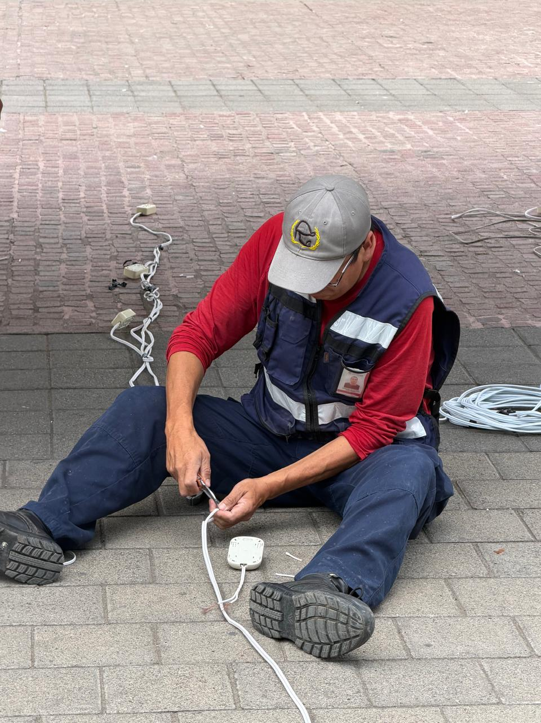

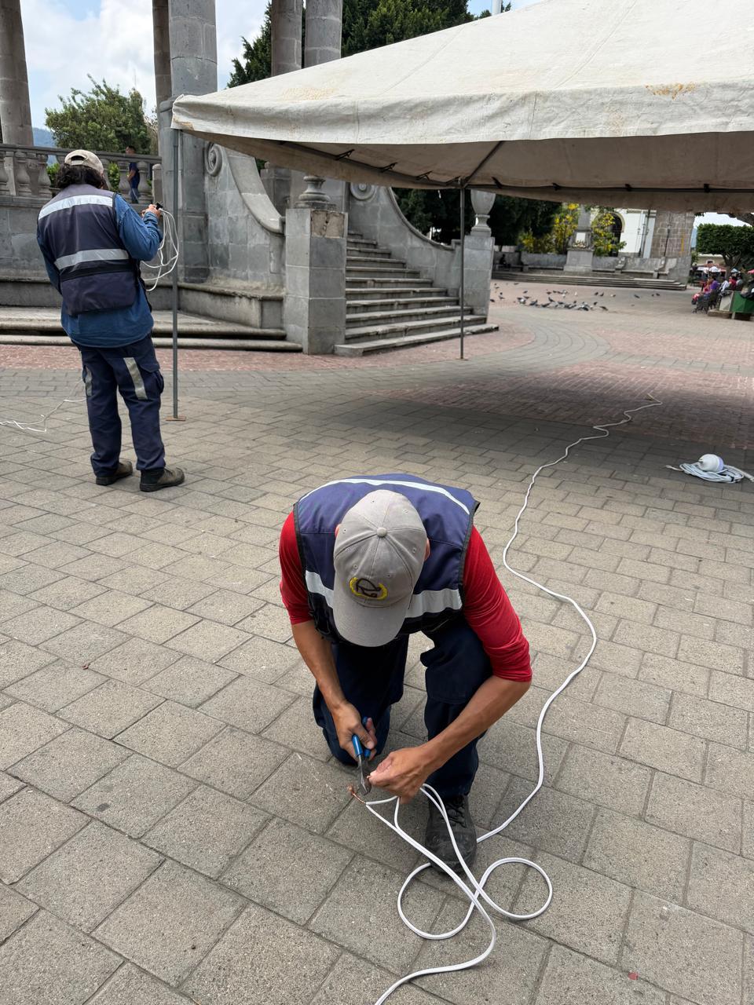
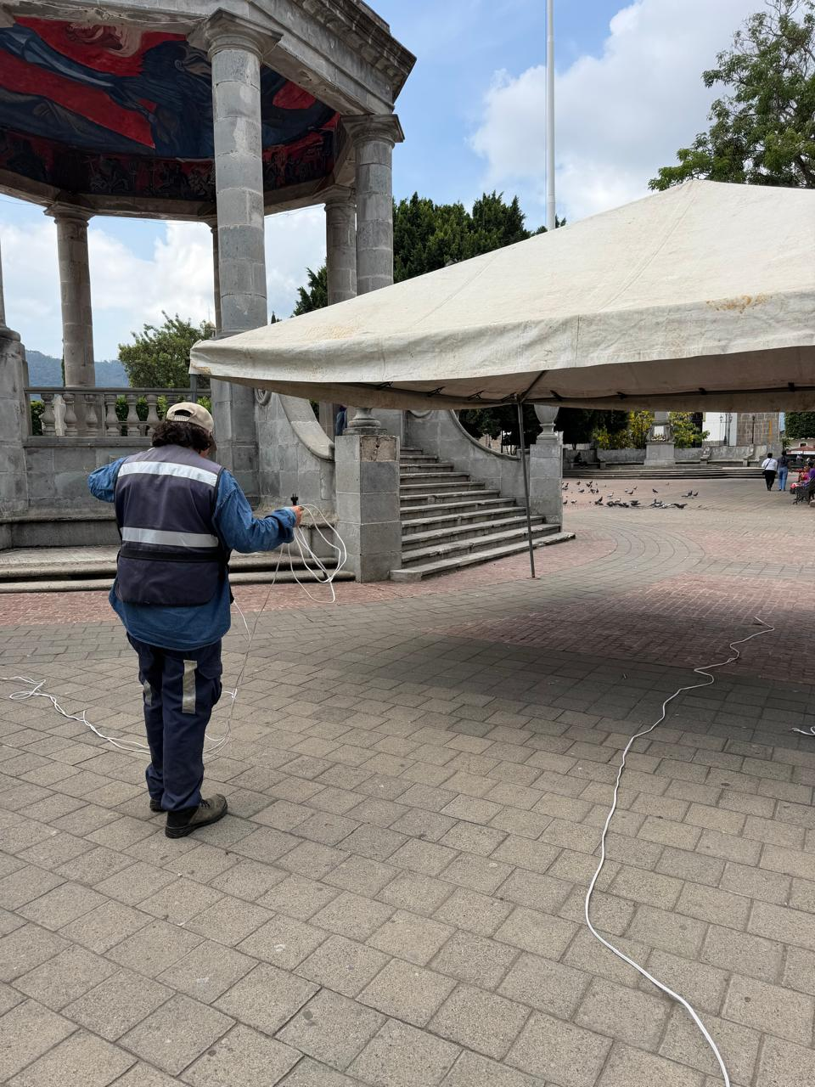

Se restablece el circuito del Andador Tecnológico.

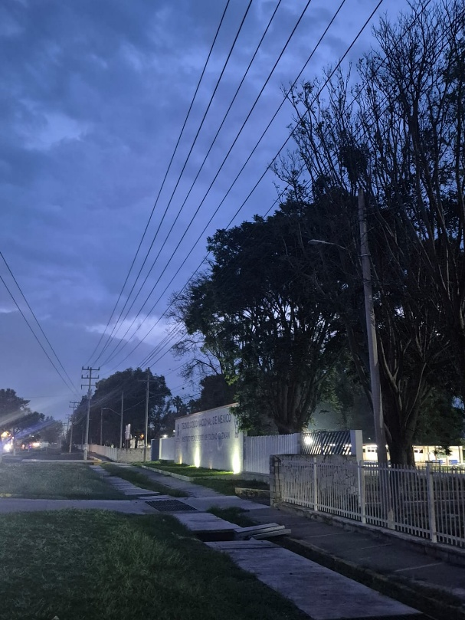
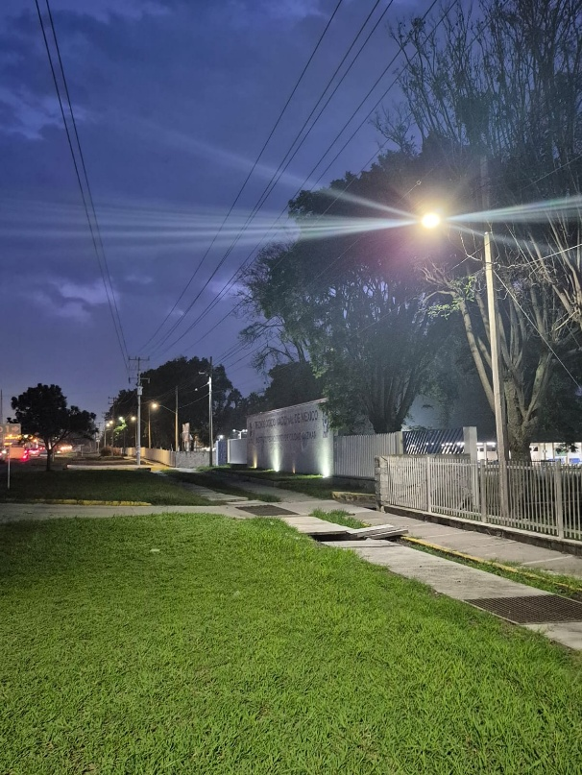

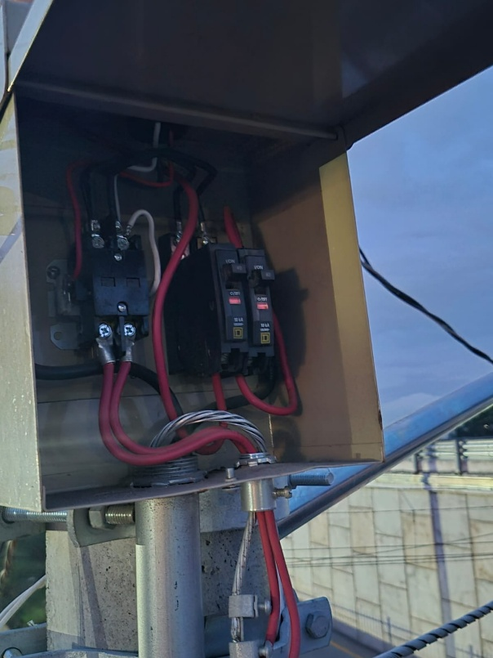
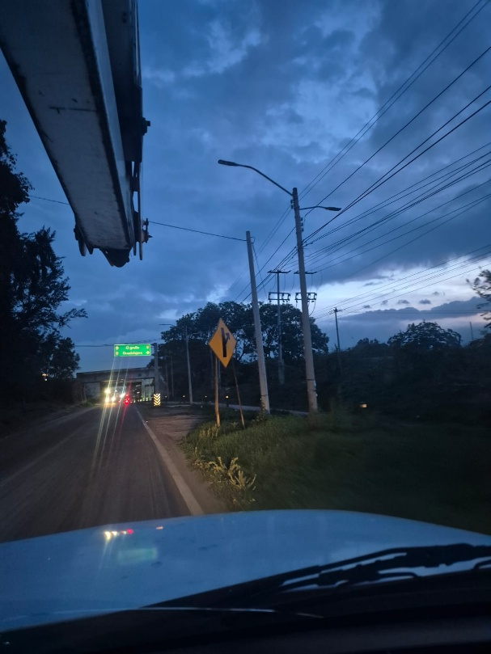

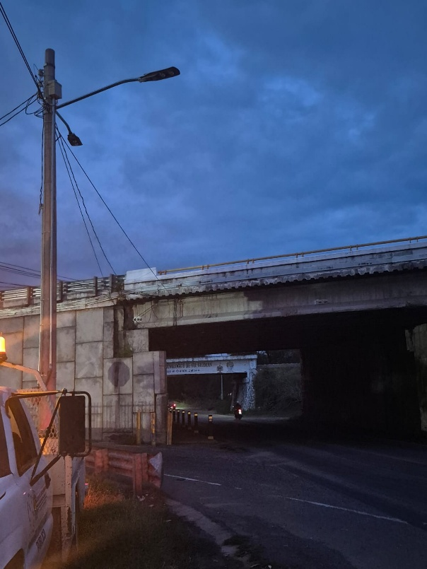
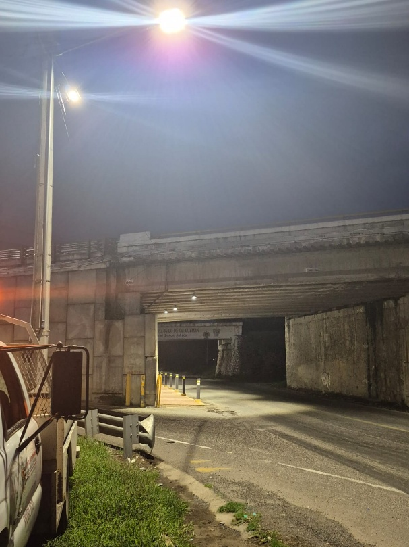

Se continúa realizando el Censo de luminarias con CFE sector III 27-07-2026.

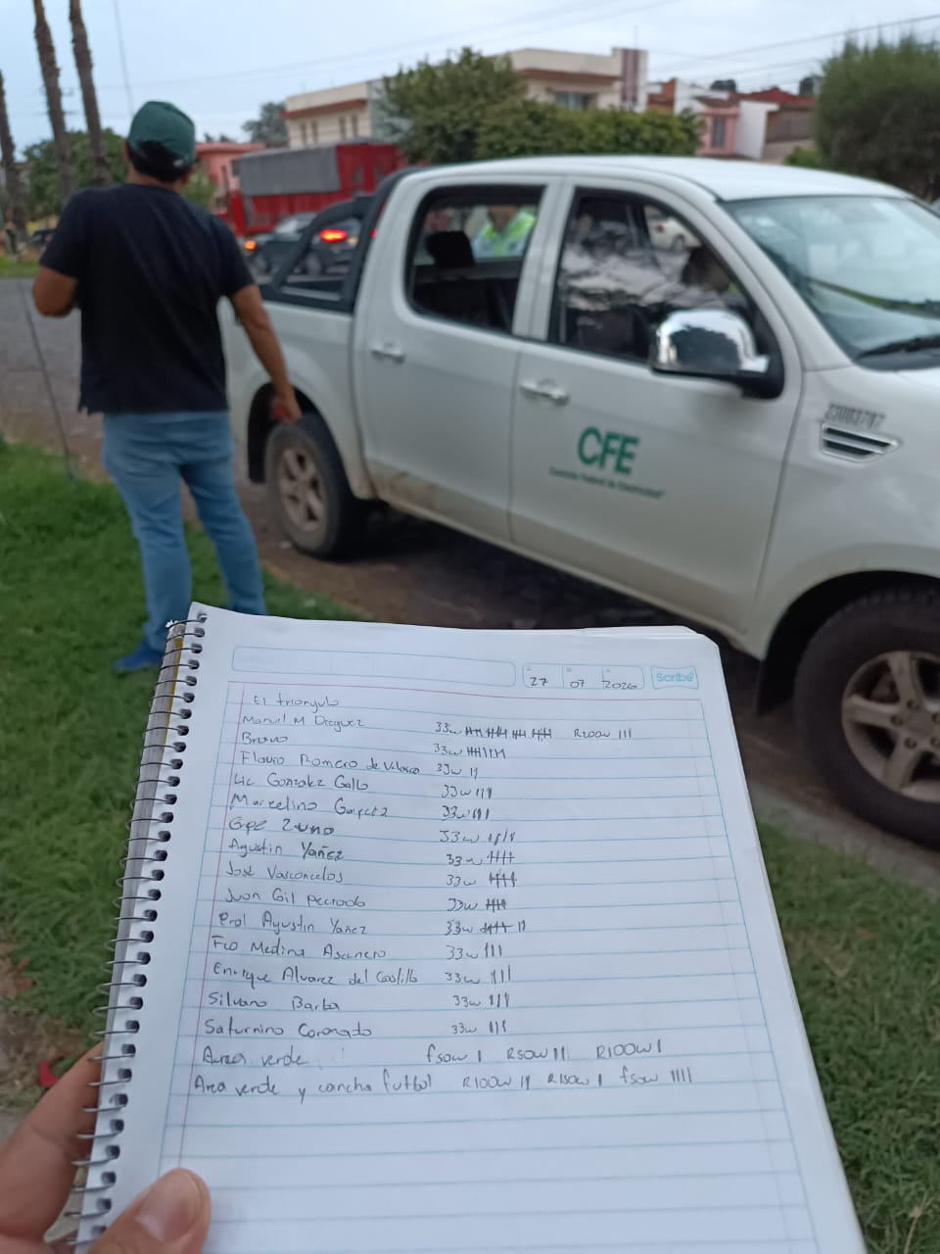

Se instalan líneas, contactos, soquet y focos en toldo para el evento Nacional de Danza en el Jardín 5 de Mayo.

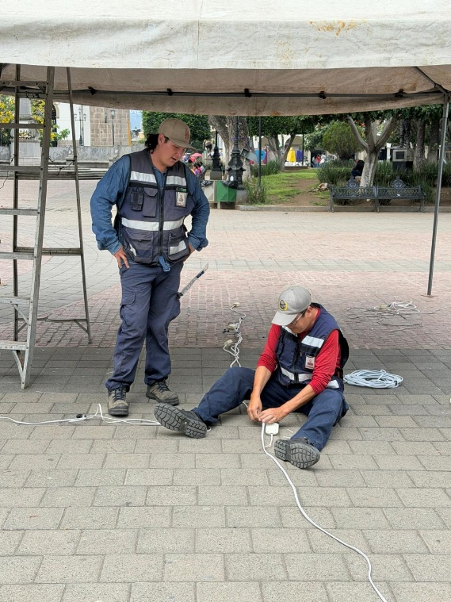
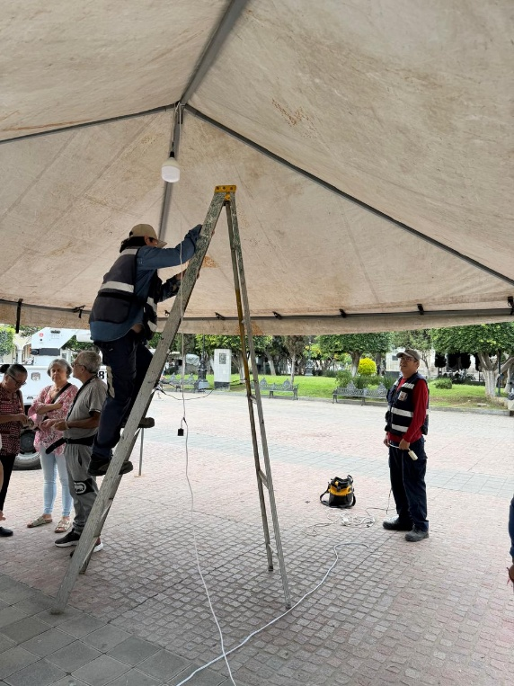

Se restablece el circuito del Andador Tecnológico.

Se continúa realizando el Censo de luminarias con CFE sector III 27-07-2026.

Se acude a Protección Civil Municipal para revisión de cargas.

Se acude a un llamado de emergencia por incendio de árbol en la Calle Rayon frente al número 110.

Se realiza guardia en el evento Cultural de Danza, en el Foro Luis Guzmán.

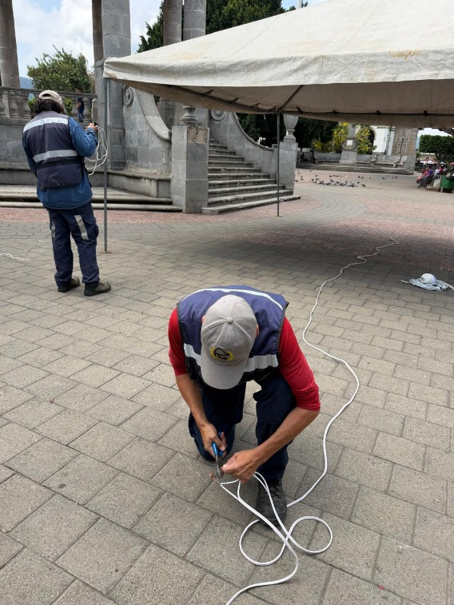
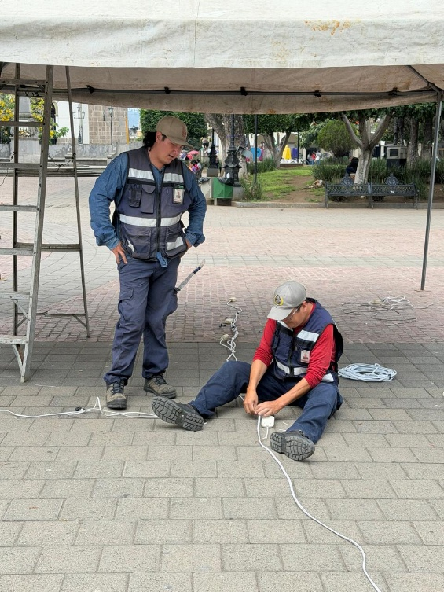

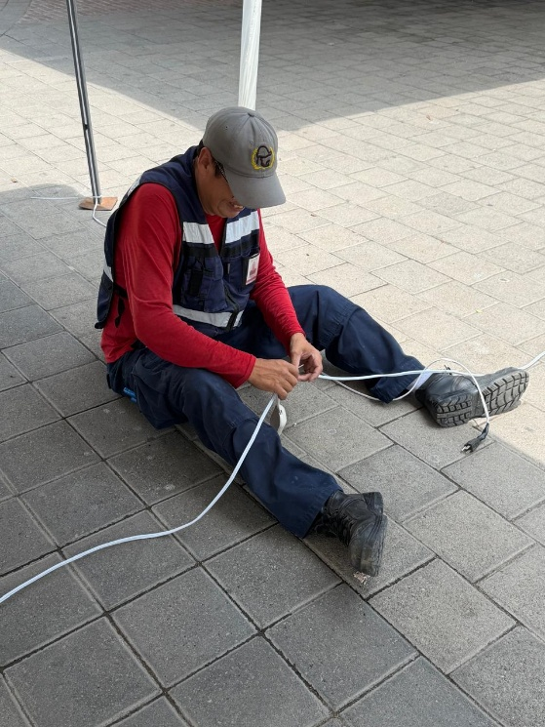
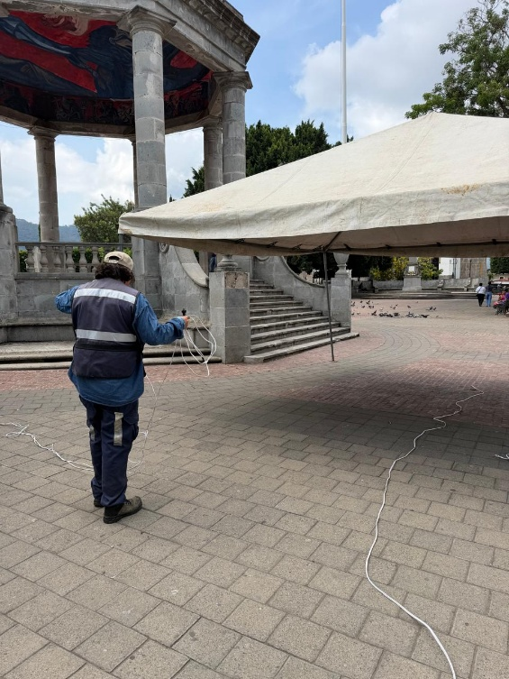

Se reparan dos lámparas en el interior del Cementerio Municipal.

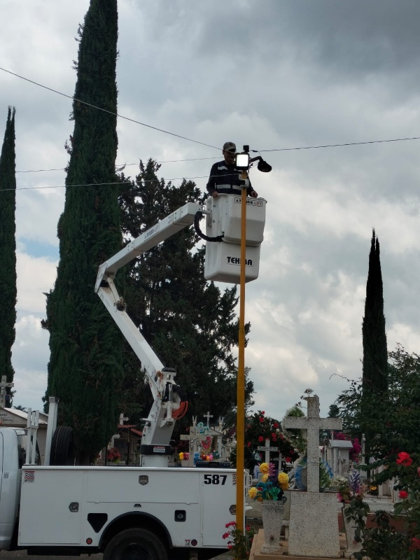
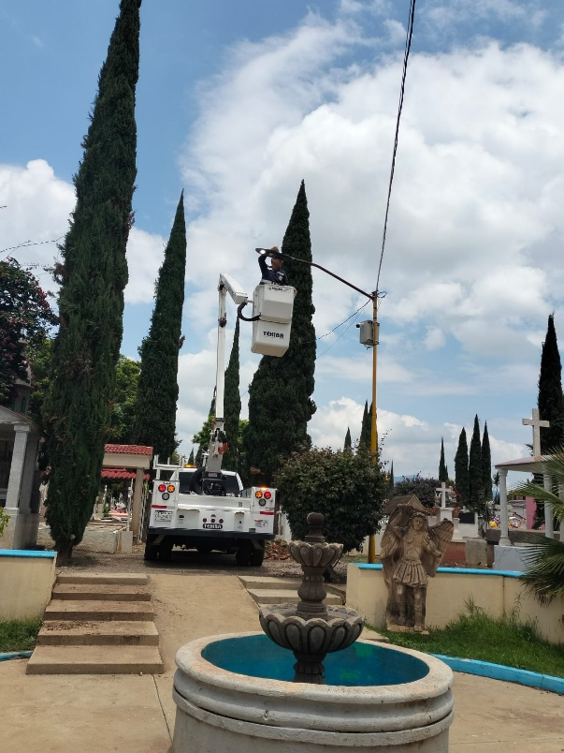

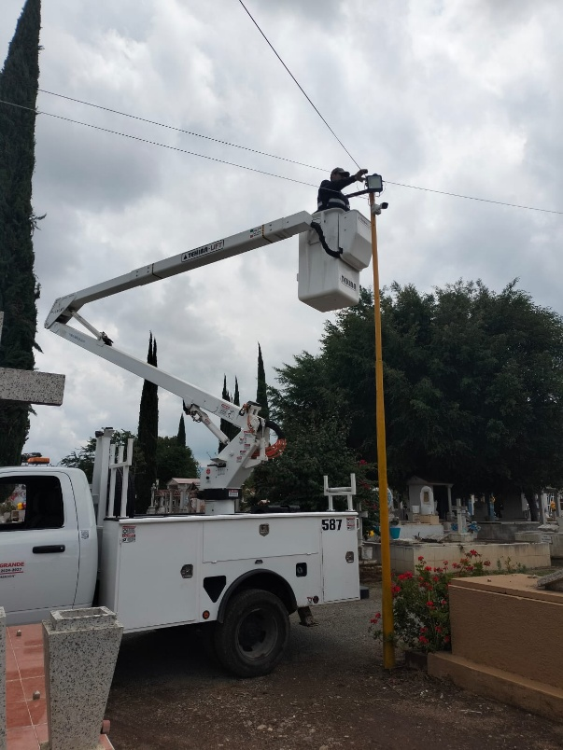

Se saca medida en la Av. Juan José Arreola para el programa Sendero Seguro.

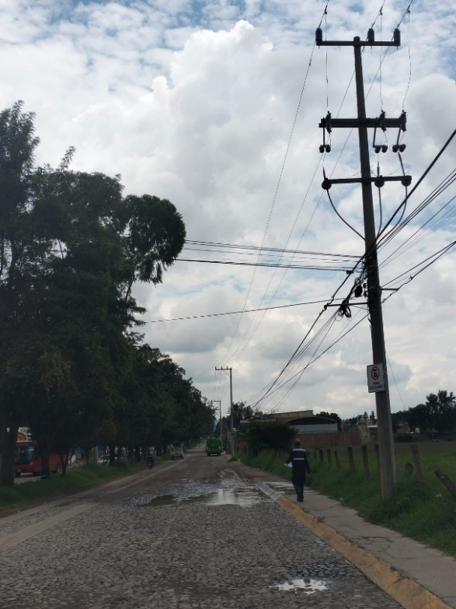
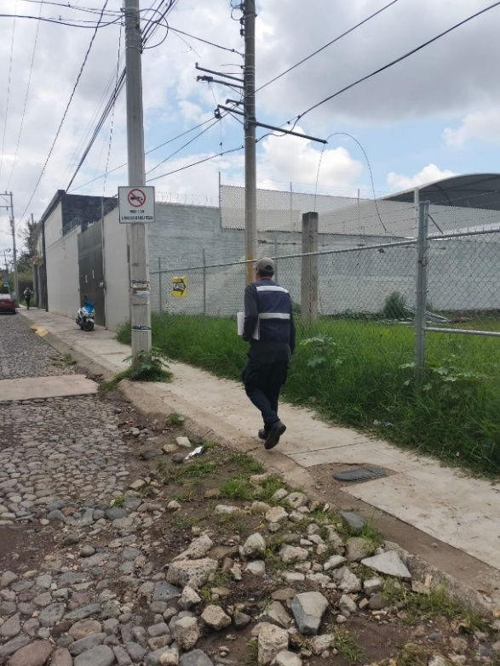

Se realiza Rondín Nocturno para detectar lámparas apagadas o circuitos apagados en la Comunidad de Apastepetl y El Fresnito.

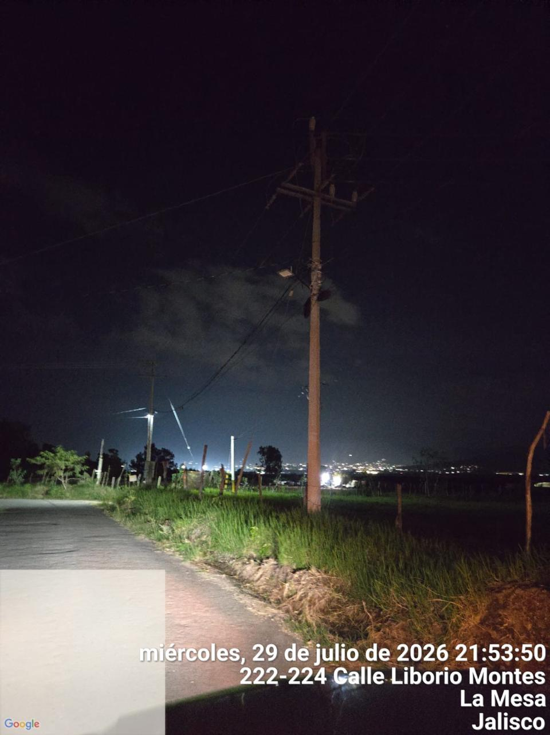
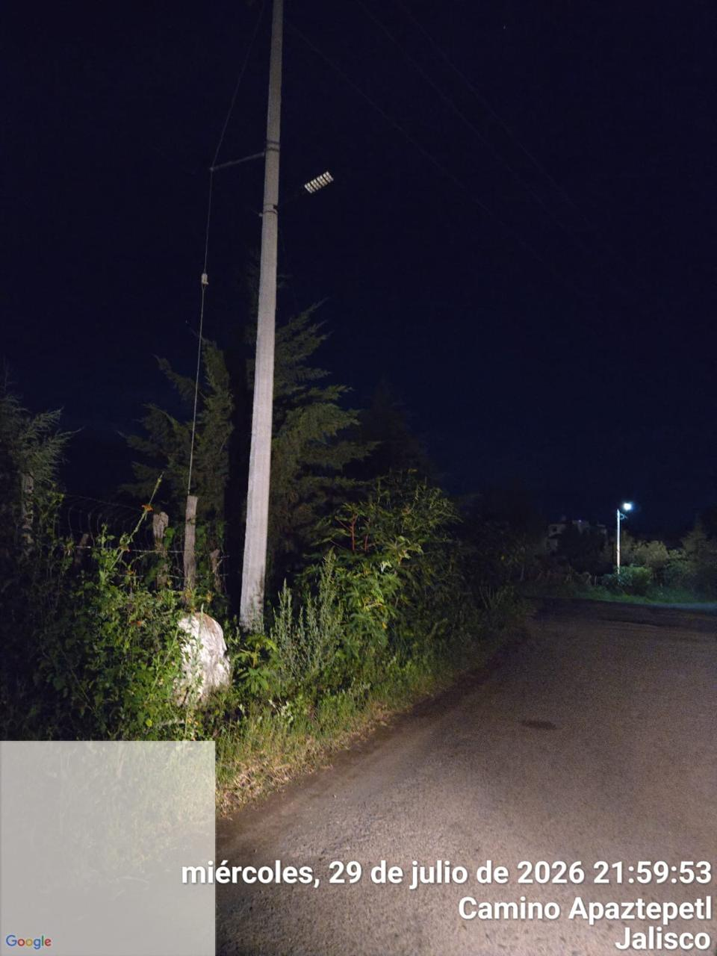

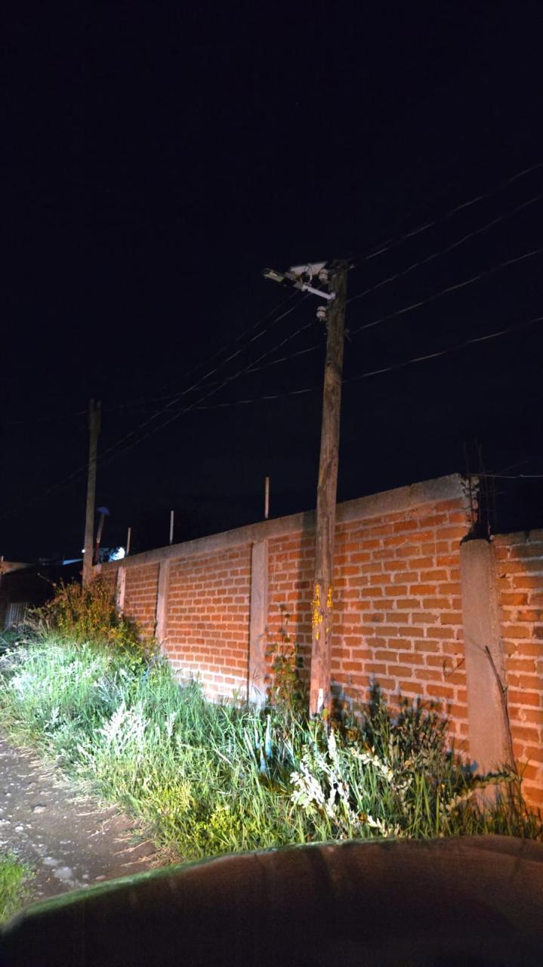
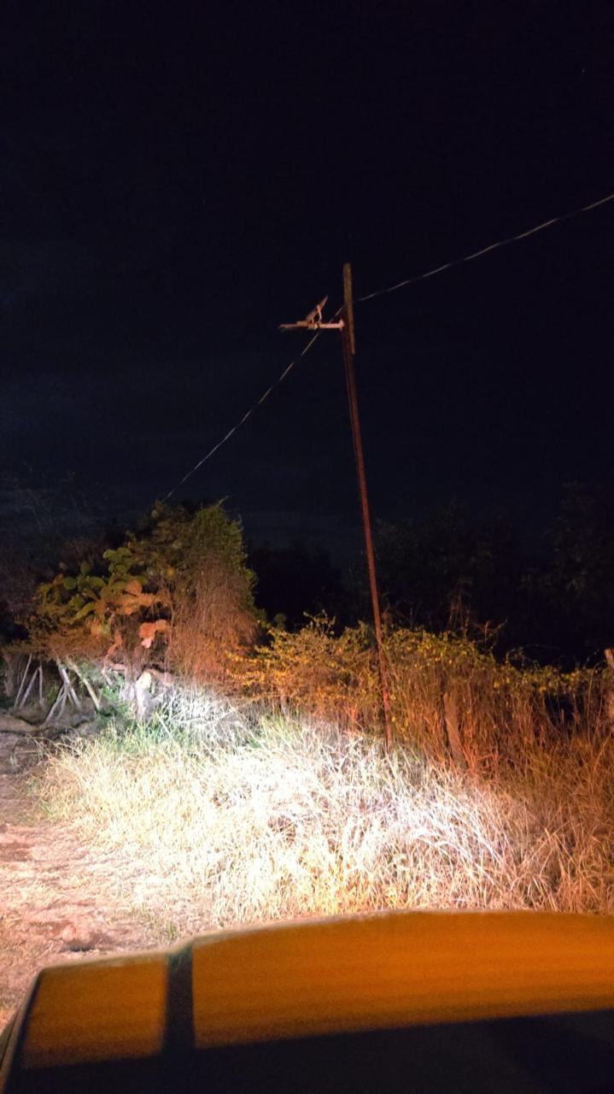

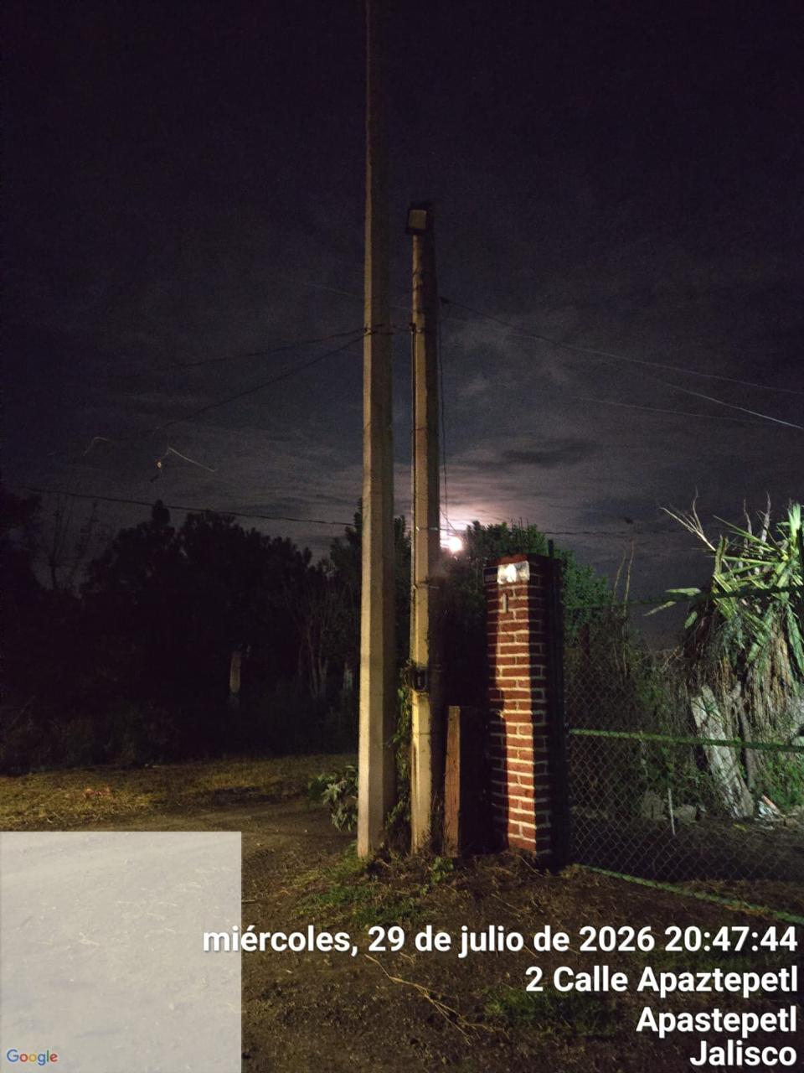
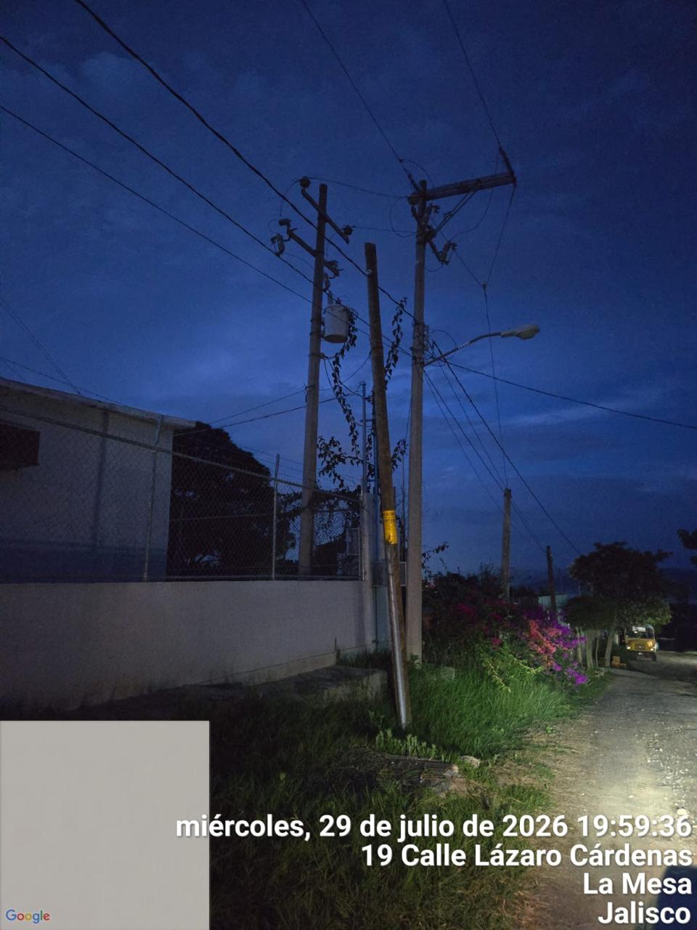

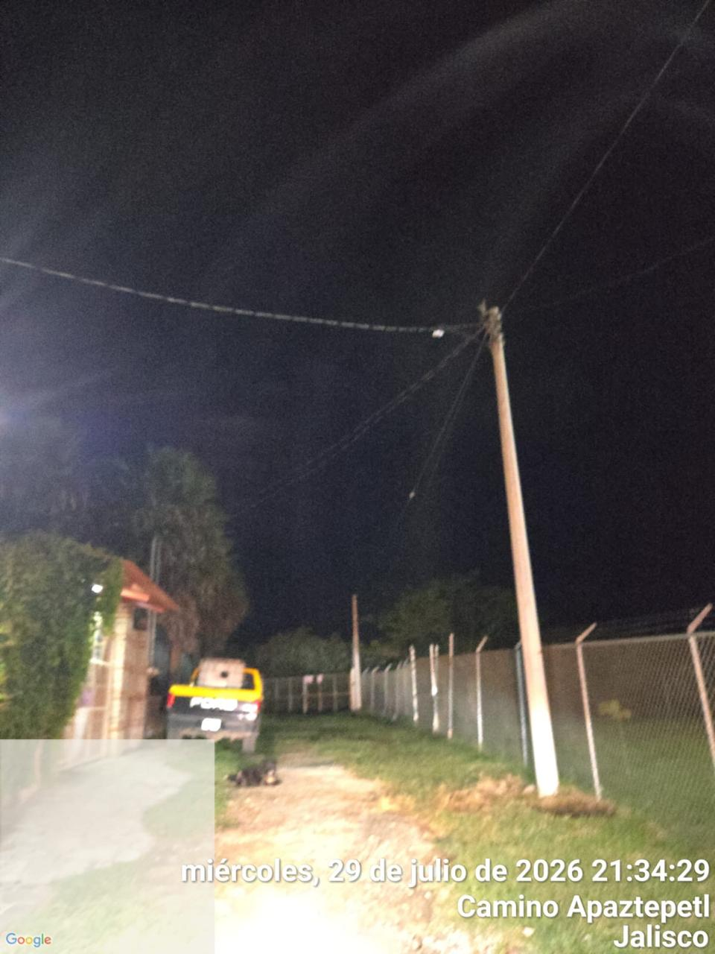
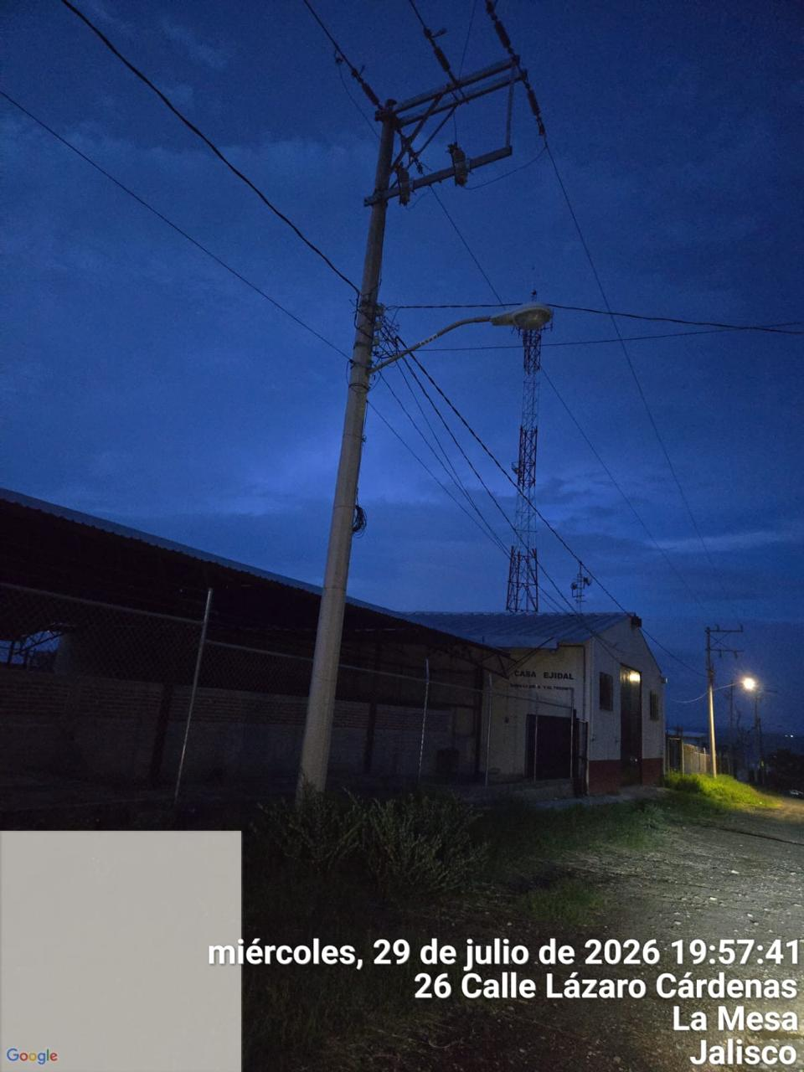

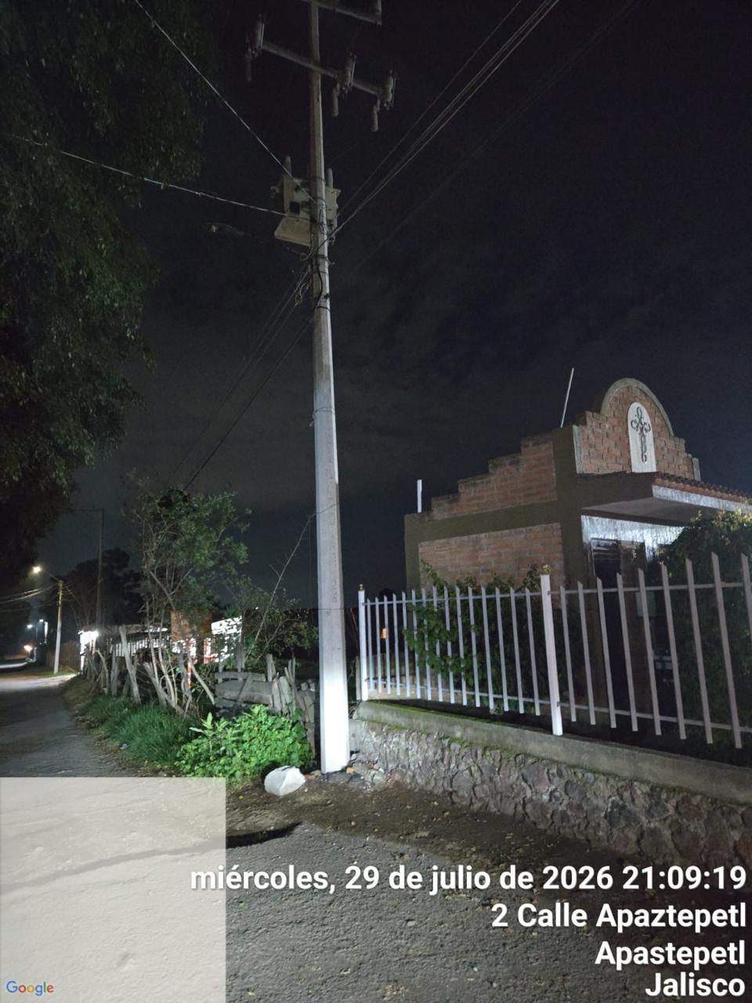
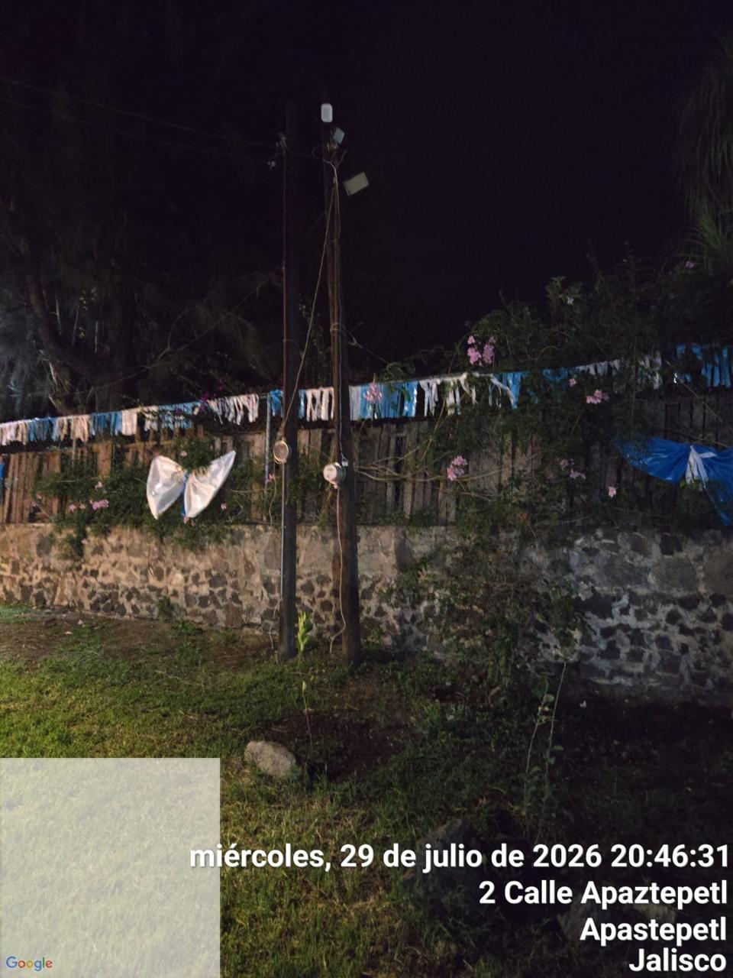

Se realiza captura del censo de luminarias del sector II.

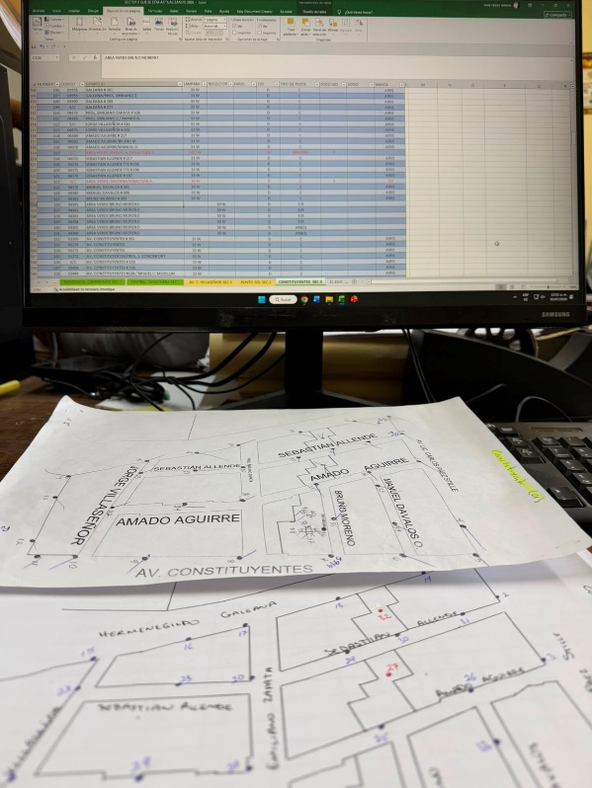

Se realiza censo de luminarias con CFE del sector III 30-07-2026.
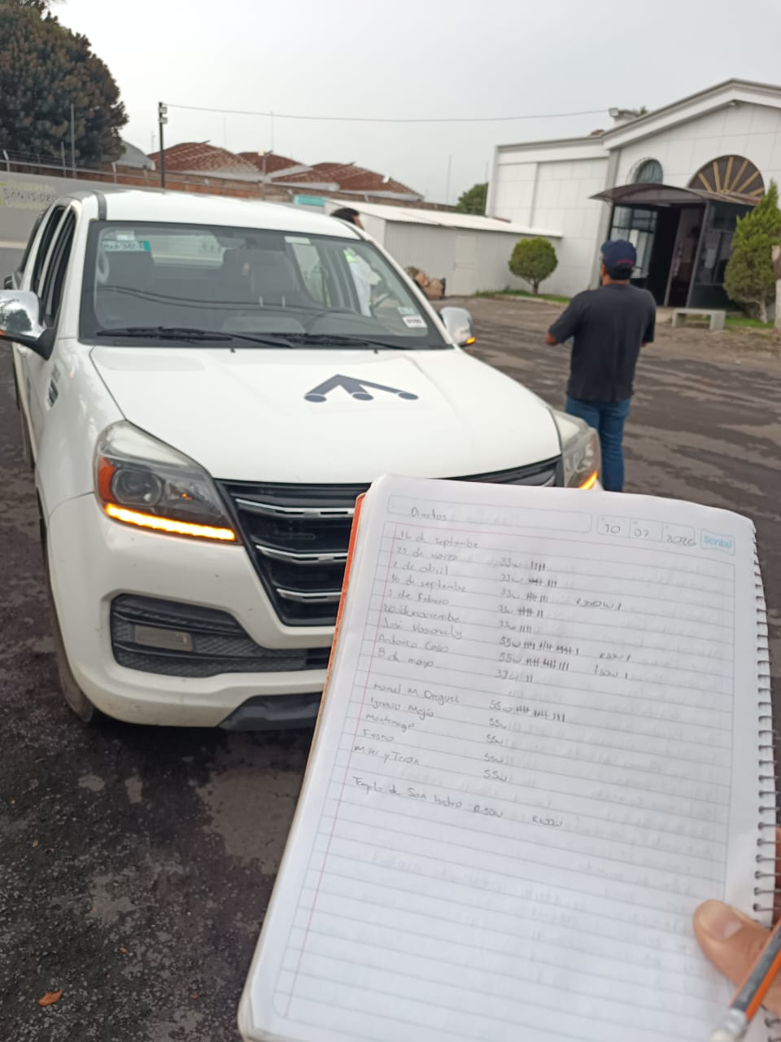

Se continúa con el censo con CFE del sector III 31-07-2026.

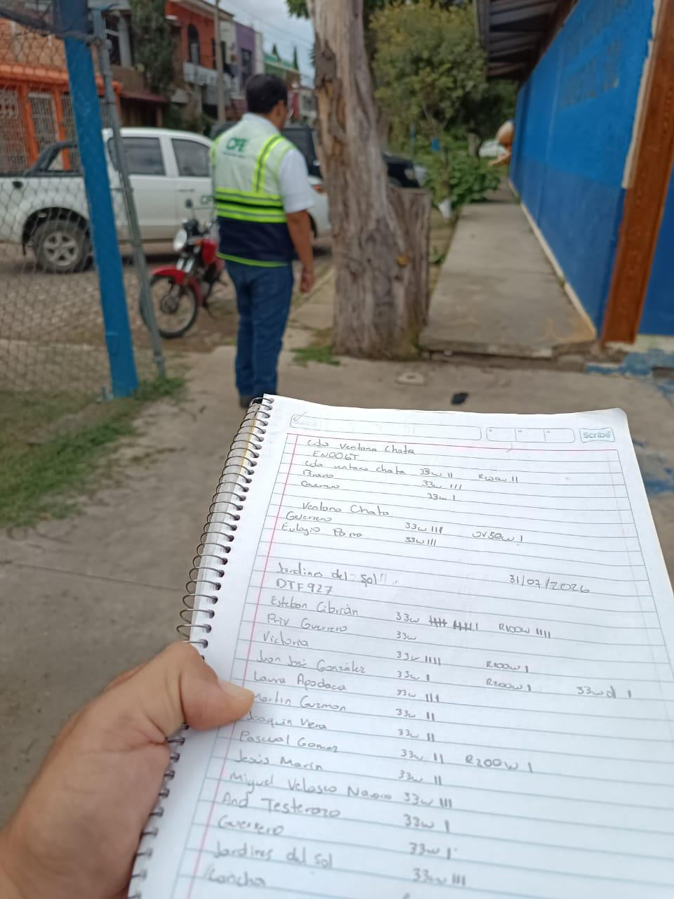

Se saca medidas a figuras Patria y Navideñas.

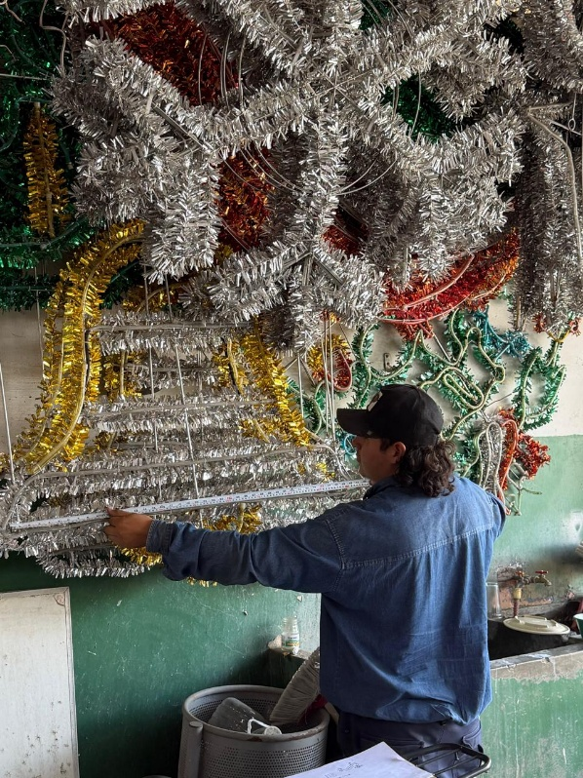

Se acomoda fácia de la camioneta en el Taller de Alumbrado.

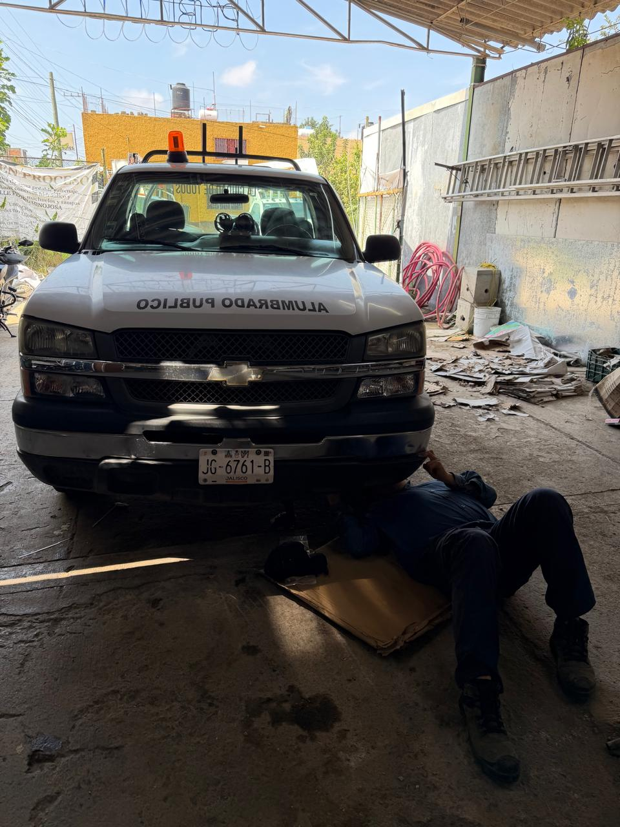

Se realiza Rondín Nocturno para detectar lámparas apagadas o circuitos apagados.

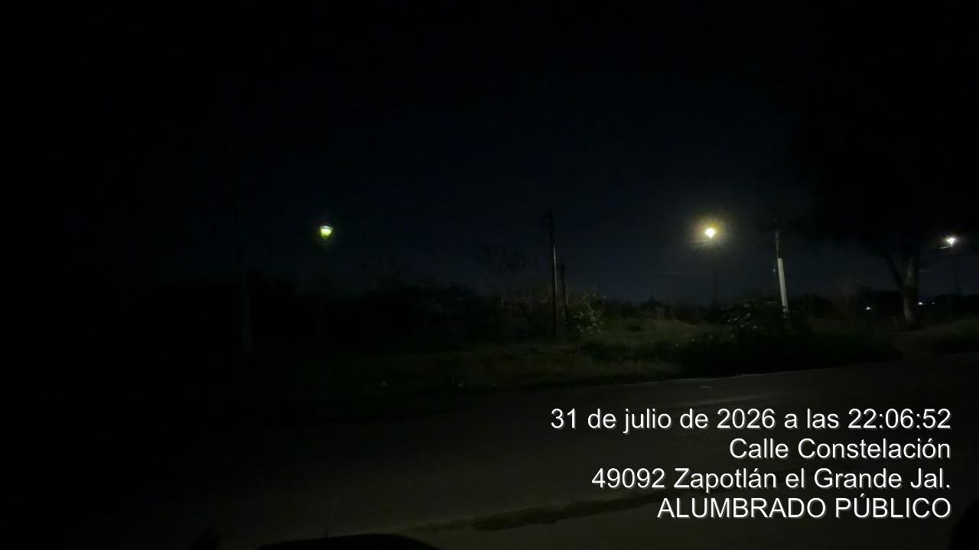

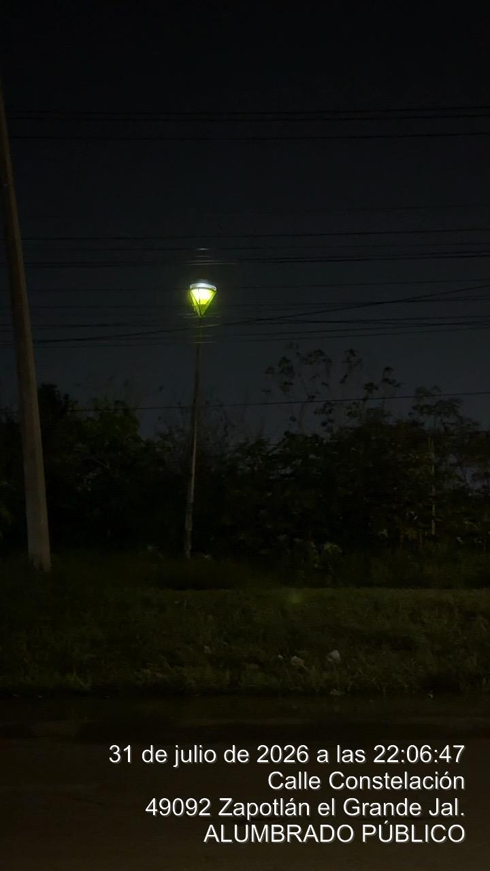
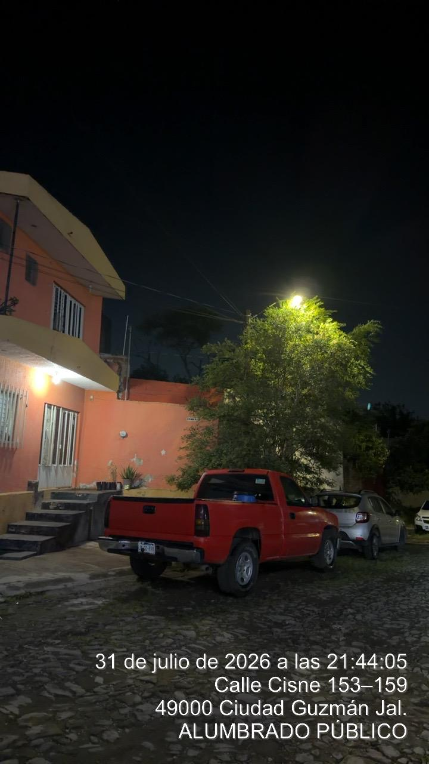

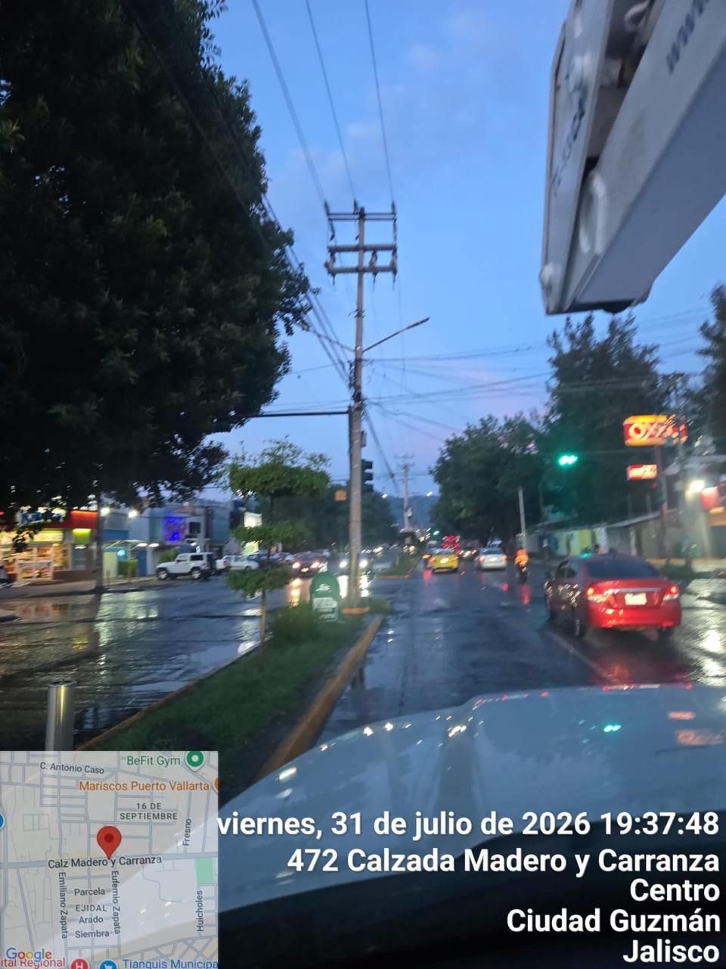
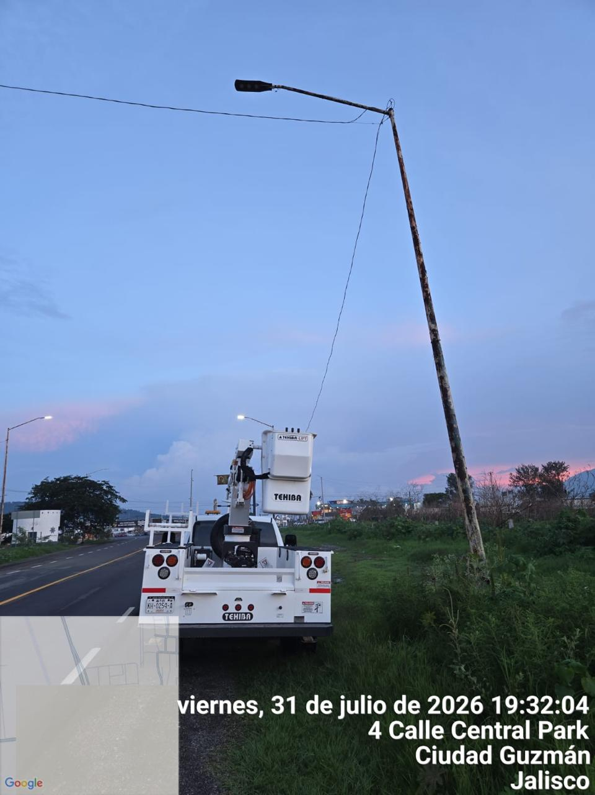

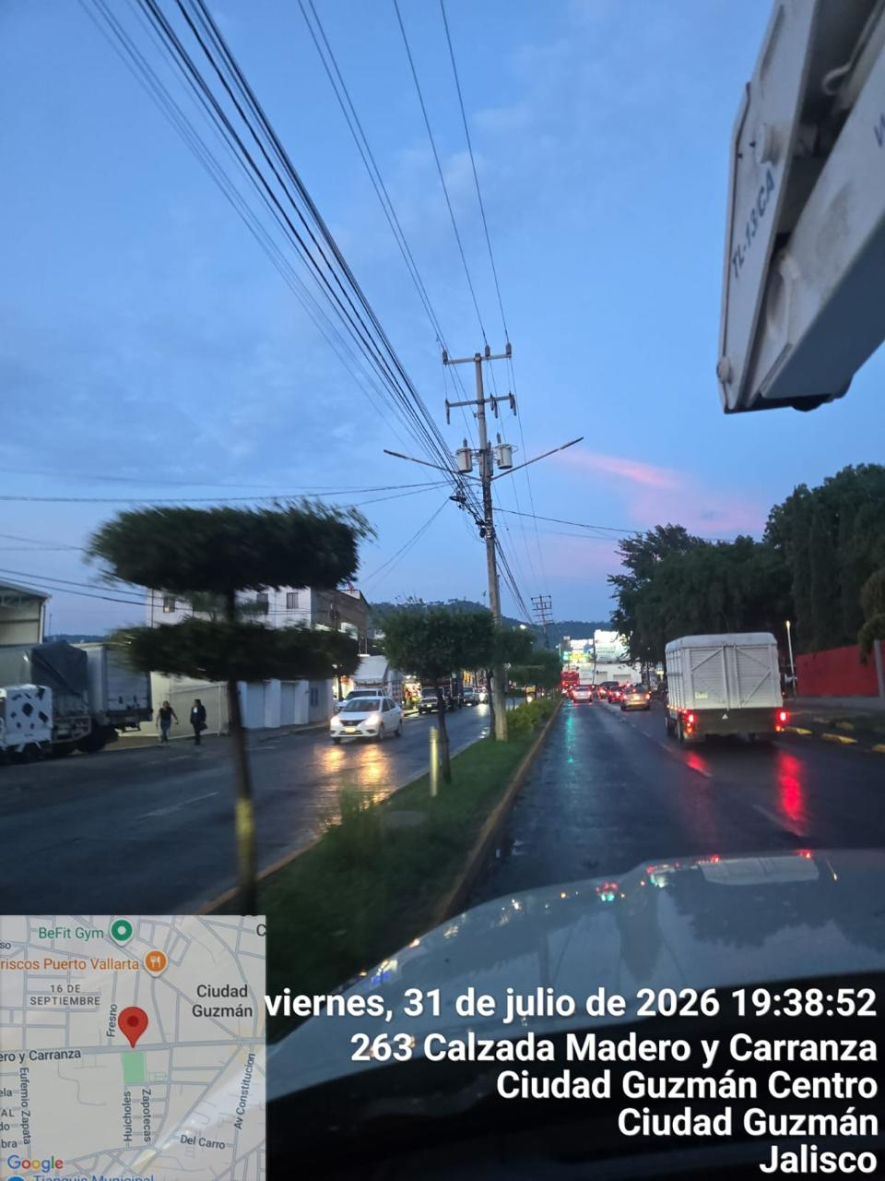
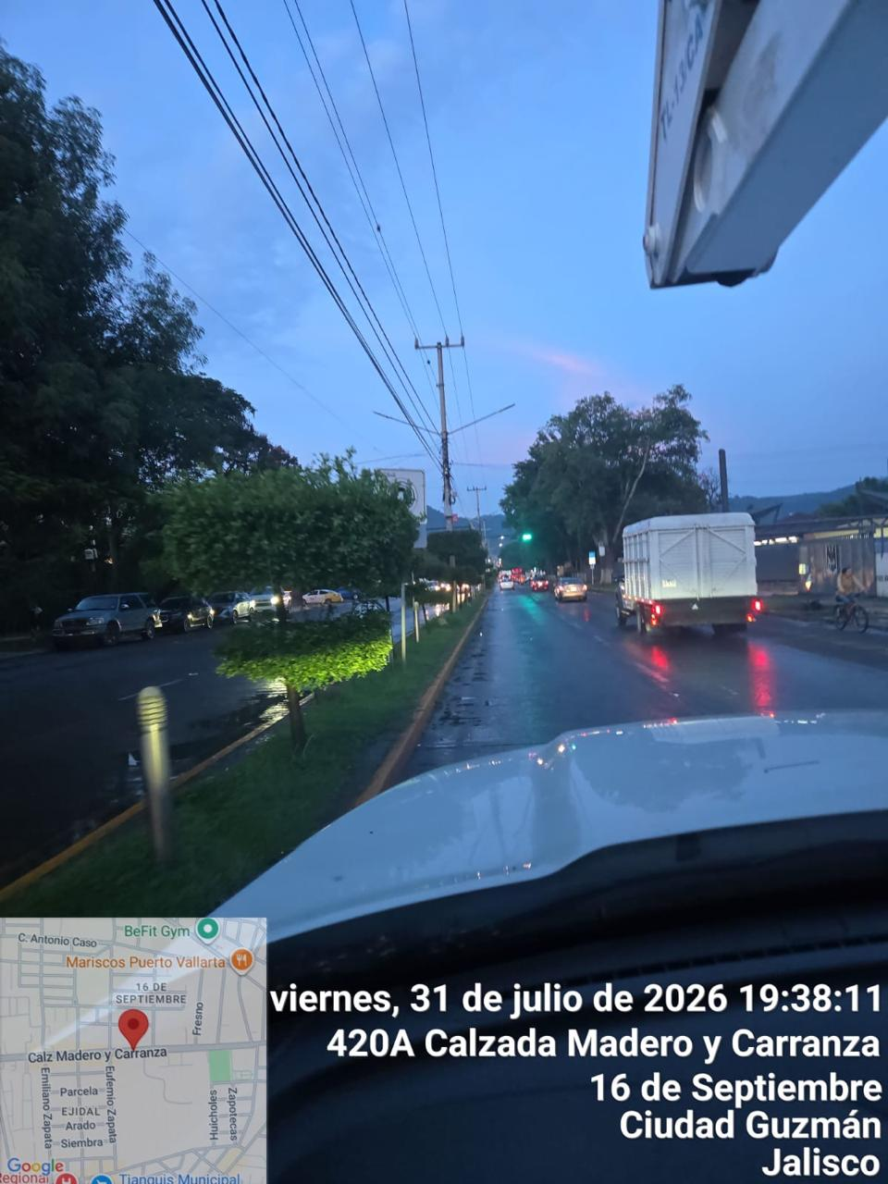

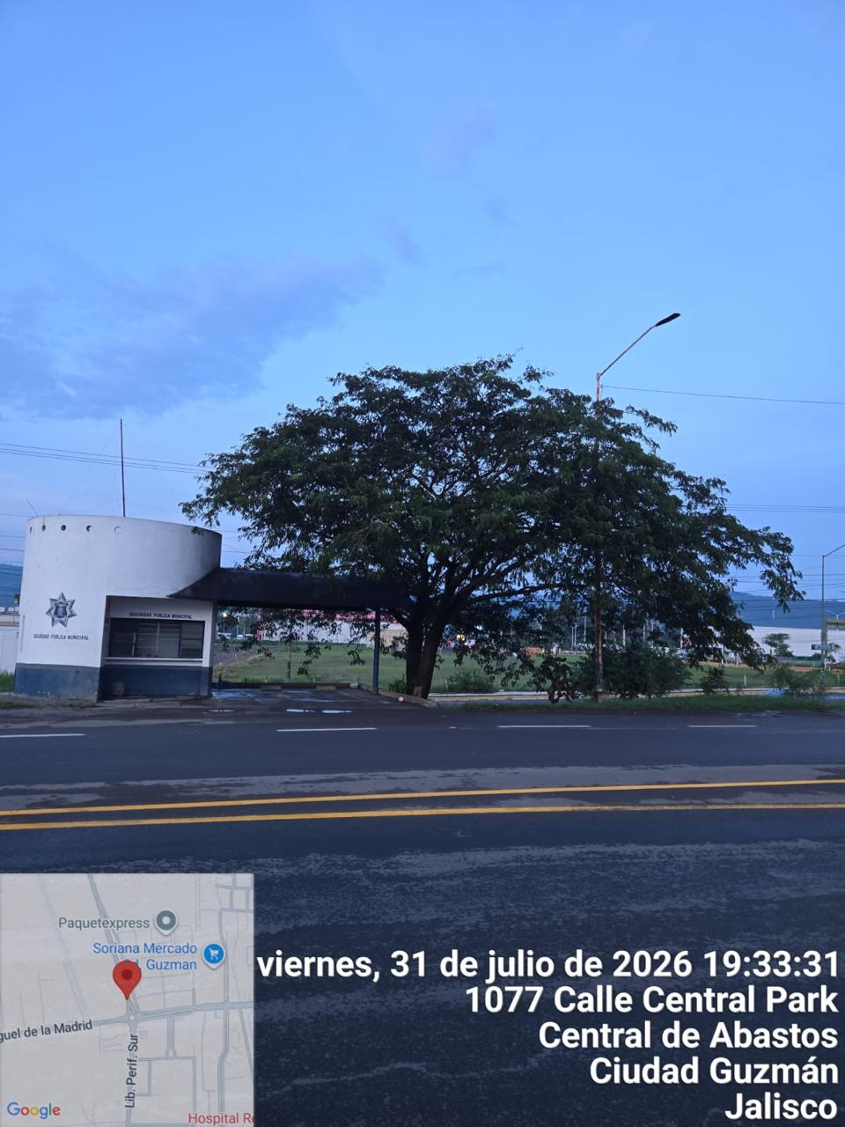

Se acude a la Calle Querétaro Norte para valoración de mufa caída.

